Обучение и сертификация по системам хранения данных Huawei

HCIA-Storage
Руководство по лабораторным работам
Версия: 4.0


Huawei Technologies Co. Ltd.

©Huawei Technologies Co., Ltd. 2019. Все права защищены.
Воспроизводство или передача данного документа или какой-либо его части в любой форме и любыми средствами без предварительного письменного разрешения компании Huawei Technologies Co., Ltd. запрещена.

Товарные знаки
и прочие товарные знаки Huawei являются товарными знаками компании Huawei Technologies Co., Ltd.
Другие товарные знаки и торговые наименования, упомянутые в данном документе, принадлежат их владельцам.

Примечание
Приобретенные изделия, услуги и функциональные характеристики устанавливаются договором между компанией Huawei Technologies Co., Ltd. и заказчиком и зависят от объема закупок или использования. Если иное не предусматривается договором, все заявления, рекомендации и сведения, приведенные в данном документе, предоставляются «КАК ЕСТЬ», без гарантий качества и иных гарантий, явных или неявных.
Компания Huawei Technologies Co., Ltd. оставляет за собой право изменять содержание данного документа без уведомления. Несмотря на то, что информация, заявления и рекомендации, содержащиеся в данном документе, считаются точными, компания Huawei Technologies Co., Ltd. не дает гарантий, явных или неявных, по полноте или точности изложенных сведений.

Huawei Technologies Co., Ltd.
Адрес: | КНР, 518129,  г. Шэньчжэнь, Лунган, Баньтянь,  Промышленная зона Huawei
Вебсайт: | http://e.huawei.com

Сертификационная система Huawei

Используя мощную техническую платформу и систему подготовки специалистов высокого уровня, компания Huawei разработала профессиональную систему сертификации для удовлетворения целого ряда требований клиентов в области различных ИКТ-технологий. В соответствии с особенностями технологий ИКТ и потребностями клиентов на различных уровнях, сертификационная система Huawei предоставляет многоуровневые системы сертификации.
HCIA-Storage (базовай сертификат Huawei в области систем хранения данных) предназначен главным образом для инженеров по техническому обслуживанию сетевых хранилищ данных и специалистов, готовящихся к сертификационным экзаменам HCIA-Storage, для специалистов, желающих освоить основные принципы систем и сетей хранения данных SAN и NAS, а также для специалистов, желающих освоить возможности управления, развертывания и технического обслуживания систем хранения Huawei.
Содержание сертификационных материалов HCIA-Storage охватывает такие темы, как тенденции развития и передовые технологии хранения, технологии хранения данных для ИИ, Больших данных и облачных вычислений, архитектура ИКТ, архитектура системы хранения данных, внедрение широко используемых протоколов хранения данных, сетевые технологии хранения данных, технологии обеспечения надежности хранения данных, знакомство с расширенными особеностями хранения данных, знакомство с решенийями по обеспечению непрерывности работы компаний, технологии резервного копирования и применения резервных решений, технологии аварийного восстановления и их применения, базовые знания о центрах обработки данных, знания об управлении системами хранения данных в центрах обработки данных и знания о повседневной работе хранилищ данных и т.д.

Содержание

Содержание 2
Предисловие 6
Введение 6
Описание 6
Требования к подготовке обучающихся 6
Инструменты лабораторных работ 7
Примечания к лабораторным работам 10
1 Начальные установка и настройка 12
1.1 Введение 12
1.1.1 Цель лабораторной работы 12
1.1.2 Описание сети и служб 12
1.2 Задачи лабораторной работы 13
1.2.1 План настройки 13
1.2.2 Этапы настройки 13
1.3 Проверка результатов 28
1.4 Пример конфигурации 28
1.5 Опрос 28
2 Конфигурация пула ресурсов хранения 29
2.1 Введение 29
2.1.1 Цель лабораторной работы 29
2.1.2 Описание сети и служб 29
2.2 Задачи лабораторной работы 29
2.2.1 План настройки 29
2.2.2 Этапы настройки 29
2.3 Проверка результатов 37
2.4 Пример конфигурации 37
2.5 Опрос 37
3 Настройка и работа основных служб SAN 38
3.1 Введение 38
3.1.1 Цель лабораторной работы 38
3.1.2 Описание сети и служб 38
3.2 Настройка SAN в среде Windows 39
3.2.1 План настройки 39
3.2.2 Настройка IP SAN в среде Windows 40
3.2.3 Настройка FC SAN в среде Windows 52
3.2.4 Настройка многоканальности в среде Windows 61
3.3 Настройка SAN в среде Linux 72
3.3.1 План настройки 72
3.3.2 Настройка IP SAN в среде Linux 72
3.3.3 Настройка FC SAN в среде Linux 78
3.3.4 Настройка многоканальности в среде Linux 83
3.4 Проверка результатов 89
3.4.1 Проверка на хосте с Windows 89
3.4.2 Проверка на хосте с Linux 90
3.5 Пример конфигурации 90
3.6 Опрос 90
4 Расширение LUN и применение SmartThin для создания LUN типа Thin 91
4.1 Введение 91
4.1.1 Цель лабораторной работы 91
4.1.2 Описание сети и служб 91
4.2 Расширение LUN 91
4.2.1 План настройки 91
4.2.2 Этапы настройки 91
4.3 Создание LUN типа Thin 95
4.3.1 План настройки 95
4.3.2 Этапы настройки 95
4.4 Проверка результатов 100
4.5 Пример конфигурации 100
4.6 Опрос 100
5 Настройка и работа с HyperSnap (LUN) 101
5.1 Введение 101
5.1.1 Цель лабораторной работы 101
5.1.2 Описание сети и служб 101
5.2 Задачи лабораторной работы 101
5.2.1 План лабораторной работы 101
5.2.2 Этапы лабораторной работы 101
5.3 Проверка результатов 111
5.4 Пример конфигурации 111
5.5 Опрос 111
6 Настройка и работа с SmartTier 112
6.1 Введение 112
6.1.1 Цель лабораторной работы 112
6.1.2 Описание сети и служб 112
6.2 Задачи лабораторной работы 112
6.2.1 План лабораторной работы 112
6.2.2 Этапы лабораторной работы 112
6.3 Проверка результатов 119
6.4 Пример конфигурации 119
6.5 Опрос 119
7 Настройка и работа с SmartPartition 120
7.1 Введение 120
7.1.1 Цель лабораторной работы 120
7.1.2 Описание сети и служб 120
7.2 Задачи лабораторной работы 120
7.2.1 План настройки 120
7.2.2 Этапы лабораторной работы 120
7.3 Проверка результатов 129
7.4 Пример конфигурации 129
7.5 Опрос 129
8 Настройка и работа SmartQoS 130
8.1 Введение 130
8.1.1 Цель лабораторной работы 130
8.1.2 Описание сети и служб 130
8.2 Задачи лабораторной работы 130
8.2.1 План настройки 130
8.2.2 Этапы лабораторной работы 130
8.3 Проверка результатов 142
8.4 Пример конфигурации 142
8.5 Опрос 142
9 Настройка основных служб NAS и работа с ними 143
9.1 Введение 143
9.1.1 Цель лабораторной работы 143
9.1.2 Описание сети и служб 143
9.2 Задачи лабораторной работы 144
9.2.1 План настройки 144
9.2.2 Этапы лабораторной работы 144
9.3 Проверка результатов 157
9.3.1 Проверка общего доступа в системе NFS 157
9.3.2 Проверка общего доступа в системе CIFS 158
9.4 Пример конфигурации 159
9.5 Опрос 159
10 Настройка и работа со SmartQuota 160
10.1 Введение 160
10.1.1 Цель лабораторной работы 160
10.1.2 Описание сети и служб 160
10.2 Задачи лабораторной работы 160
10.2.1 План лабораторной работы 160
10.3 Этапы лабораторной работы 161
10.4 Проверка результатов 169
10.5 Пример конфигурации 169
10.6 Опрос 169
11 Настройка и работа с HyperSnap (мгновенными снимками файловых систем) 170
11.1 Введение 170
11.1.1 Цель лабораторной работы 170
11.1.2 Описание сети и служб 170
11.2 Задачи лабораторной работы 170
11.2.1 План лабораторной работы 170
11.2.2 Этапы лабораторной работы 171
11.3 Проверка результатов 175
11.4 Пример конфигурации 175
11.5 Опрос 175
12 Ежедневное обслуживание системы хранения 176
12.1 Введение 176
12.1.1 Цель лабораторной работы 176
12.1.2 Описание сети и служб 176
12.1.3 Задачи лабораторной работы 176
12.1.4 План лабораторной работы 176
12.1.5 Этапы настройки 176
12.2 Проверка результатов 184
12.3 Пример конфигурации 184
12.4 Опрос 184
Приложение: Ответы на вопросы по завершении лабораторных работ 185

Предисловие

Введение
Данное пособие является учебным материалом HCIA-Storage для сертификации. Он предназначен для обучающихся, которые готовятся к сдаче экзамена HCIA-Storage или которые хотят понять основы хранения данных, основные особенности OceanStor V3 и узнать о повседневном техобслуживании систем хранения данных.

Описание
Данное руководство содержит 12 лабораторных работ, в нем представлены основные сервисные конфигурации и стандартные инструменты для эксплуатации и техобслуживания систем хранения данных (СХД) OceanStor V3. По завершении данных лабораторных работ обучающиеся получат навыки для выполнения настройки основных служб и функций, а также для повседневного обслуживания и эксплуатации систем хранения данных.
Лабораторные работы включают:
- Начальные установка и настройка.
- Настройка пула ресурсов.
- Настройка и работа основных служб SAN.
- Расширение LUN и применение SmartThin для создания LUN типа Thin.
- HyperSnap (LUN).
- SmartTier.
- SmartQoS.
- SmartPartition.
- Настройка и работа базовых служб NAS.
- SmartQuota.
- HyperSnap (FS).
- Повседневное обслуживание и эксплуатация СХД.

Требования к подготовке обучающихся
Данный курс является базовым в системе сертификации по сетевым системам хранения данных Huawei. Для лучшего понимания данной лабораторной работы обучающиеся должны соответсвовать следующим основным требованиям:
Обладать базовыми знаниями о компьютерах, знанием основ аппаратной архитектуры, программного обеспечения и основных принципов его работы.
Обладать базовыми навками работы с ОС Windows и Linux.

Инструменты лабораторных работ
- Рекомендуемые аппаратные средства выполнения лабораторных работ.
Свойства:
Для выполнения данной лабораторнай работы используются физические устройства для создания среды развертывания. Она позволяет выполнять операции составления схемы работы, чтения и записи между производственными узлами (Windows и Linux) и устройствами хранения. Например, во время обучения Huawei используется среда ELAB.
Описание сети:
Данная лабораторная среда включает как минимум 1 блок устройств хранения OceanStor V3, 1 блок Windows и 1 блок серверов приложений Linux. 2 сервера приложений с операционной системой Windows и Linux могут быть установлены отдельно или могут быть развернуты при помощи виртуализированных сред с использованием FusionCompute для создания нескольких виртуальных машин Windows или Linux для удовлетворения требований лабораторной работы по параллельного сценария доступа. Логическая схема сети следующая:
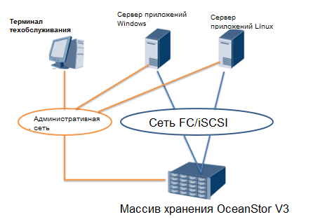

Аппаратные средства:

Название устройства | Модель устройства | Минимальное количество | Версия ПО
Устройство хранения данных | OceanStor 2600 V3, 5300 V3 или другие модели СХД OceanStor V3. | 1 | V300R003 или другая последняя версия.
Терминал техобслуживания | ПК или ноутбуки с распространенными предварительными настройками. | 1 | ОС Windows, версия Internet Explorer выше IE8 или соответствующий другой браузер, эквивалентный Firefox и Chrome или лучше.
Серверы приложений | Серверы серии RH Huawei, например, RH2288 V3 или V5. | 2 | Windows 2008, Linux (например, SUSE или Redhat), либо развернутые при помощи FusionCompute виртуальные машины с Windows 2008 и Linux.

Программное обеспечение
Название ПО | Описание | Метод получения
UltraPath | Рекомендуется использовать последнюю версию. | Адрес для получения ПО: http://support.huawei.com/enterprise/zh/cloud-storage/ultrapath-pid-8576127/software
Инструменты OceanStor | Рекомендуется использовать последнюю версию. | Адрес для ПО: http://support.huawei.com/enterprise/zh/cloud-storage/oceanstor-toolkit-pid-8576706/software
Putty | Используйте текущую распространенную версию, ограничений нет. | Загрузка из Интернета.
IOMeter | Используйте текущую распространенную версию, ограничений нет. | Загрузка из Интернета.
- Среда DeviceManager demo (симулятор Storage V3).
Функции.
Huawei разработала симулятор OceanStor DeviceManager – OceanStor DeviceManager Demo – для обучения работе и управлению устройствами хранения даннх Huawei. Он имитирует работу с реальной операционной средой, что еще более углубляет понимание систем хранения Huawei для пользователей.
- Примечания:
  - Симулятор моделирует только процесс настройки DeviceManager на стороне хранения. Он не имитирует работу на стороне хоста и не может проводить фактические чтение или запись.
  - Симулятор может имитировать все шаги настройки и эксплуатации для всех лабораторных работ в данном руководстве, но не может имитировать работу на стороне хоста. Более подробную информацию см. в разделе "Примечания к лабораторным работам" в данного руководства.
Руководство по получению ПО и инструкция:
http://support.huawei.com/enterprise/zh/doc/DOC1000126977错误!未定义书签。
- Среда симулятора Dorado V3 Simulator (eStor).
Функции.
СХД OceanStor Dorado V3 Huawei представляет собой систему хранения на базе флеш-накопителей четвертого поколения, предназначенную для критически важных корпоративных приложений. Чтобы помочь проходящим сертификацию обучающимся ознакомиться с системами хранения данных (СХД) Huawei, компания Huawei разработала симулятор Dorado V3 под названием eStor. Данный симулятор поможет пользователям практиковать управление службами системы SAN, IP-SAN, мгновенными снимками, удаленной репликацией, HyperMetro и настройками других функций, а также изучитьработу СХД Dorado V3, что может помочь обучающимся быстро ознакомиться с применением СХД.
- Примечание:
  - Версия симулятора Dorado V3 2018 года может имитировать только некоторые службы SAN и не может имитировать работу служб NAS.
  - Симулятор поможет выполнить только часть экспериментальных задач в данном руководстве. Более подробную информацию см. в разделе "Примечания к лабораторным работам" в данного руководства.
Список функций симулятора:
- Начальная настройка СХД Dorado V3.
- Основные функции управления СХД Dorado V3.
- Основные конфигурации служб и использование IP-SAN.
- Настройка и работа мновенных снимков LUN.
- Настройки и использование удаленной репликации LUN.
- Настройки и использование HyperMetro Active-Active.
- Настройки и использование SmartMigration.
- Настройки и использование SmartCompression.
- Настройки и использование SmartDeduplication.
Руководство по получению ПО и инструкция:
Еще не выпущено. Дата выпуска запланирована на конец июня 2018 года. Найдите руководство по получению ПО и инструкцию по ключевым словам "Dorado V3 Simulator" или "eStor" на официальном веб-сайте Huawei и загрузите его при необходимости.

Примечания к лабораторным работам
Сравнение всех трех типов сред для лабораторных работ.
Лабораторная среда  Лабораторная работа | Рекомендуемые аппаратные средства | Среда DeviceManager Demo Simulato  (Симулятор СХД OceanStor V3) | Среда Dorado V3 Demo Simulator (eStor)
- Начальные установка и настройка. | Полностью соответствует требованиям. | Полностью соответствует требованиям. | Полностью соответствует требованиям.
- Настройка пула ресурсов. | Полностью соответствует требованиям. | Полностью соответствует требованиям. | Полностью соответствует требованиям.
- Настройка и работа основных служб SAN. | Полностью соответствует требованиям. | Поддержка всех этапов лабораторной работы на стороне хранения. Не поддерживает этапы работы с хостом. Например, не может имитировать сопоставление сторон хоста и проверку результатов сканирования диска. | Поддержка лабораторных работ по базовым службам IP-SAN не поддерживает лабораторные работы по базовым службам FC-SAN.
- Расширение LUN и использование SmartThin для создания LUN типа Thin. | Полностью соответствует требованиям. | Поддержка всех этапов лабораторной работы на стороне хранения. Не поддерживает этапы работы с хостом. Например, не может имитировать расширение и верификацию со стороны хоста. | Полностью соответствует требованиям.
- Настройка и использование HyperSnap (LUN). | Полностью соответствует требованиям. | Поддержка всех этапов лабораторной работы на стороне хранения. Не поддерживает этапы работы с хостом. Например, не может имитировать операции чтения и записи со стороны хоста и проверять результаты восстановления из мгновенного снимка. | Полностью соответствует требованиям.
- Настройка и использование SmartTier. | Полностью соответствует требованиям. | Поддержка всех этапов лабораторной работы на стороне хранения. Не поддерживает этапы работы с хостом. Например, он не может имитировать проверку чтения и записи на стороне хоста. | Не поддерживается.
- Настройка и использование SmartPartition. | Полностью соответствует требованиям. | Поддержка всех этапов лабораторной работы на стороне хранения. Не поддерживает этапы работы с хостом. Например, он не может имитировать проверку чтения и записи на стороне хоста. | Не поддерживается.
- Настройка и использование SmartQoS. | Полностью соответствует требованиям. | Поддержка всех этапов лабораторной работы на стороне хранения. Не поддерживает этапы работы с хостом. Например, он не может имитировать проверку чтения и записи на стороне хоста. | Не поддерживается.
- Настройка и использование базовых служб NAS. | Полностью соответствует требованиям. | Поддержка всех этапов лабораторной работы на стороне хранения. Не поддерживает этапы работы с хостом. Например, не может имитировать работу на стороне хоста и проверять результаты доступа к общей файловой системе. | Не поддерживается.
- Настройка и использование SmartQuota. | Полностью соответствует требованиям. | Поддержка всех этапов лабораторной работы на стороне хранения. Не поддерживает этапы работы с хостом и проверять результаты. | Не поддерживается.
- Настройка и использование HyperSnap (FS). | Полностью соответствует требованиям. | Поддержка всех этапов лабораторной работы на стороне хранения. Не поддерживает этапы работы с хостом. Например, не может имитировать операции чтения и записи со стороны хоста и проверять результаты восстановления из мгновенного снимка. | Не поддерживается.
- Повседневные эксплуатация и техническое обслуживание системы хранения данных. | Полностью соответствует требованиям. | Поддерживает только имитацию ежедневных записей журналов на стороне хранения. Он не может просматривать собранные журналы и не может имитировать операции по техническому обслуживанию Toolkit. | Не поддерживается.
- Примечание. В данном руководствев качестве примера будет использоваться система хранения данных OceanStor 5300 V3. Конфигурация других моделей СХД аналогична. Для описания конкретных продуктов и руководств по эксплуатации, загрузите соответствующие конфигурации и руководства с веб-сайта техподдержки Huawei согласно конфигурации продукта в реальной среде при помощи поиска названия продукта и связанных с ним ключевых слов.

Начальные установка и настройка

Введение

Цель лабораторной работы
После завершения лабораторной работы в данной главе обучающиеся научатся выполнять начальную настройку массивов хранения данных, что включает настройку административного IP (с помощью инструмента Putty для входа через последовательный порт и настройки IP для управления массивом хранения), установку времени устройства, мониторинга блока контроллеров, дисковых блоков и включения и выключения модулей интерфейса устройства в WebUI. В данной лабораторной работев качестве примера будет использоваться OceanStor 5300 V3.

Описание сети и служб

Терминал техобслуживания Windows PC отдельно подключается через порт управления к OceanStor V3 и к последовательному порту через сетевой кабель и последовательный кабель. Он использует DeviceManager и Putty для выполнения основных функций управления и мониторинга устройства хранения.
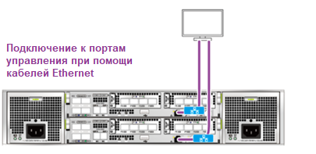

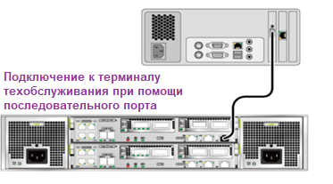

Задачи лабораторной работы

План настройки
Лпбораторная работа включает настройку административного IP (с помощью инструмента Putty для входа через последовательный порт и настройки IP для управления массивом хранения), установку времени устройства, мониторинга блока контроллеров, дисковых блоков и включения и выключения модулей интерфейса устройства в WebUI.

Этапы настройки
          - Использование интерфейса командной строки (CLI) для управления.
Запустите инструмент Putty.
Выберите Serial в строке выбора соединения (Connection type).
Установите скорость 115200, как показано на рисунке ниже.
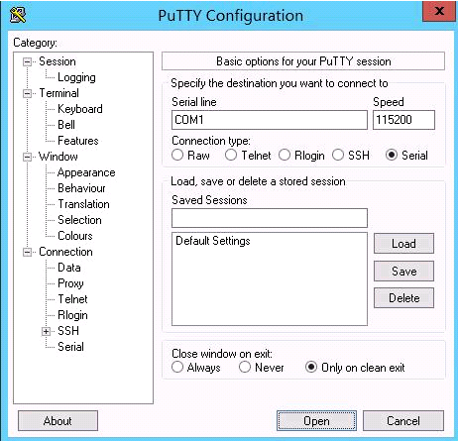
Нажмите кнопку Открыть (Open).
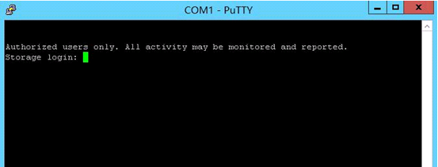
Введите имя пользователя и пароль.
- Примечание:
  - Имя пользователя по умолчанию: admin, пароль: Admin @ storage.
  - Во время первого входа в систему пароль необходимо изменить до окончания срока действия пароля согласно политике паролей.
  - Высота 5300 V3/5500 V3 включает 2U, порту управления по умолчанию назначены IP 192.168.128.101 и 192.168.128.102, маска подсети – 255.255.255.0.
После успешного входа в систему будет отображаться следующая информация:
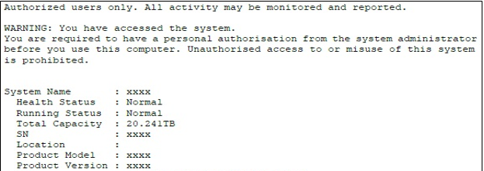
- Примечание: При входе на различные устройства отображаемая страница входа в систему будет отличаться.
Выполните команду change system management_ip для изменения административного IP-адреса.
Примечание: Для просмотра идентификатора порта Eth-port (eth_port_id) используется команда show system management_ip.
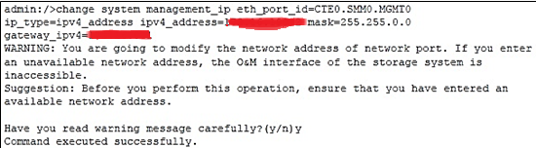
После изменения административного IP-адреса порта выполните команду show system management_ip для проверки измененного административного IP-адреса.

Отображение данных системного пользователя.
Используйте команду show user:
admin:/>show user
Name Level Status Type Lock Status Create Time Domain User Group
----------- ----------- -------
admin Super_admin Online Local Unlocked XXXXXX UTC+08:00 --===============================
Создание нового пользователя.
Используйте команду create user для создания нового пользователя.
Добавьте пользователя "testuser" и назначьте его адмиистратором (уровень admin).
admin:/>create user type=local user_name=testuser level=admin
Password:******
Reenter password:******
Command executed successfully. (Команда выполнена успешно.)
Примечание:
User _ name =? | Имя пользователя или группы пользователей:  Имена локальных пользователей должны начинаться с буквы и включать от 6 до 32 символов ASCII, включая номера, буквы и подчеркивания.  Имена пользователей домена или групп домена должны включать 1-64-битные символы ASCII, за исключением двойных кавычек.
Level =? | Уровень пользователя или группы пользователей:  Возможные уровни: "super_admin", "admin" или "guest".  "super_admin": Означает, что пользователь находится на уровне суперадминистратора.  "admin": Означает, что пользователь находится на уровне администратора.  "guest": Означает, что пользователь находится на гостевом уровне.
Изменение текущего пароля пользователя.
Используйте команду change user_password для изменения текущего пароля пользователя.
Измените пароль пользователя "testuser".
admin: />change user_password
Old password: *********
New password: *************
Reenter password: *************
Command executed successfully (Команда выполнена успешно)
Примечание:
Пароль должен содержать от 8 до 16 символов с учетеом регистра. Пароль должен содержать специальные символы, включая ~! @ # $% ^ & * () -_ = +\ | [{}];: '", <. и пробелы.
Пароль должен соответствовать описанным ниже требованиям к сложности:
Когда сложность пароля устанавливается на значение Normal, пароль должен содержать два типа символов из нижеперечисленных: буквы в верхнем и нижнем регистре, цифры и специальные символы.
Когда сложность пароля устанавливается на значение High, пароль должен содержать: буквы в верхнем и нижнем регистре, цифры и специальные символы.
Пароль не может совпадать с именем аккаунта в прямом или обратном написании.
Символ не может повторяться в паоле более 3 раз, для изменения политики паролей и политики входа в систему можно использовать команду change safe_strategy.

Удаление пользователей:
Используйте команду del user user_name для удаления пользователей как указано ниже:
admin :/>delete user user_name=testuser

Изменение данных пользователей:
Используйте change user user_name для изменения уровня пользователя.
Измените уровень пользоваетля testuser на гостевой (guest).
admin :/> change user user_name=testuser level=guest
Примечание:
User _ name =? | Для отображения имени пользователя выполните команду show user.
Уровень =? | Уровень выбранного пользователя может быть изменен на admin или guest.  "admin" – уровень администратора.  "guest" – гостевой уровень.
Действие =? | Может быть "reset_password" или "offline":  "reset_password" – изменение пароля.  "Offline" – принудительный перевод пользователя в режим офлайн.
          - Управление накопителями
Управление шасси контроллера.
Для запроса информации о контроллере используйте команду show controller general.
Для запроса подробной информации о контроллере выполните команду show controller general controller =?.
admin :/>show controller general
Controller: 0A
Health Status: Normal
Running Status: Online
CPU: Intel XXXXXX CPU XXX @ XXX GHz*2
Location: ENG0.A
Role: Master
Cache Capacity: XXX GB
CPU Usage (%): 0
Memory Usage (%): 56
Temperature (Celsius): 59
Voltage (V): 1.8
Software Version: XXXXXX
PCB Version: XXXXXX
SES Version: --
BMC Version: XXX
Logic Version: XXX
BIOS Version: XXX
Вход в DeviceManager.
Запустите Internet Explorer.
В адресной строке введите https://xxx.xxx.xxx.xxx:8088 и нажмите Enter. При входе в устройство введите фактический IP-адрес накопителя.
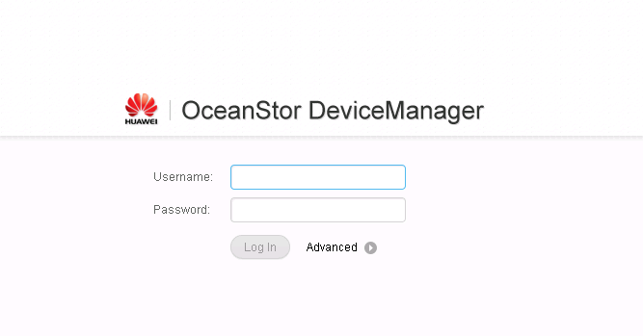
Пояснение: административные IP-адреса контролеров A и B по умолчанию – 192.168.128.101 и 192.168.128.102, а маска подсети по умолчанию – 255.255.255.0. Имя пользователя и пароль администратора по умолчанию: admin/Admin@storage. Данное руководство использует операционную систему Windows в качестве примера для показа процесса входа в DeviceManager. Вход через другие операционные системы требует соответствующих корректировок.
В интерфейсе входа выберите пункт Advanced и установите режим аутентификации и язык.
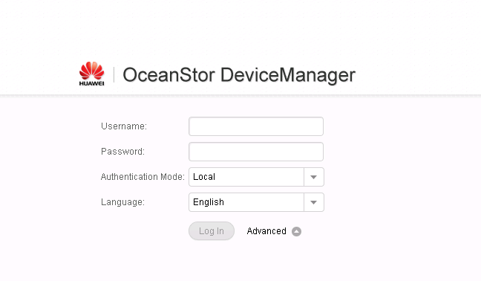
В поле имя пользователя и пароль введите фактические имя пользователя и пароль для доступа к СХД. В данной лабораторной работе введите имя пользователя admin и пароль Huawei@storage.
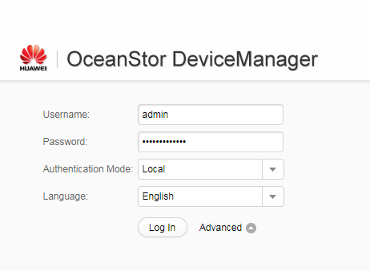
Нажмите кнопку Login, на экране появится главный интерфейс DeviceManager.
          - Основные конфигурации и настройки
Установка имени и местоположения устройства.
Нажмите кнопку Settings на панели навигации справа.
На странице Basic service settings выберите Basic Information.
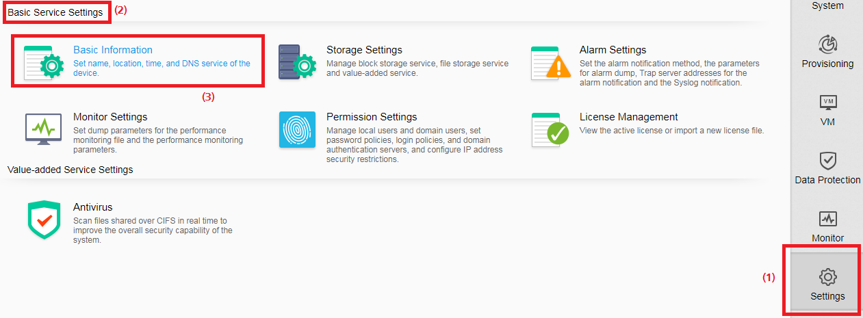
Нажмите Basic Information.
Установите имя (Device Name) и местоположение утройства (Device Location).
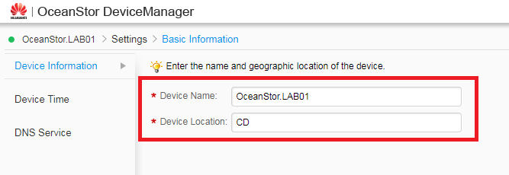
Нажмите кнопку Save, в диалоговом окне появится сообщение об успешном выполнении операции.
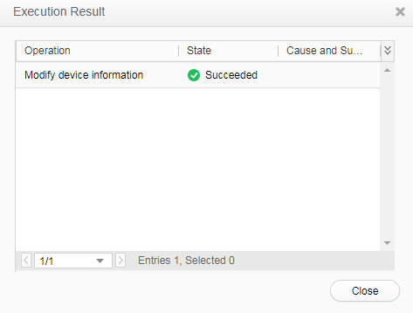
Нажмите кнопку Close.

Установка времени устройства.
Нажмите кнопку Settings на панели навигации справа.
На странице Basic service settings выберите Basic Information.
Выберите Device Time.
Выберите Manual и нажмите кнопку Modify.
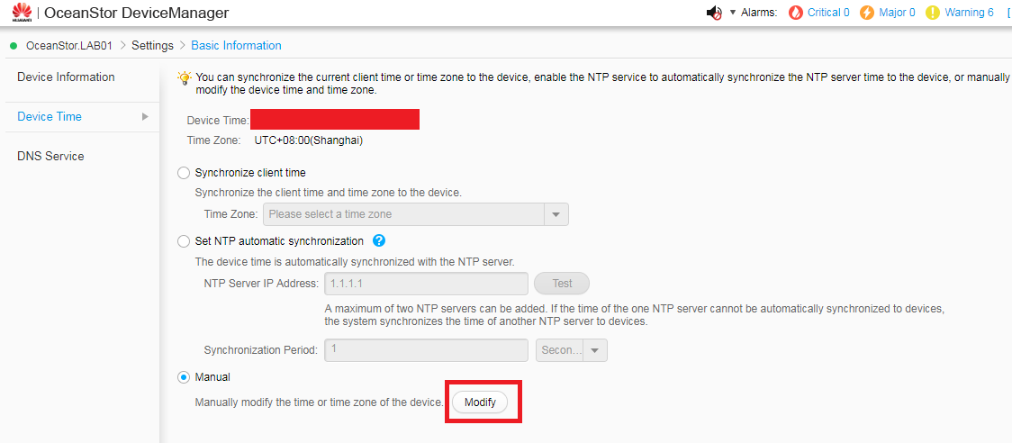
Измените время устройства и нажмите OK.
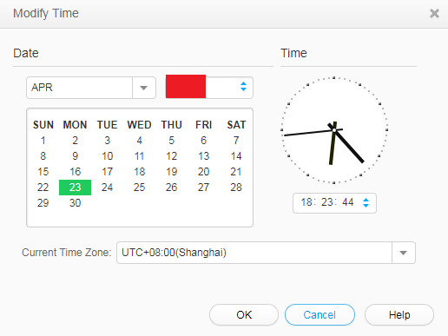
Прочитайте информацию в диалоговом окне предупреждения, отметьте флажок для подтверждени и нажмите кнопку OK.
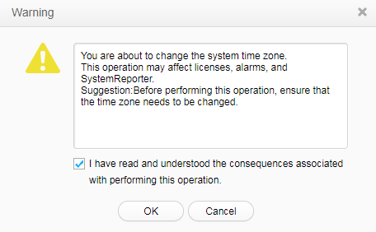
Нажмите кнопку Close в диалоговом окне с сообщением об успешном выполнении операции.
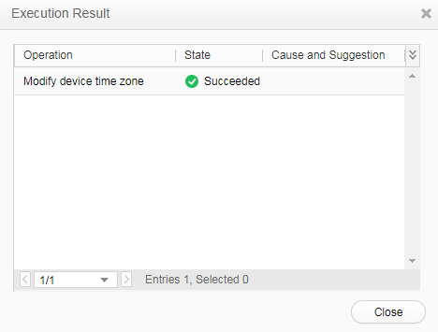

          - Мониторинг блока контроллеров
Выберите System в панели навигации справа.
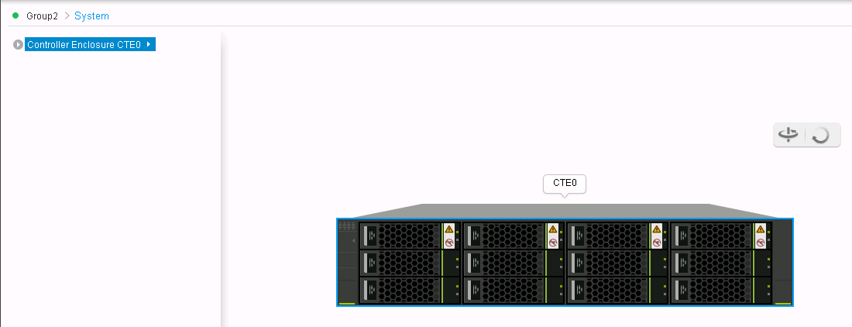
В окне функций слева нажмите кнопку Rack и затем нажмите на кнопку Controller Enclosure и нажмите кнопку чтобы переключиться на вид устройства сзади.

Иыберите FC Port Port на интерфейсном модуле устройства.
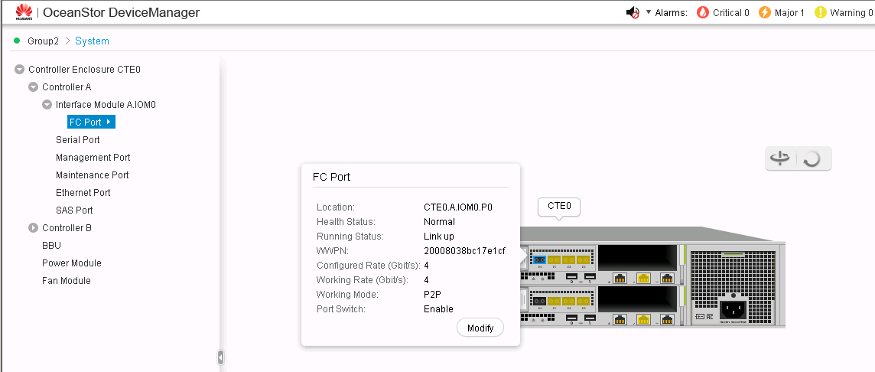
Нажмите Modify.
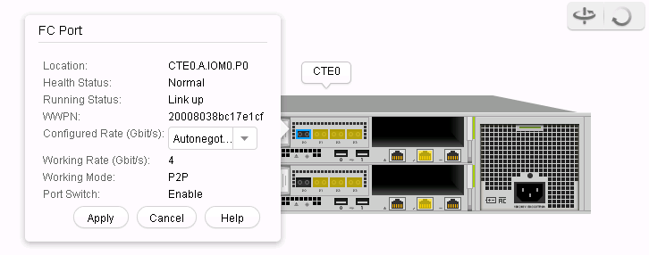
Выберите скорость передачи данных для порта FC при помощи пункта Configured Rate (Gbit/s).
Нажмите Apply
Подтвердите информацию в диалоговом окне Danger и отметьте пункт "I have read and understood the consequences associated with performing this operation".

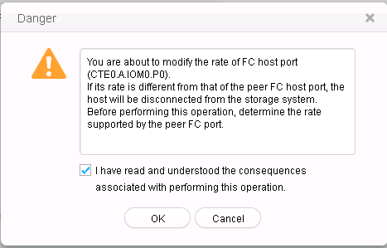
Нажмите OK, появится диалоговое окно с сообщением об успешном выполнении операции.
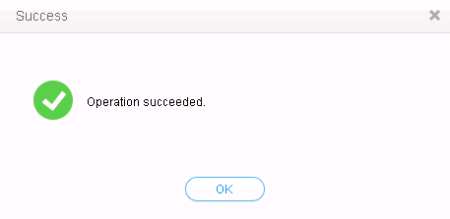
Нажмите OK в диалоговом окне с сообщением об успешном выполнении операции.
Выберите Ethernet Port.
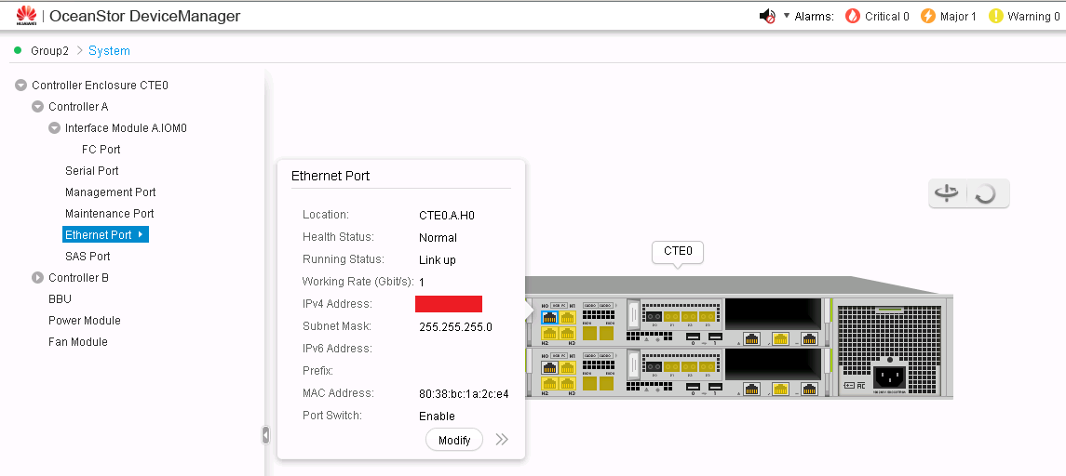
Нажмите Modify.
В поле адреса IPV4 введите IP-адрес и маску подсети (здесь указан сервисный IP-адрес, см. фактическую схему организации сети).
Оставьте значения других параметров по умолчанию.
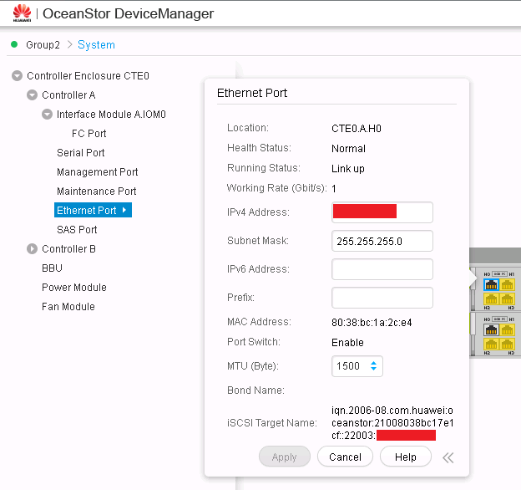
Нажмите Apply.
Подтвердите информацию в диалоговом окне Danger и отметьте пункт "I have read and understood the consequences associated with performing this operation".
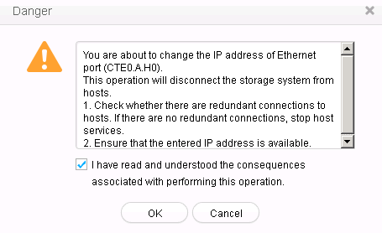
Нажмите OK, появится диалоговое окно с сообщением об успешном выполнении операции.
Управление маршрутами.
Выберите порт Ethernet, на который требуется добавить маршрут (основной причиной для проведения данной операции является то, что сегмент сервисной сети серверов и сегмент сети Ethernet массива хранения расположены в разных сегментах).
Нажмите кнопку Route Management.
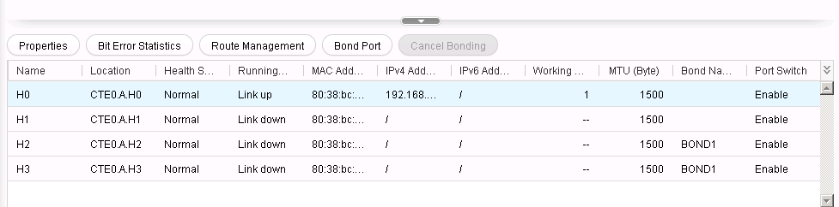
В разделе IP address выберите IP-адрес порта Ethernet.
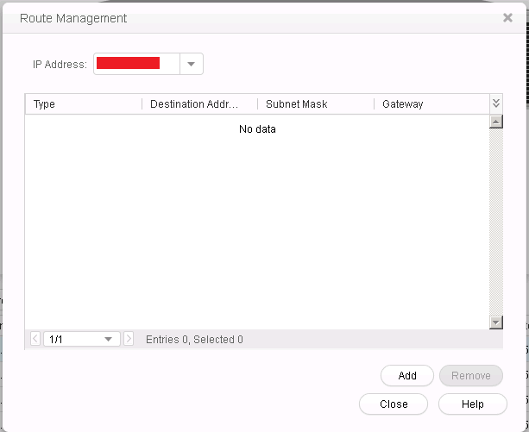
Нажмите кнопку Add.
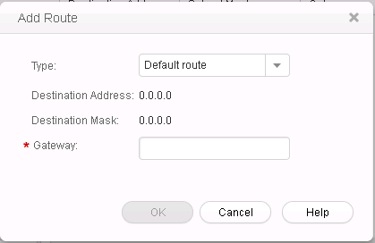
В поле Type выберите Default route и введите актуальный для данной сети адрес шлюза.
Нажмите OK. Информация о маршруте будет добавлена в список маршрутов.
Подтвердите информацию в диалоговом окне Danger и отметьте пункт "I have read and understood the consequences associated with performing this operation".

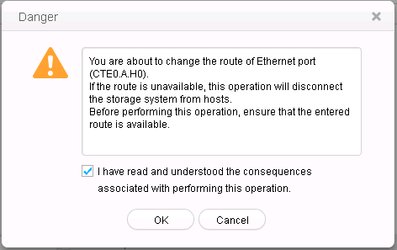
Нажмите OK, появится диалоговое окно с сообщением об успешном выполнении операции, нажмите кнопку Close, чтобы выйти из окна управления маршрутом.
          - Мониторинг дисковых блоков
Выберите System в панели навигации справа.
На панели функций слева нажмите Rack.
Выберите Disk Enclosure.
Выберите Hard Disk.
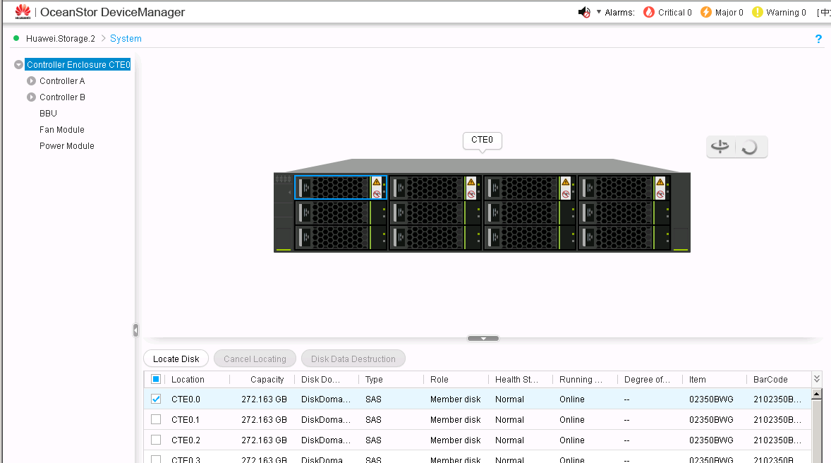
Выберите диск, который необходимо определить, затем нажмите кнопку Locate Disk на функциональной панели внизу.
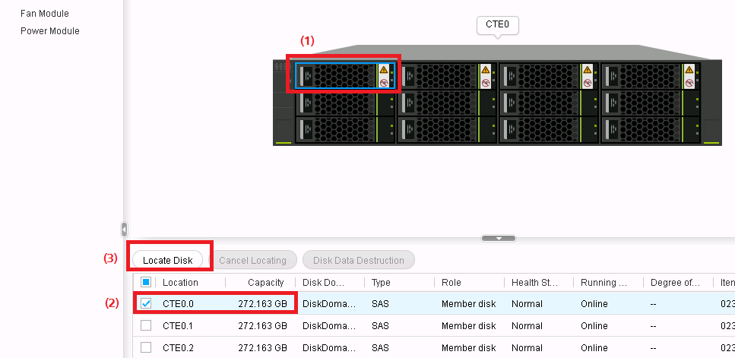
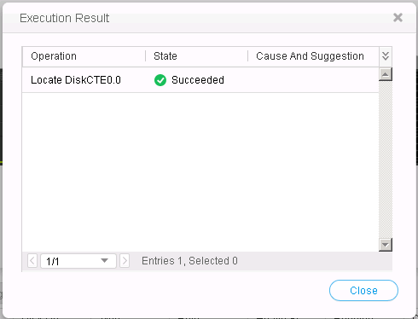
Примечание: После выбора нового жесткого диска индикатор HDD по-прежнему будет включен. В этой ситуации отмените операцию по обнаружению диска.
Нажмите Close.
Выберите жесткий диск, обнаружение которого хотите отменить, и нажмите Cancel Locating на функциональной панели внизу. Появится диалоговое окно с сообщением об успешном выполнении операции.
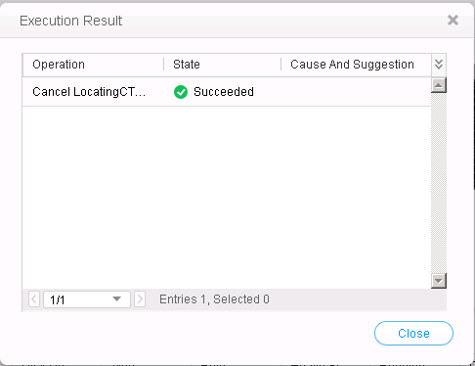
Нажмите Close.
          - Включение или выключение модулей интерфейсов
Выберите System в панели навигации справа.
На панели функций справа нажмите Controller Enclosure.
Нажмите чтобы переключиться на вид устройства сзади.
Выберите пункт Interface Module.
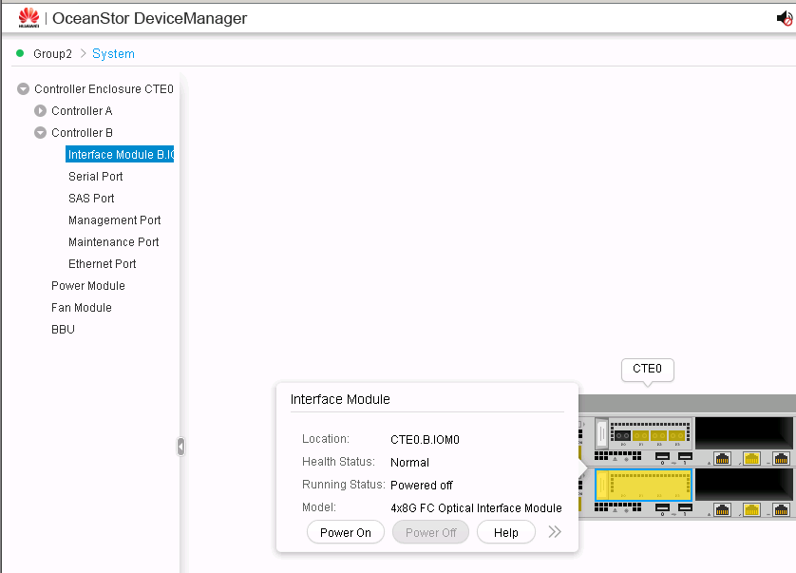Нажмите кнопку Power On, появится диалоговое окно с сообщением об успешном выполнении операции.
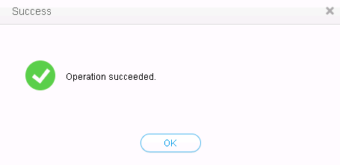
Нажмите OK. Модуль интерфейса включен.
Нажмите Power Off.
Подтвердите информацию в диалоговом окне Danger и отметьте пункт "I have read and understood the consequences associated with performing this operation".
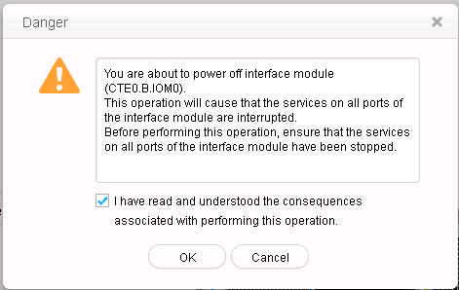
Нажмите OK, появится диалоговое окно с сообщением об успешном выполнении операции..
Нажмите OK. Модуль интерфейса отключен.

Проверка результатов
См. этапы настройки.

Пример конфигурации
См. этапы настройки.

Опрос
Как проверить IP-адрес СХД и как обнаружить неисправный HDD?

--конец лабораторной работы 1.

Настройка пула ресурсов хранения

Введение

Цель лабораторной работы
После завершения лабораторной работы в данной главе обучающиеся ознакомятся с базовой настройкой служб и функции продуктов хранения SAN. Пул ресурсов включает дисковый домен, пул хранения, LUN, группу LUN и т.д. Настройка пула ресурсов необходима для настройки FC SAN и IP SAN. В данной лабораторной работев качестве примера будет использоваться OceanStor 5300 V3.

Описание сети и служб

Терминал техобслуживания Windows PC отдельно подключается через порт управления к OceanStor V3 и к последовательному порту через сетевой кабель и последовательный кабель. Терминал техобслуживания Windows PC выполняет настройку и управление OceanStor V3 при помощи DeviceManager, доступ к которому осуществляется через административный IP-адрес.

Задачи лабораторной работы

План настройки
Понимание базовой конфигурации служб и характеристик SAN. Содержание лабораторной работы включает настройку дискового домена, пула хранения, LUN и группы LUN.

Этапы настройки
          - Создание дискового домена
Примечание. Диски в слоте 0-3 в блоке контроллера являются коффер-дисками, которые используются для сохранения критических данных, типы дисков должен совпадать. При работе с некритичными данными не допускается произвольное отключение или изменение порядка коффер-дисков, так как в этом случае системные данные могут быть повреждены или потеряны.
Войдите в DeviceManager.
Нажмите кнопку Provisioning на панели навигации справа.
В разделе Storage Configuration и Optimization нажмите кнопку Disk Domain.
Нажмите кнопку Create.
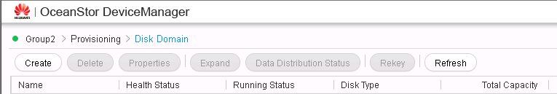
Введите имя дискового домена.
В поле Description введите функциb или свойства дискового домена.
В разделе Select Disk выберите Manually select.
Нажмите кнопку Select.
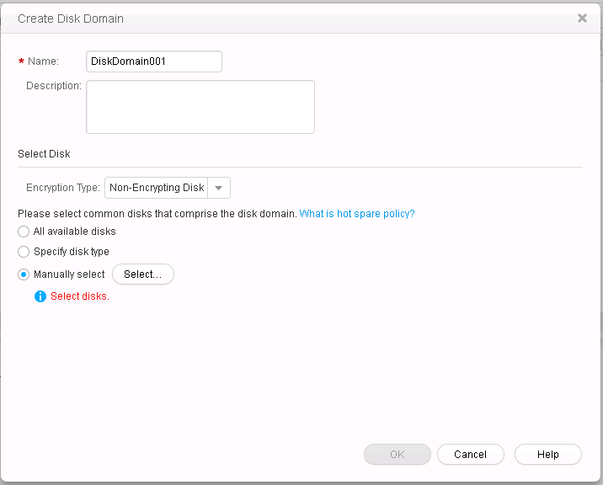
В разделе Available Disks выберите диски, которые хотите добавить в дисковый домен.
Отметьте доступные диски и нажмите кнопку.
Нажмите OK.
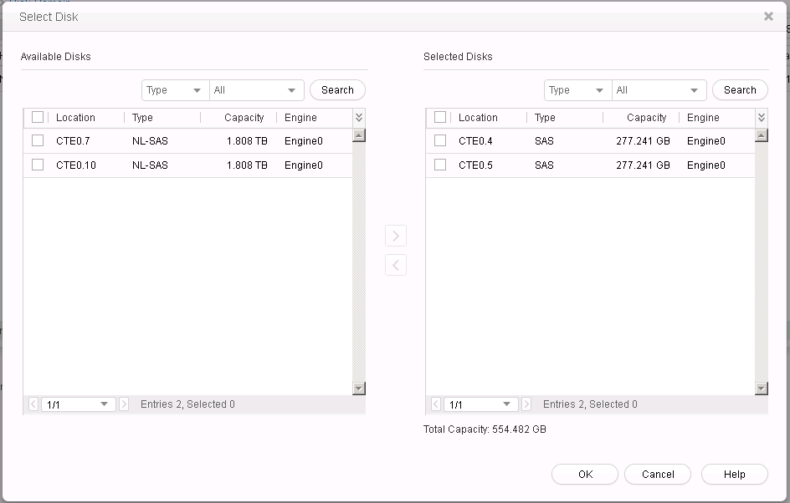
Нажмите OK в диалоговом окне с сообщением об успешном выполнении операции.
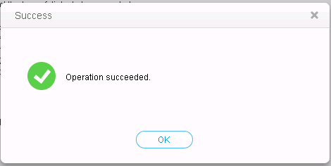
          - Создание пула хранения
Нажмите кнопку Provisioning на панели навигации справа.
В разделе Storage Configuration and Optimization нажмите на Storage Pool.
Нажмите кнопку Create.
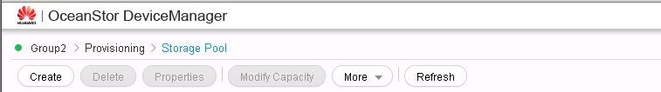
Введите имя пула хранения в поле Name и введите функции и свойства пула хранения в поле Description.
Выберите Block Storage Service в поле Usage.
Примечание. File Storage Service выбирается только при подключении совместного доступа к файлам NAS.
Выберите соответствующий дисковый домен в поле Disk Domain.
В разделе Storage Medium выберите RAID и установите емкость для пула хранения. Так как при создании дискового домена на предыдущих этапах настройки можно выбрать только 4 диска SAS или 4 диска NL-SAS, то при создании единого RAID число дисков не может превышать 4.
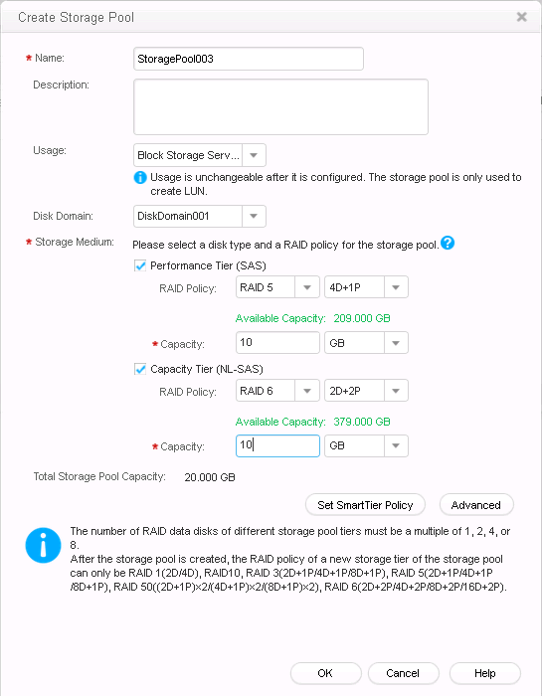
Нажмите кнопку Advanced, установите значение Capacity Alarm Threshold на 80, а Data Migration Granularity – на 4 МБ.
Нажмите OK.
Проверьте полноту и точность введенной информации и нажмите кнопку OK.
Появится диалоговое окно с сообщением об успешном выполнении операции.
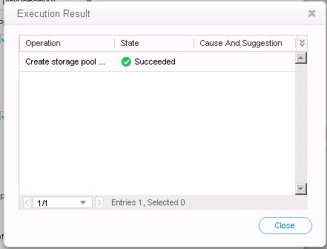
          - Создание LUN
Нажмите кнопку Provisioning на панели навигации справа.
В разделе Block Storage Service выберите LUN.
Нажмите кнопку Create.
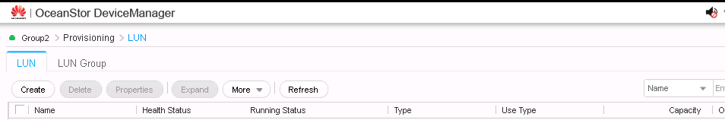
Введите имя LUN в поле Name.
Введите описание нового LUN в поле Description.
Введите 20 в поле Capacity, что означает, что размер LUN составит 20 ГБ.
Введите 2 в поле Quantity для создания двух LUN.
Выберите соответствующий пул хранения в поле Owning Storage Pool.
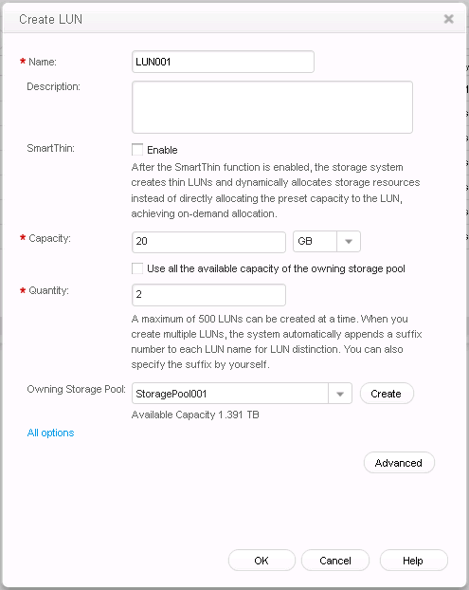
Нажмите кнопку Advanced.
Выберите вкладку Properties.
В выпадающем списке поля Owning Controller выберите Controller A (CTE0.A). Примечание: Также можно перенаправить LUN на Controller B или позволить системе автоматически выбрать владеющий контроллер.
Оставьте политику кэша и политику предварительной выборки по умолчанию.
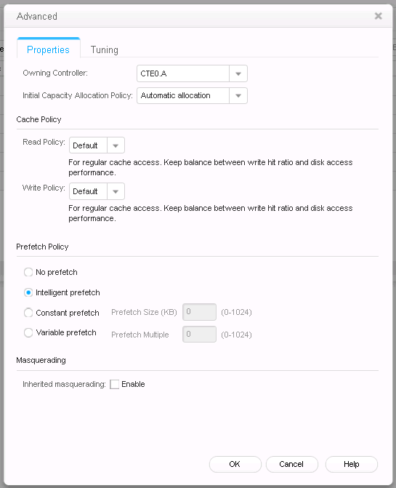
Выберите вкладку Tuning, оставьте все настройки по умолчанию. Примечание: Для некоторых настроек требуется дополнительные лицензии.
Нажмите OK и закройте диалоговое окно Advanced.
Нажмите кнопку OK, появится диалоговое окно с сообщением об успешном выполнении операции.
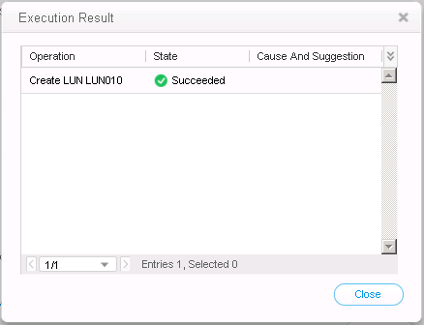

          - Создание группы LUN
Нажмите кнопку Provisioning на панели навигации справа.
В разделе Block Storage Service выберите LUN.
Выберите вкладку LUN Group.
Нажмите кнопку Create.
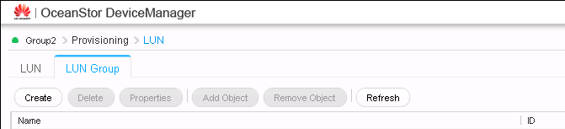
Введите имя группы LUN в поле Name.
Введите описание новоой группы LUN в поле Description.
В доступном регионе LUN выберите LUN, который требуется добавить в группу LUN.
Нажмите для добавления LUN в группу LUN.
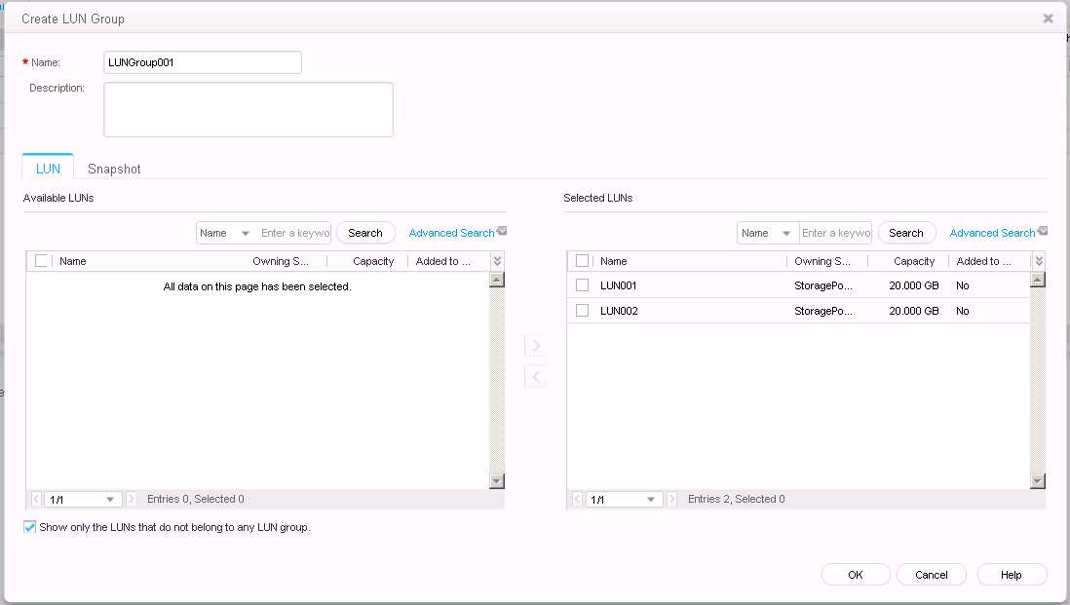
Нажмите кнопку OK, появится диалоговое окно с сообщением об успешном выполнении операции..
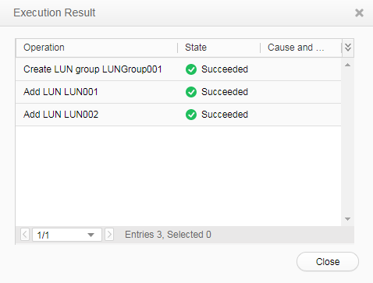
Нажмите кнопку Close.

Проверка результатов
См. этапы настройки.

Пример конфигурации
См. этапы настройки.

Опрос
Является ли создание пула хранения необходимым условием для создания LUN?

--конец лабораторной работы 2.

Настройка и работа основных служб SAN

Введение

Цель лабораторной работы
После завершения лабораторной работы в данной главе обучающиеся научатся проводить:
- Создание хоста.
- Создание группы хостов.
- Создание группы портов.
- Создание схемы сопоставления.
- Настройку IP SAN и FC SAN для сред Windows и Linux.
- Установку многоканального программного обеспечения в средах Windows и Linux.
- Работу с LUN в средах Windows и Linux.
В данной лабораторной работев качестве примера будет использоваться OceanStor 5300 V3.

Описание сети и служб
Схема организации сети FC SAN (Fibre Channel SAN)
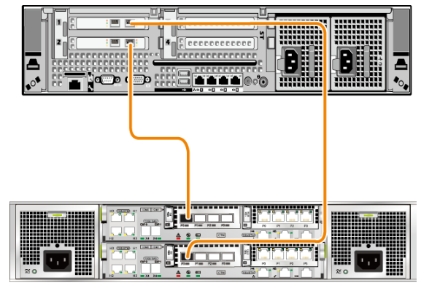
Примечание: Данная схема показывает только сервисные соединения между производственным сервером и хранилищем, см. лабораторные работы 1 и 2 для схемы подключения к сети управления.

Схема организации сети IP SAN:
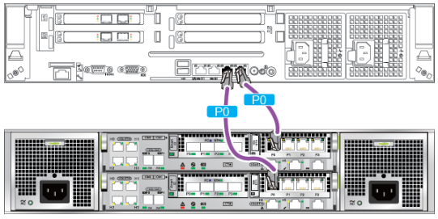
Примечание: Данная схема показывает только сервисные соединения между производственным сервером и хранилищем см. лабораторные работы 1 и 2 для схемы подключения к сети управления.

Настройка SAN в среде Windows

План настройки
Требование для настройки: завершена настройка пула хранения.

Настройка IP SAN в среде Windows
          - Настройте инициатор (Initiator) в Windows.
Дважды нажмите на значок iSCSI Initiator для запуска программы.
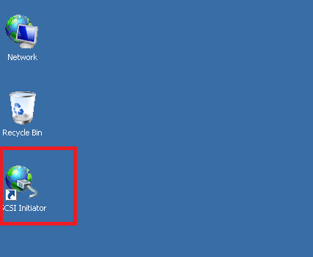
Выберите вкладку Discovery, нажмите кнопку Discovery Portal, введите IP-адрес службы хранения для обнаружения цели iSCSI (iSCSI Target). Если настроена многоканальность, то оба IP должны быть добавлены в поле Target Portal. Предварительное требование: Соответствующий порт iSCSI массива хранения уже настроен с учетом сервисного IP-адреса.
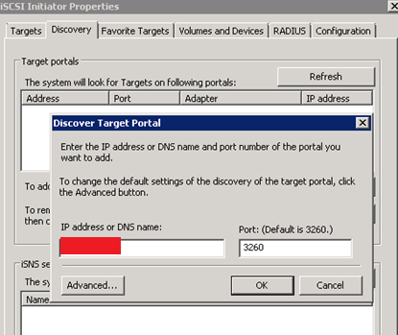
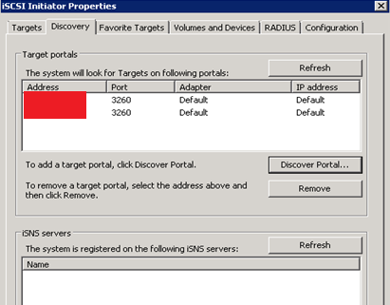
Примечание. Используйте сервисный IP-адрес, указанный в схеме сети eLab.
Выберите вкладку Targets и выберите обнаруженные цели, затем нажмите кнопку Connect.
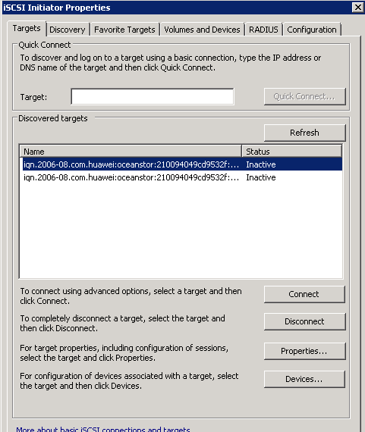
Нажмите OK.

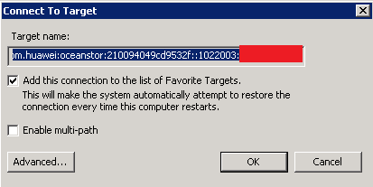
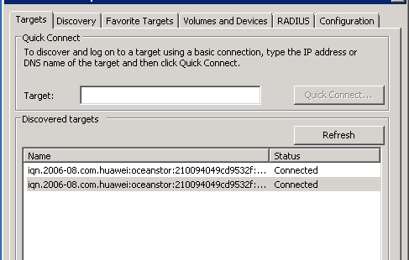

          - Создание хоста
Нажмите кнопку Provisioning на панели навигации справа.
В разделе Block Storage Service выберите Host, выберите Create и выберите Manually Create.
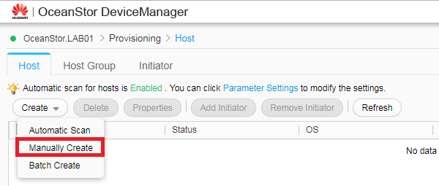
В поле Name введите имя хоста, выберите операционную систему Windows, другие поля заполнять необязательно.
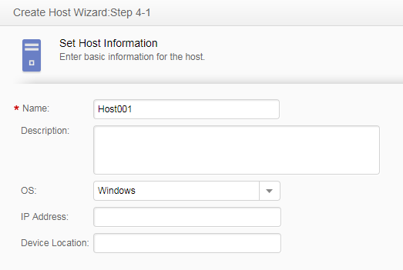
Нажмите кнопку Next, добавьте выбранный инициатор, выберите работающий инициатор из списка доступных инициаторов и нажмите кнопку для добавления их к выбранному.
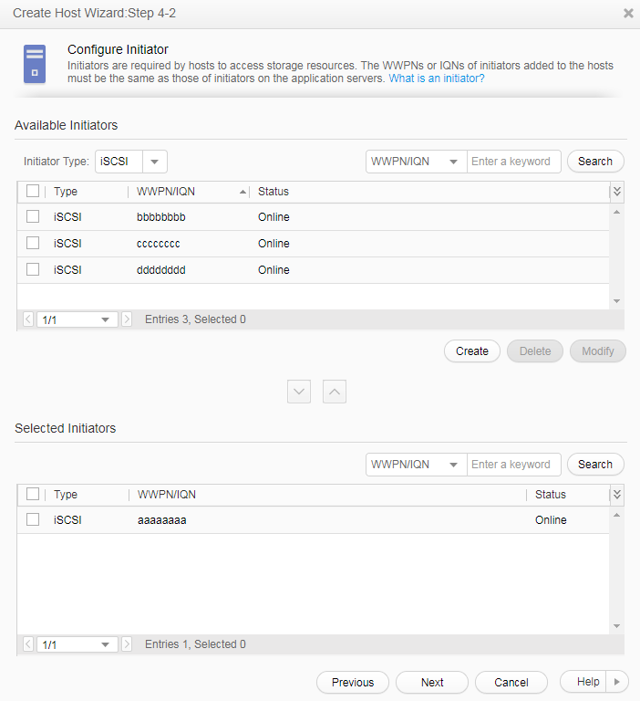
Нажмите кнопку Next, проверьте итоговые данные для настройки хоста.

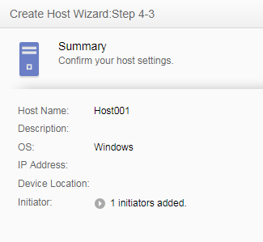
Нажмите Finish, подтвердите операцию в диалоговом окне Danger и нажмите OK.
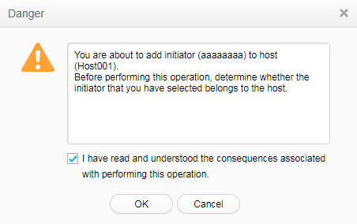

Создание хоста прошло успешно, нажмите кнопку Close для выхода.
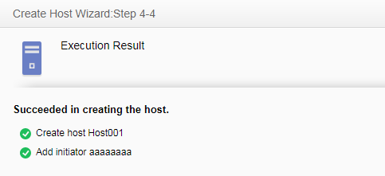
          - Создание LUN
Нажмите кнопку Provisioning на панели навигации справа.
В разделе Block Storage Service выберите LUN.
Нажмите кнопку Create.
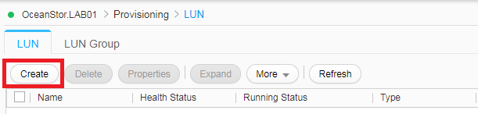

Введите имя LUN в поле Name.
Введите описание нового LUN в поле Description.
Введите 20 в поле Capacity, что означает, что размер LUN составит 20 ГБ.
Выберите подходящее имя пула хранения в поле Owning Storage Pool.
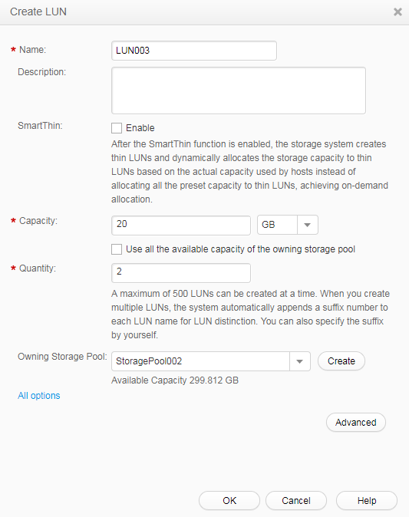
Нажмите кнопку Advanced.
Выберите вкладку Properties.
В выпадающем списке поля Owning Controller выберите Controller A (CTE0.A). Примечание: Также можно перенаправить LUN на Controller B или позволить системе автоматически выбрать владеющий контроллер.
Оставьте политику кэша и политику предварительной выборки по умолчанию.
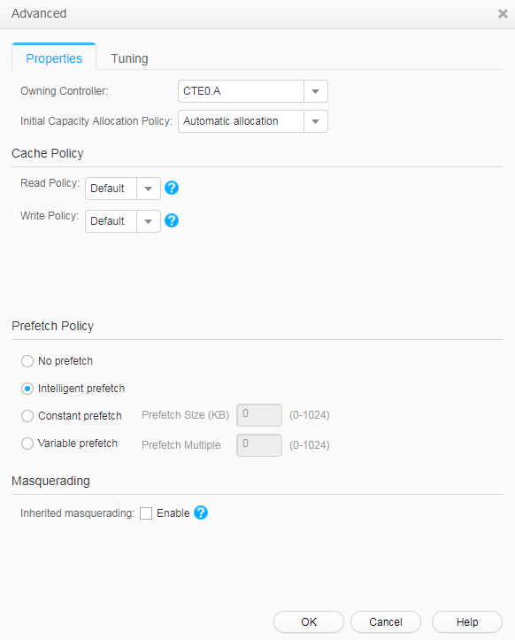

Выберите вкладку Tuning, оставьте все настройки по умолчанию. Примечание: Для некоторых настроек требуется дополнительные лицензии.
Нажмите OK и закройте диалоговое окно Advanced.
Нажмите кнопку OK, появится диалоговое окно с сообщением об успешном выполнении операции.
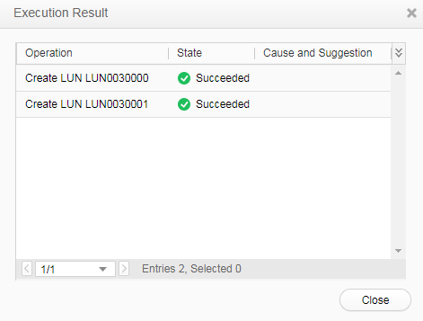
          - Создание группы хостов
Нажмите кнопку Provisioning на панели навигации справа.
В разделе Block Storage Service выберите Host.
Выберите Host Group и нажмите Create.
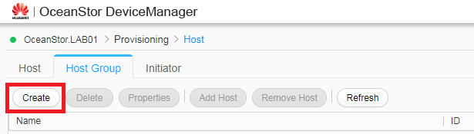
В диалоговом окне создания группы хостов введите имя группы хостов и описание.
Выберите доступный хост и нажмите, чтобы добавить хост в выбранный регион.
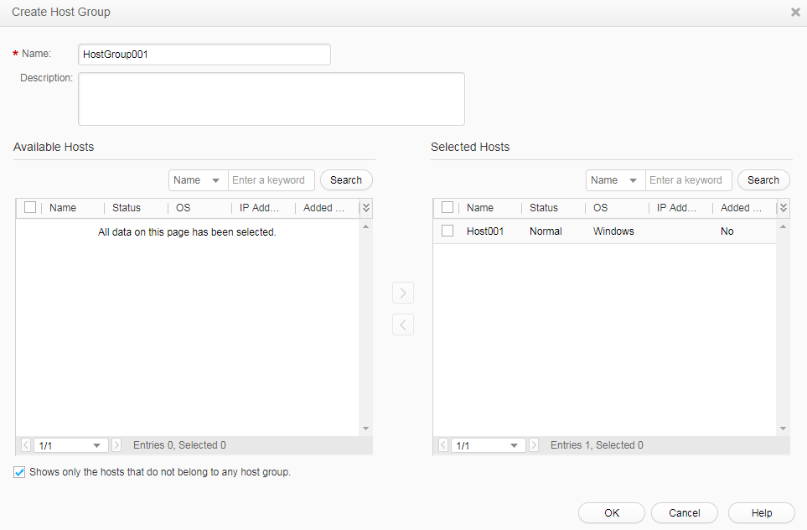
Нажмите кнопку OK, появится диалоговое окно с сообщением об успешном выполнении операции.
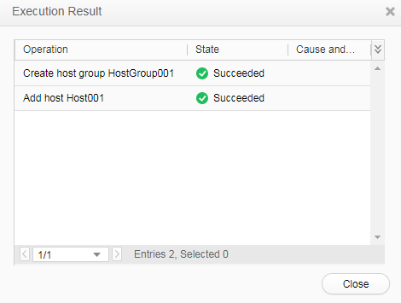

          - Создание группы портов
Нажмите кнопку Provisioning на панели навигации справа.
В разделе Storage Configuration and Optimization выберите Port.
Выберите вкладку Port Groups и нажмите Create.
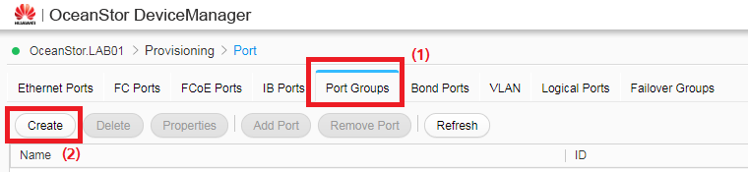
Введите имя группы портов в поле Name и любые данные для описания порта в поле Description.
Выберите доступные порты, которые хотите добавить в группу портов, и нажмите, чтобы добавить порты в выбранный регион.
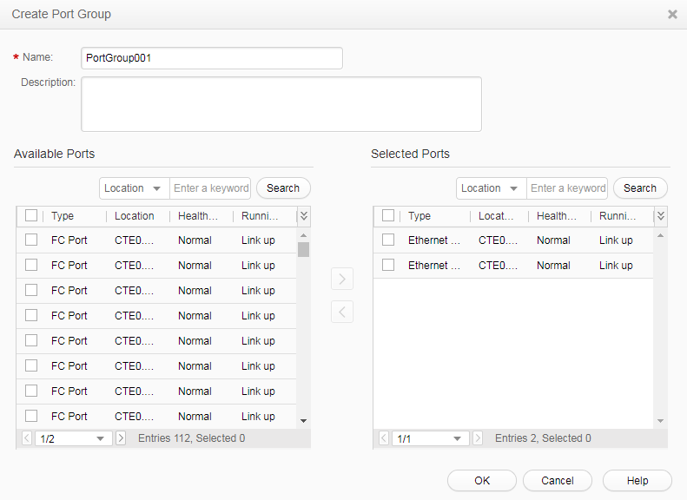
Нажмите кнопку OK, появится диалоговое окно с сообщением об успешном выполнении операции.
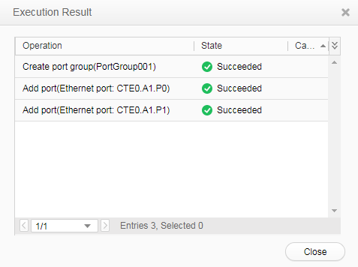
Нажмите кнопку Close для завершения операции.

          - Создание схемы сопоставления
Нажмите кнопку Provisioning на панели навигации справа.
В разделе Block Storage Service выберите Mapping View.
Нажмите Create.
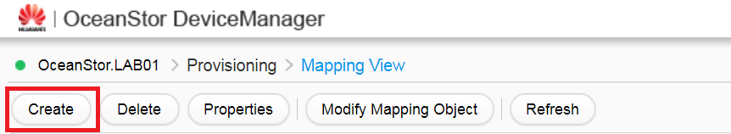
Введите имя вида схемы сопоставления в поле Name.
В в разделе региона группы LUN нажмите, чтобы открыть диалоговое окно выбора доступных групп LUN.
Выберите группу LUN из списка и нажмите OK.
Способ добавления групп хостов и групп портов аналогичен способу добавления групп LUN.
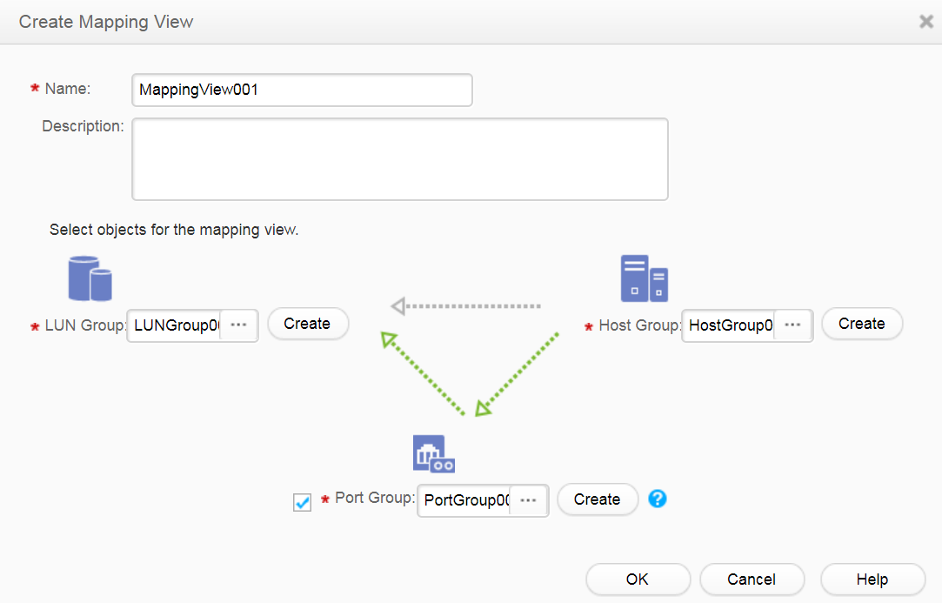
Подтвердите информацию в диалоговом окне Danger и отметьте пункт "I have read and understood the consequences associated with performing this operation".
Нажмите кнопку OK, появится диалоговое окно с сообщением об успешном выполнении операции.
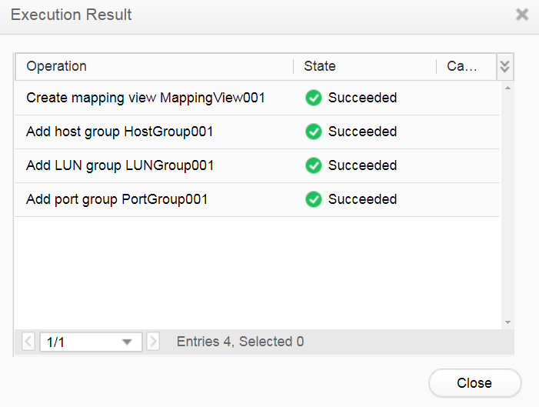

Настройка FC SAN в среде Windows
          - Установка драйвера платы FC HBA в серверной среде Windows
При использовании среды eLab для лабораторной работы, драйвер FC HBA можно загрузить только по ссылке: ftp://10.158.180.10 > 01 Storage Tools > FC HBA. Загрузите файлы в директорию Windows на локальный компьютер.
- Примечание: Доступ к серверу FTP можно получить только на компьютере с eLab. IP-адресы FTP могут отличаться в зависимости от используемой среды. Чтобы получить правильный IP-адрес, обратитесь к информации о текущей сети и ее топологии.
Установите драйвер FC HBA. (При работе в среде Huawei eLab установка необязательна.)
          - Запрос ID WWPN платы FC HBA (Qlogic QLE2562 HBA)
Дважды нажмите на QConvergeConsole CLI.
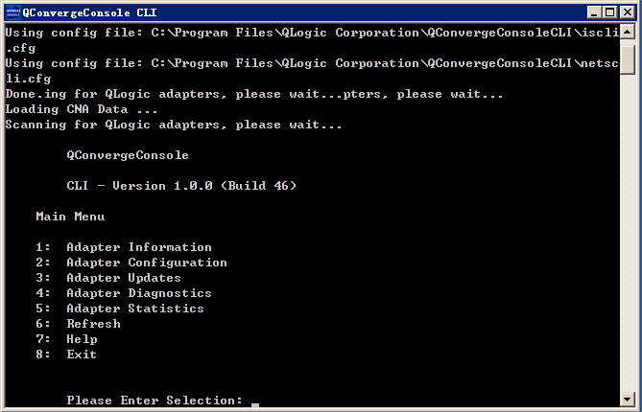
Введите 1 в главном меню и нажмите Enter.
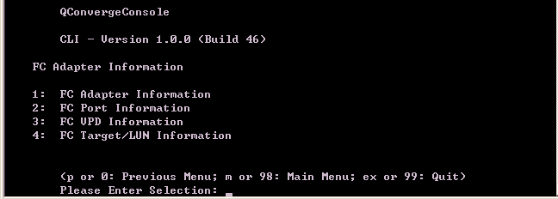
Введите 1 на окне FC Adapter Information и нажмите Enter для получения информации, как показано на рисунке ниже.
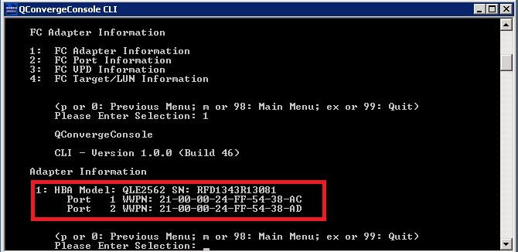

          - Создание хоста
Нажмите кнопку Provisioning на панели навигации справа.
В разделе Block Storage Service выберите Host, выберите Create и выберите Manually Create.
В поле Name введите имя хоста, выберите операционную систему Windows, другие поля заполнять необязательно.
Нажмите кнопку Next, добавьте выбранный инициатор, выберите работающий инициатор из списка доступных инициаторов и нажмите кнопку для добавления их к выбранному.
Нажмите кнопку Next, проверьте итоговые данные для настройки хоста.
Нажмите Complete, подтвердите операцию в диалоговом окне Danger и нажмите OK.
Появится диалоговое окно с сообщением об успешном создании хоста, нажмите кнопку Close для выхода.
          - Создание группы хостов
Нажмите кнопку Provisioning на панели навигации справа.
В разделе Block Storage Service выберите Host.
Выберите Host Group и нажмите Create.

В диалоговом окне создания группы хостов введите имя группы хостов и описание.
Выберите доступный хост и нажмите, чтобы добавить хост в выбранный регион.
Нажмите кнопку OK, появится диалоговое окно с сообщением об успешном выполнении операции.
          - Создание группы портов
Нажмите кнопку Provisioning на панели навигации справа.
В разделе Storage Configuration and Optimization выберите Port.
Выберите вкладку Port Groups и нажмите Create.
Введите имя группы портов в поле Name и любые данные для описания порта в поле Description.
Выберите доступные порты, которые хотите добавить в группу портов, и нажмите, чтобы добавить порты в выбранный регион.
Нажмите кнопку OK, появится диалоговое окно с сообщением об успешном выполнении операции.
          - Создание схемы сопоставления
Нажмите кнопку Provisioning на панели навигации справа.
В разделе Block Storage Service выберите Mapping View.
Нажмите Create.
Введите имя вида схемы сопоставления в поле Name.
В в разделе региона группы LUN нажмите, чтобы открыть диалоговое окно выбора доступных групп LUN.
Выберите группу LUN из списка и нажмите OK.
Способ добавления групп хостов и групп портов аналогичен способу добавления групп LUN.
Нажмите кнопку OK, появится диалоговое окно с сообщением об успешном выполнении операции.

Настройка многоканальности в среде Windows
          - Проверка LUN
Выберите Диспетчер серверов (Server Manager) на панели навигации слева, нажмите Storage > Disk Management (Хранилище > Управление дисками).
Если новый диск не был обнаружен, нажмите кнопку Action (Действие) и выберите Rescan Disks (Повторить проверку дисков). Можно также щелкнуть правой кнопкой мыши на Disk Management (Управление дисками)и выбрать Rescan Disks (Повторить проверку дисков).
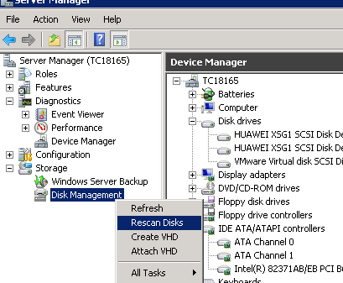
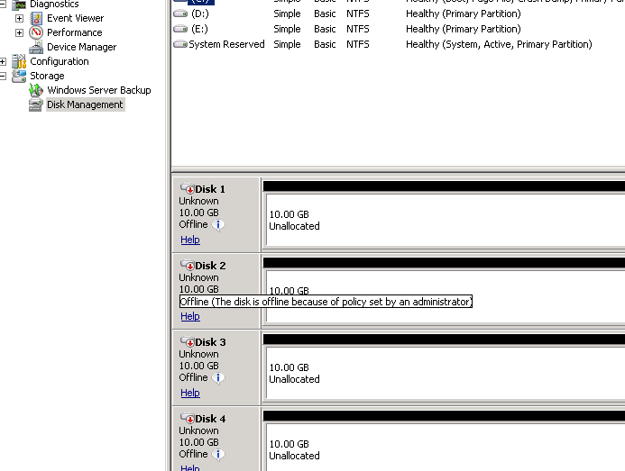
На панели навигации слева выберите Diagnostics расширте его и откройте Device Manager. В разделе Disk Drives (Диспетчер дисков) будет показана информация о диске, на рисунке ниже показана конфигурация, в которой не установлено многоканальное программное обеспечение.
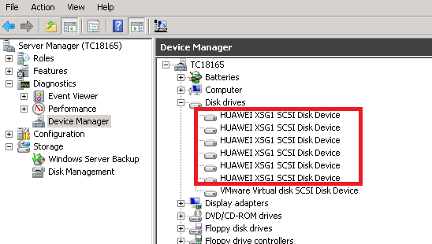
В качестве дисков для хоста отображаются только 3 LUN, хотя из-за отсутствия многоканального программного обеспечения отображаются 6 новых дисков.
          - Установка многоканального программного обеспечения
Поддерживаемое Huawei многоканальное программное обеспечение – это UltraPath, который можно загрузить с веб-сайта техподдержки Huawei или CD-ROM в комплекте с новой СХД. При его использовании необходимо учитывать совместимость UltraPath. Кроме того, можно загрузить многоканальное программное обеспечение UltraPath по FTP в удаленной лабораторной среде. (Возможно только при использовании среды Huawei eLab):
Адрес загрузки: ftp://10.158.180.10--->admin1/admin1---->01 Storage Tools------> UltraPath-Version V100R008
Примечание. IP-адрес сервера FTP может отличаться в зависимости от среды, см. актуальные данные о сети и ее топологию для получения правильного IP-адреса.
Распакуйте UltraPath.
Нажмите дважды для установки программного обеспечения.
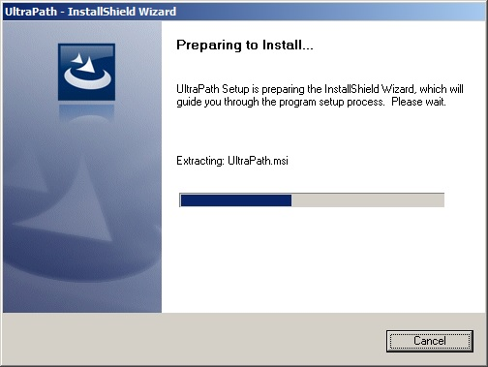
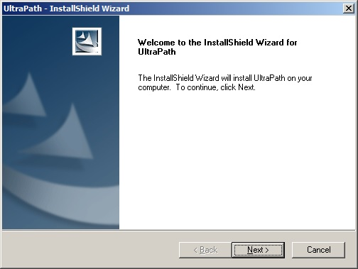
Введите имя текущего пользователя и нажимайте кнопку Next (Далее) для завершения установки.
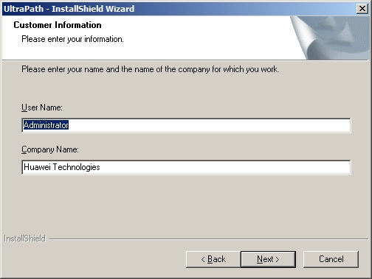
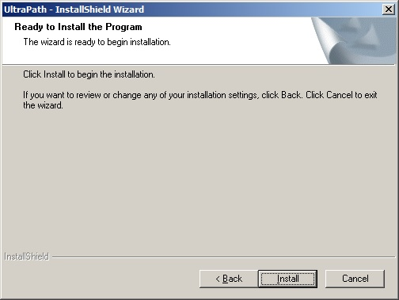
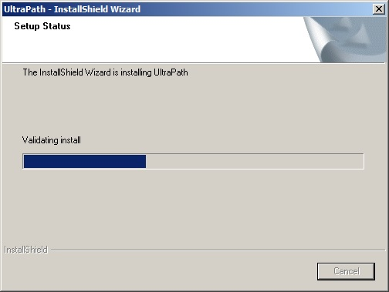
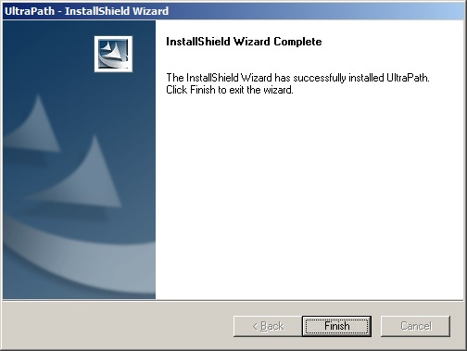
После завершения установки нажмите кнопку Finish (Готово).
Многоканальное ПО запустится после перезагрузки операционной системы после завершения установки, выберите "Yes, I want to restart my computer now" и нажмите Next.
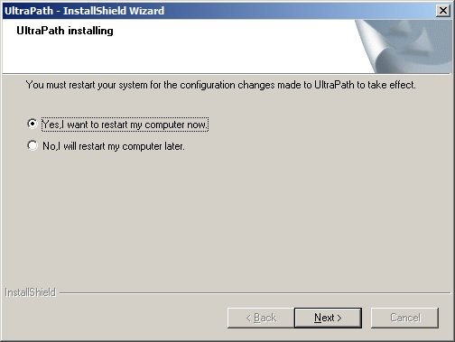
После перезагрузки операционной системы откройте Disk Management (Управление дисками) в Windows, количество дисков в дисковых накопителях будет сокращено до половины от исходного количества. Примечание: количество дисков сокращено вдвое, так как LUN, сопоставленные с хостом, больше не определяются как дубликаты благодаря установке ммногоканального ПО.
Для проверки дисков запустите Device Manager (Диспетчер устройств) в Windows указанные диски будут отображены как UltraPath_Disk.
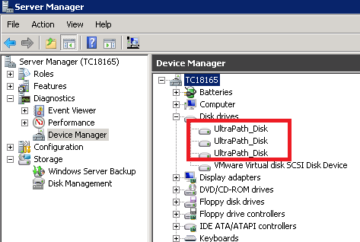
          - Работа с LUN
LUN можно настроить при помощи Disk Management (Диспетчерe дисков) в Server Manager (Диспетчере серверов). После настройки LUN буква тома назначается автоматически и данные могут храниться в приводе LUN.
Запустите Disk Management (Диспетчер дисков).
Нажмите правой кнопкой мыши на LUN, выберите Online.
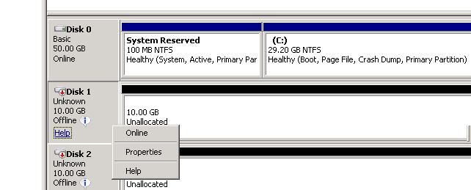
Если LUN не инициализирован, выберите неинициализированный LUN, нажмите на него правой кнопкой мыши и выберите Initialize Disk (Инициализация диска).
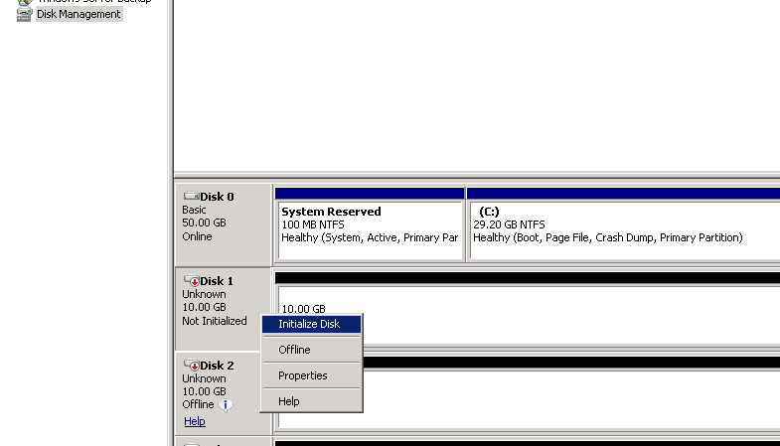
Оставьте все остальные настройки по умолчанию и нажмите OK.
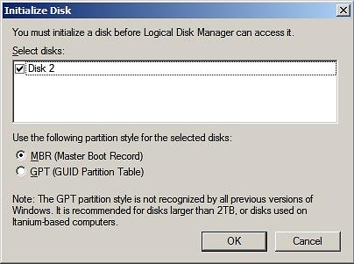
После завершения инициализации диска нажмите правой кнопкой мыши и выберите New Simple Volume для создания нового раздела.
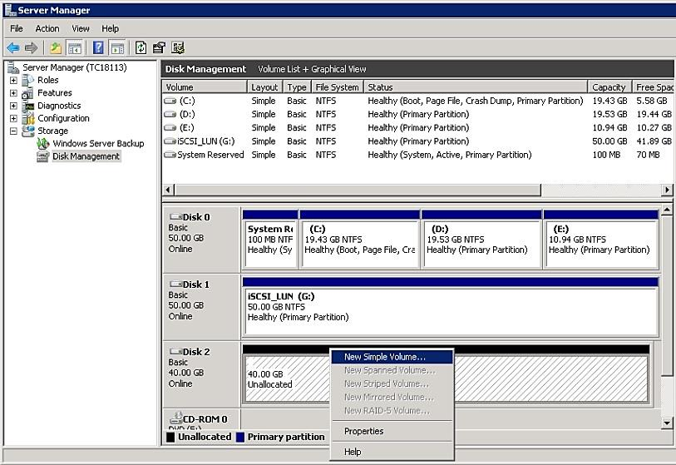
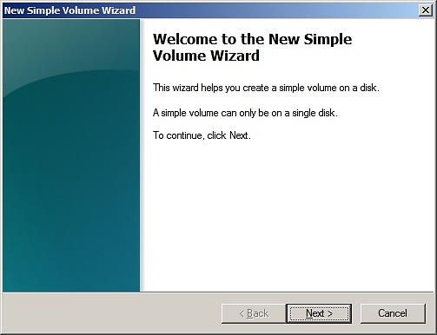
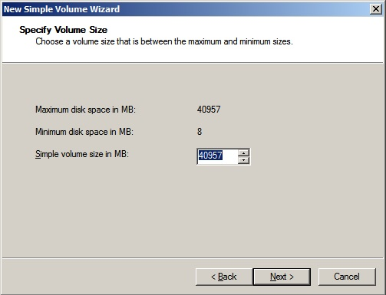
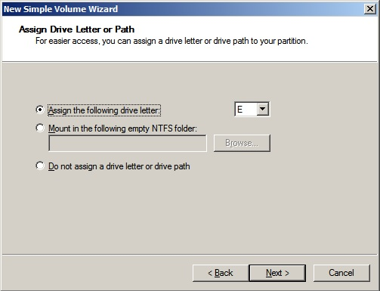
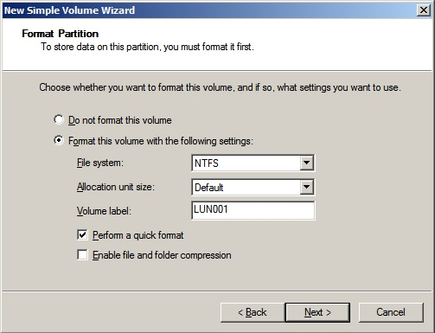
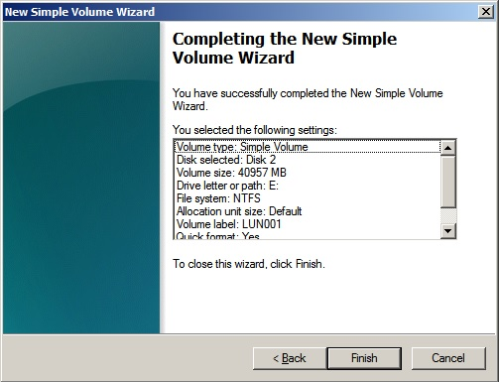
Теперь возможно просматривать данный внешний дисковый накопитель и записывать на него данные. Метод такой же, как и при работе с другими внешними устройствами LUN.
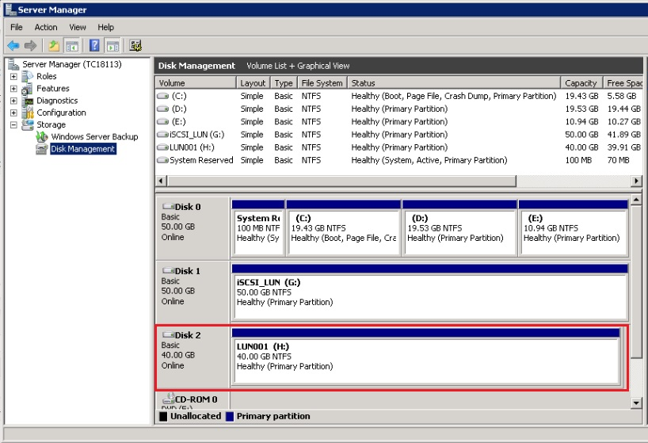

Настройка SAN в среде Linux

План настройки
Требование для настройки: завершена настройка пула хранения.

Настройка IP SAN в среде Linux
          - Проверка службы Open-iSCSI.
Команда | Описание
service open-iscsi status | Проверка статуса службы iscsi.
service open-iscsi start | Запуск службы iscsi.
service open-iscsi stop | Остановка службы iscsi.
Service open-iscsi restart | Перезапуск службы iscsi.
Запрос Initiator Name (имени инициатора):
Для запроса имени инициатора выполните следующую команду: cat /etc/iscsi/initiatorname.iscsi.
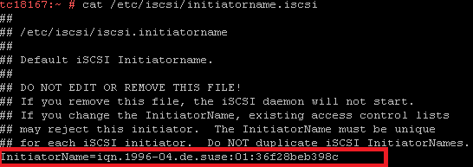
Настройка подключения iSCSI в среде Linux:
Войдите в хост Linux в качестве пользователя root, пароль пользователя root – 123456.
Выполните команду: iscsiadm –m discovery –t st –p "Storage service IP" или iscsiadm –m discovery –t st –p "Other Storage Service Service IP". Обе команды должны быть выполнены, если настроена многоканальность. Требования для настройки: настроенный сервисный IP-адрес для соответствующего порта служб iSCSI массива хранения.
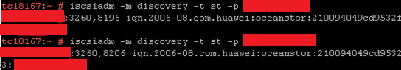
Для входа в инициатор выполните команду: iscsiadm –m node –l.
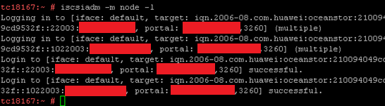

          - Создание хоста

Нажмите кнопку Provisioning на панели навигации справа.
В разделе Block Storage Service выберите Host, выберите Create и выберите Manually Create.
В поле Name введите имя хоста, выберите операционную систему Linux, другие поля заполнять необязательно.
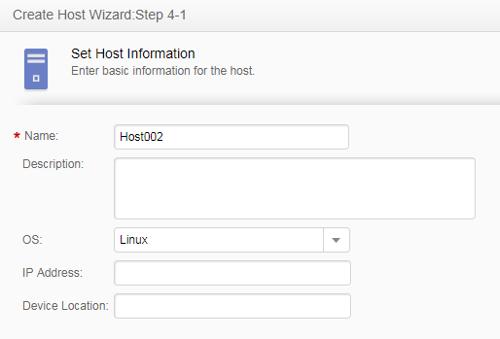
Нажмите кнопку Next, добавьте выбранный инициатор, выберите работающий инициатор из списка доступных инициаторов и нажмите кнопку для добавления их к выбранному.
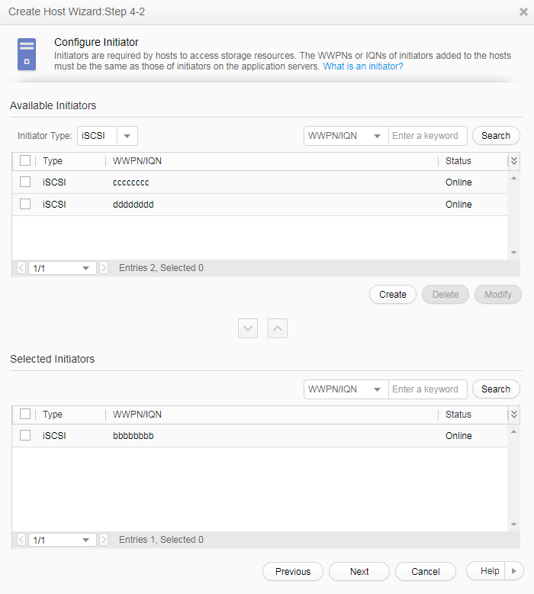
Нажмите кнопку Next, проверьте итоговые данные для настройки хоста. Выберите Finish, для подтверждения нажмите OK.
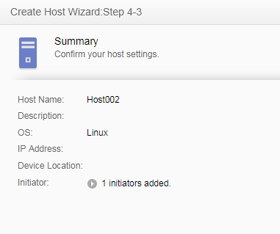
Появится диалоговое окно с сообщением об успешном создании хоста, нажмите кнопку Close для выхода.
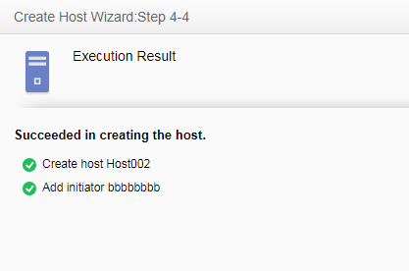
          - Создание группы хостов
Нажмите кнопку Provisioning на панели навигации справа.
В разделе Block Storage Service выберите Host.
Выберите Host Group и нажмите Create.
В диалоговом окне создания группы хостов введите имя группы хостов и описание.
Выберите доступный хост и нажмите, чтобы добавить хост в выбранный регион.
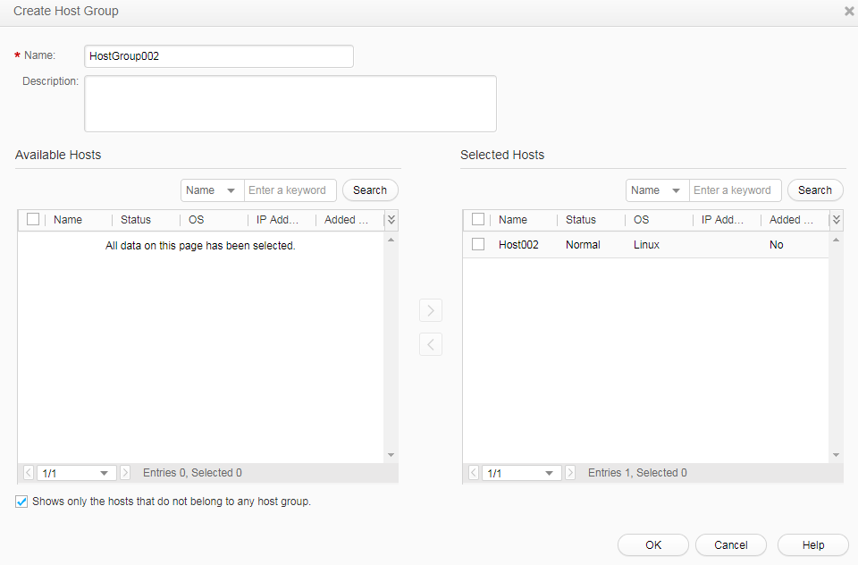
Нажмите OK, появится диалоговое окно с сообщением об успешном создании хоста.
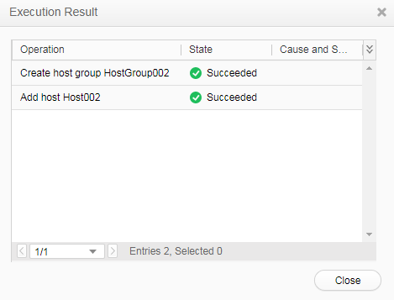
          - Создание группы портов
Нажмите кнопку Provisioning на панели навигации справа.
В разделе Storage Configuration and Optimization выберите Port.
Выберите вкладку Port Groups и нажмите Create.
Введите имя группы портов в поле Name и любые данные для описания порта в поле Description.
Выберите доступные порты, которые хотите добавить в группу портов, и нажмите, чтобы добавить порты в выбранный регион.
Нажмите кнопку OK, появится диалоговое окно с сообщением об успешном выполнении операции.
          - Создание схемы сопоставления
Нажмите кнопку Provisioning на панели навигации справа.
В разделе Block Storage Service выберите Mapping View.
Нажмите Create.
Введите имя вида схемы сопоставления в поле Name.
В в разделе региона группы LUN нажмите, чтобы открыть диалоговое окно выбора доступных групп LUN.
Выберите группу LUN из списка и нажмите OK.
Способ добавления групп хостов и групп портов аналогичен способу добавления групп LUN.
Нажмите кнопку OK, появится диалоговое окно с сообщением об успешном выполнении операции.

Настройка FC SAN в среде Linux
          - Установка драйвера платы FC HBA в среде Linux
Выполните команду: cat /etc/issue для запроса версии операционной системы, результат будет отображаться следующим образом:
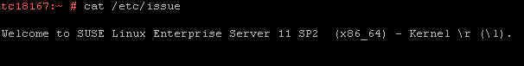
Проверьте наичие ID драйвера FC HBA у хоста SUSE 11 SP2, выполните команду: cat /sys/class/fc_host/host3(host4)/node_name для запроса ID WWN платы FC HBA. Пример вывода приведен ниже:
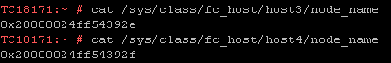
Если в хосте нет ID драйвера FC HBA, драйвер HBA должен быть установлен вручную. Путь загрузки:
Загрузка драйвера FC HBA: ftp://10.158.180.10 > 01 Storage Tools > FC HBA, загрузите файлы в каталоге Linux на локальный компьютер. Загрузите файлы в директорию Windows на локальный компьютер. Примечание: Доступ к серверу FTP можно получить только на компьютере с eLab.
Примечание. IP-адресы FTP могут отличаться в зависимости от используемой среды. Чтобы получить правильный IP-адрес, обратитесь к информации о текущей сети и ее топологии.
Выполните команду rpm -ivh XXX для установки.
          - Создание хоста
Нажмите кнопку Provisioning на панели навигации справа.
В разделе Block Storage Service выберите Host, выберите Create и выберите Manually Create.
В поле Name введите имя хоста, выберите операционную систему Linux, другие поля заполнять необязательно.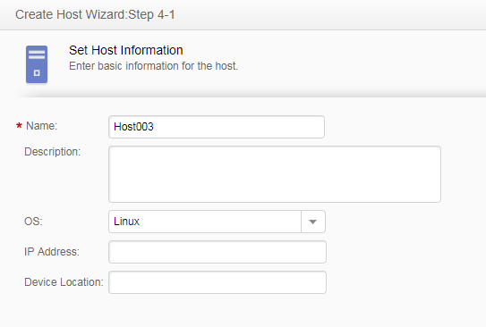
Нажмите кнопку Next, добавьте выбранный инициатор, выберите работающий инициатор из списка доступных инициаторов и нажмите кнопку для добавления их к выбранному.
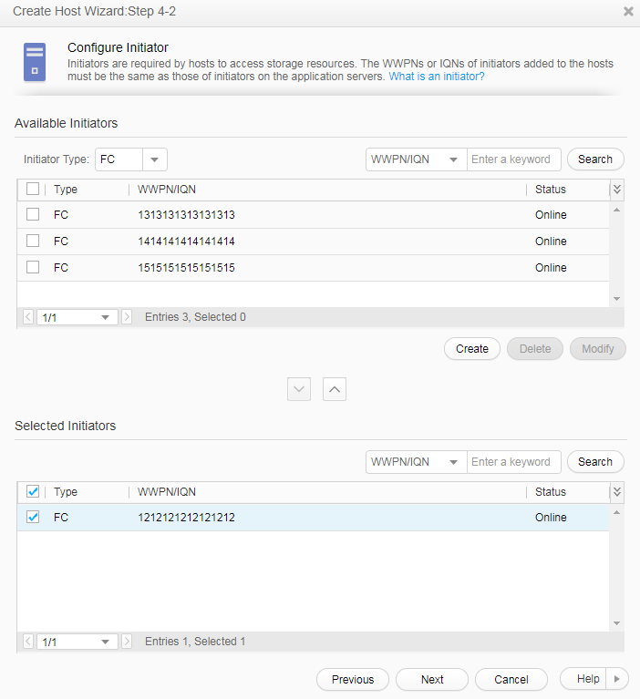
Нажмите кнопку Next, проверьте итоговые данные для настройки хоста, выберите Complete проверьте данные о выполененной опреации и нажмите OK.
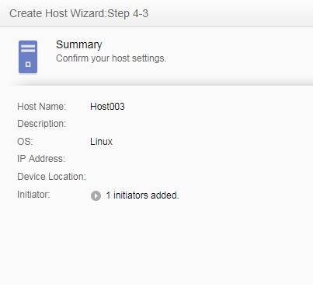
Создание хоста успешно, нажмите кнопку Close для выхода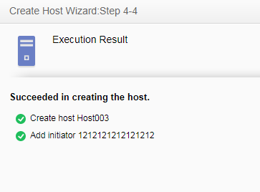
          - Создание группы хостов
Нажмите кнопку Provisioning на панели навигации справа.
В разделе Block Storage Service выберите Host.
Выберите Host Group и нажмите Create.
В диалоговом окне создания группы хостов введите имя группы хостов и описание.
Выберите доступный хост и нажмите, чтобы добавить хост в выбранный регион.
Нажмите кнопку OK, появится диалоговое окно с сообщением об успешном выполнении операции.

          - Создание группы портов
Нажмите кнопку Provisioning на панели навигации справа.
В разделе Storage Configuration and Optimization выберите Port.
Выберите вкладку Port Groups и нажмите Create.
Введите имя группы портов в поле Name и любые данные для описания порта в поле Description.
Выберите доступные порты, которые хотите добавить в группу портов, и нажмите, чтобы добавить порты в выбранный регион.
Нажмите кнопку OK, появится диалоговое окно с сообщением об успешном выполнении операции.
          - Создание схемы сопоставления
Нажмите кнопку Provisioning на панели навигации справа.
В разделе Block Storage Service выберите Mapping View.
Нажмите Create.
Введите имя вида схемы сопоставления в поле Name.
В в разделе региона группы LUN нажмите, чтобы открыть диалоговое окно выбора доступных групп LUN.
Выберите группу LUN из списка и нажмите OK.
Способ добавления групп хостов и групп портов аналогичен способу добавления групп LUN.
Нажмите кнопку OK, появится диалоговое окно с сообщением об успешном выполнении операции.

Настройка многоканальности в среде Linux
          - Проверка LUN
Выполните команду: fdisk –l для проверки сопоставленного с хостом LUN.
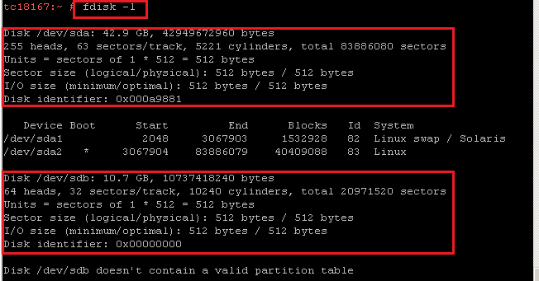
Также для проверки сопоставленного с хостом LUN можно выполнить команду: lsscsi.
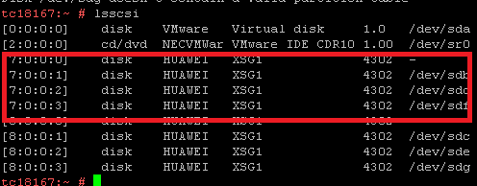
В качестве дисков для хоста отображаются только 3 LUN, хотя из-за отсутствия многоканального программного обеспечения отображаются 6 новых дисков.
          - Установка многоканального ПО
Путь загрузки мультиканального ПО для лабораторной среды: ftp://10.158.180.10 > admin1/admin1 > 01 Storage Tools > UltraPath > Version V100R008.
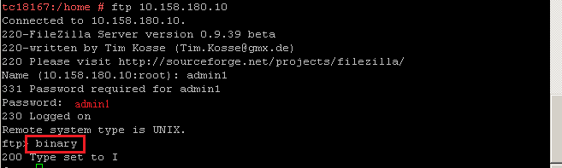
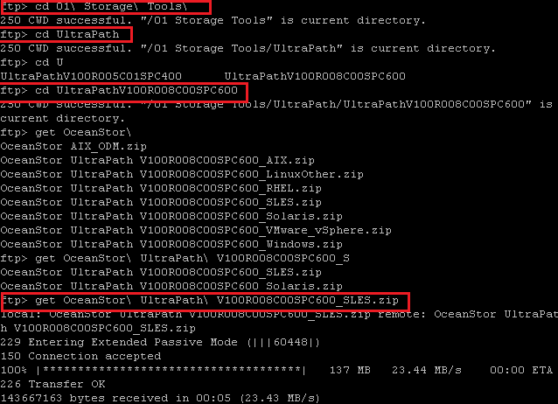
На рисунке ниже показан установочный каталог UltraPath (для Linux).
Войдите на сервер Linux для установки многоканального ПО. Сначала распакуйте zip-архив с установочным файлом UltraPath.
Последовательно выполните следующие команды:
dos2unix install.sh
chmod +x install.sh
./install.sh
Выберите тип загрузки системы. Для загрузки операционной системы локального диска введите "1". Для загрузки операционной системы из SAN введите "2".
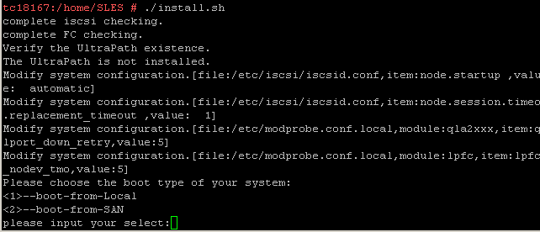
После завершения установки UltraPath необходимо перезагрузить операционную систему. Введите "y" для перезагрузки.
После перезагрузки системы проверьте количество дисков: если указано 3 диска, то многоканальное программное обеспечение установлено успешно.
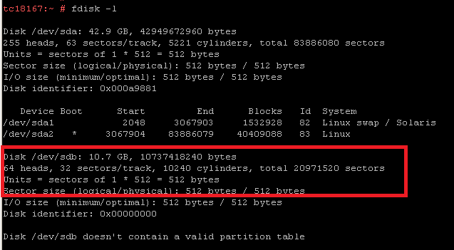
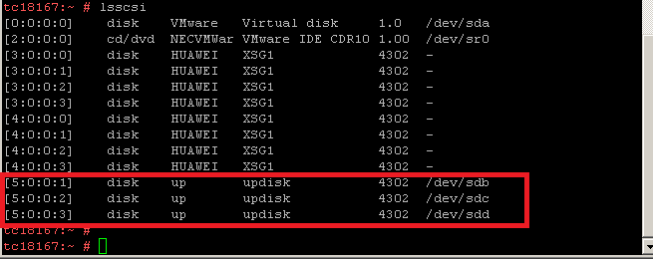
Примечание:
- Не копируйте ПО UltraPath в каталог, в имени которого есть пробел, например: /home/Dad Dir/. В таком случае возникнет ошбка при выполнении скрипта install.sh.
- Если UltraPath установлен в том же каталоге, где находятся установочные файлы, для предотвращения ошибок не копируйте новые файлы UltraPath в данный каталог.
          - Работа с LUN
Войдите в среду Linux в качестве пользователя root.
Для проверки установки многоканального ПО выполните команду rpm –qa|grepUltraPath.
Если отображается сообщение «Package UltraPath is not installed», то UltraPath не установлен.
Если отображается сообщение «UltraPath-8.01.047-2 (или любую другую версию UltraPath)», то UltraPath уже установлен.
Примечание: В данном руководстве в качестве примера показан UltraPath-8.01.047-2. Версия используемого пакета UltraPath может отличаться.
Запустите службу портов на сервере.
Когда используются порты iSCSI, а UltraPath не установлен, для запуска службы iSCSI и поиска добавленных LUN выполните команду service open-iscsi restart.
Когда используются порты iSCSI и уже установлен UltraPath, для запуска службы iSCSI выполните команду /etc/init.d/iSCSI restart.
При использовании портов хоста FC и установленном UltraPath выполните команду hot_add для переустановки LUN, как показано на рисунке ниже.
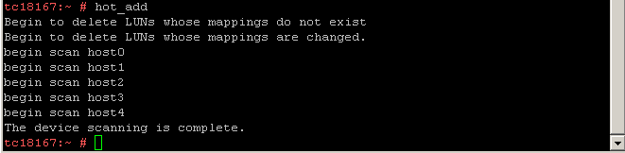
Выполните команду fdisk -1 для просмотра информации о диске. Пример приведен ниже.
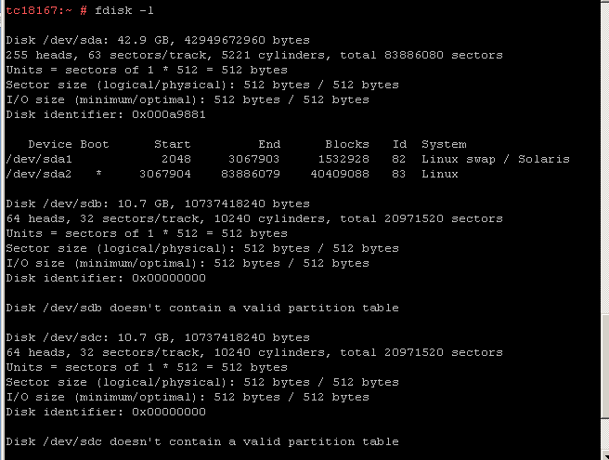
В данном примере выполните команду fdisk/dev/sdb для расширения диска для sdb. Пример выводимых данных приведен ниже:

tc18167:/usr/sbin # fdisk /dev/sdb
Device contains neither a valid DOS partition table nor Sun, SGI or OSF disklabel
Building a new DOS disklabel. Changes will remain in memory until you decide to write them. After that, of course, the previous content won't be recoverable.
The number of cylinders for this disk is set to 10240. There is nothing wrong with that, but this is larger than 1024 and could in certain setups cause problems with:
software that runs at boot time. I.e. old versions of LILO
Booting and partitioning software from other Oss. I.e. DOS FDISK, OS/2 FDISK
Warning: invalid flag 0x0000 of partition table 4 will be corrected by w(rite)
Command (m for help): m
Command action
a toggle a bootable flag
b edit bsd disklabel
c toggle the dos compatibility flag
d delete a partition
l list known partition types
m print this menu
n add a new partition
o create a new empty DOS partition table
p print the partition table
q quit without saving changes
s create a new empty Sun disklabel
t change a partition's system id
u change display/entry units
v verify the partition table
w write table to disk and exit
x extra functionality (experts only)
Command (m for help): n
Command action
e extended
p primary partition (1-4)
Partition number (1-4): 1
First cylinder (1-10240, default 1):
Using default value 1
Last cylinder or +size or +sizeM or +sizeK (1-10240, default 10240): Using default value 10240
Command (m for help): w
The partition table has been altered!
Calling ioctl() to re-read partition table.
Syncing disks.
Set /dev/sdb as the logical partition.

tc18167:~ # fdisk /dev/sdb
The number of cylinders for this disk is set to 10240.
There is nothing wrong with that, but this is larger than 1024 and could in certain setups cause problems with:
Software that runs at boot time, I.e. old versions of LILO)
Booting and partitioning software from other OSs I.e. DOS FDISK, OS/2 FDISK)
Command (m for help): m
Command action
a toggle a bootable flag
b edit bsd disklabel
c toggle the dos compatibility flag
d delete a partition
l list known partition types
m print this menu
n add a new partition
o create a new empty DOS partition table
p print the partition table
q quit without saving changes
s create a new empty Sun disklabel
t change a partition's system id
u change display/entry units
v verify the partition table
w write table to disk and exit
x extra functionality (experts only)

Command (m for help): n (add a new partition)
Command action
l logical (5 or over)
p primary partition (1-4)
l

First cylinder (1-10240, default 1): Using default value 1
Last cylinder or +size or +sizeM or +sizeK (1-10240, default 10240): Using default value 10240
Command (m for help): w (write table to disk and exit)
The partition table has been altered!
Calling ioctl() to re-read partition table
Syncing disks.

Выполните команду mkfs.ext3 /dev/sdb5 для создания файловой системы для sdb. Создайте систему с учетом фактических требований. Пример выводимых данных приведен ниже:

tc18167:~ # mkfs.ext3 /dev/sdb5
mke2fs 1.38 (30-Jun-2005)
Filesystem label=
OS type: Linux
Block size=4096 (log=2)
Fragment size=4096 (log=2)
1310720 inodes, 2621432 blocks
131071 blocks (5.00%) reserved for the super user
First data block=0
Maximum filesystem blocks=2684354560
80 block groups
32768 blocks per group, 32768 fragments per group
16384 inodes per group
Superblock backups stored on blocks:32768, 98304, 163840, 229376, 294912, 819200, 884736, 1605632
Writing inode tables: done
Creating journal (32768 blocks): done
Writing superblocks and filesystem accounting information:
done
This filesystem will be automatically checked every 36 mounts or 180 days, whichever comes first. Use tune2fs -c or -i to override.

Выполните команду для создания каталога и его названия на базе фактических требований клиента mkdir /mnt/sdb5.
Выполните команду для установки каталога mount /dev/sdb5/mnt/sdb5.
Используйте команду df –h для проверки успешной установки каталога.
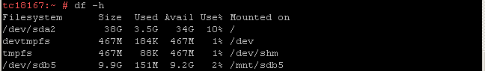

Проверка результатов

Проверка на хосте с Windows
Попробуйте записать некоторые данные на установленный LUN из массива хранения на хосте Windows.
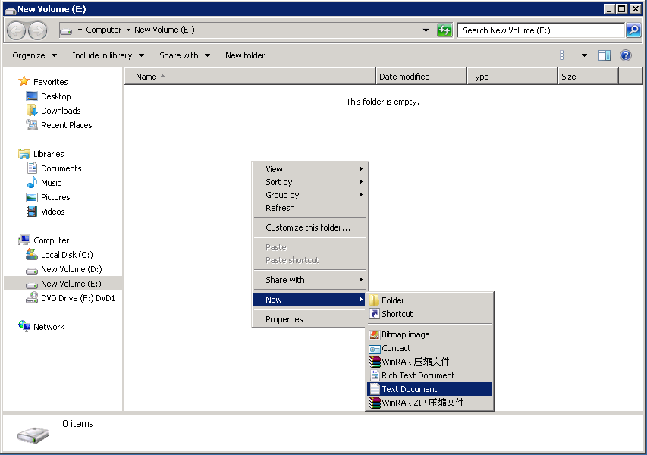

Проверка на хосте с Linux
Попробуйте записать некоторые данные на установленный LUN из массива хранения на хосте Linux.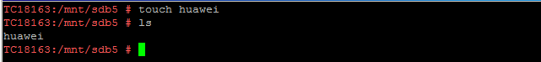

Пример конфигурации
См. этапы настройки.

Опрос
Является ли команда "hot_add" локальной командой Linux?

--конец лабораторной работы 3.

Расширение LUN и применение SmartThin для создания LUN типа Thin

Введение

Цель лабораторной работы
После завершения лабораторной работы в данной главе обучающиеся научатся:
- Расширять LUN.
- Использовать LUN.
- Использовать SmartThin для создания LUN типа Thin.
В данной лабораторной работев качестве примера будет использоваться OceanStor 5300 V3.

Описание сети и служб
Сеть аналогична сети IP SAN или FC SAN в третьей лабораторной работе.
Данная лабораторная работа описывает расширение емкости существующего LUN с помощью OceanStor DeviceManager и Windows Disk Management.

Расширение LUN

План настройки

Этапы настройки
          - Разверните LUN со стороны СХД
Нажмите кнопку Provisioning на панели навигации справа.
В разделе Block Storage Service выберите LUN.
Выберите LUN и нажмите кнопку Expand в верхней части страницы или нажмите правой кнопкой мыши на расширяемый LUN и выберите Expand.
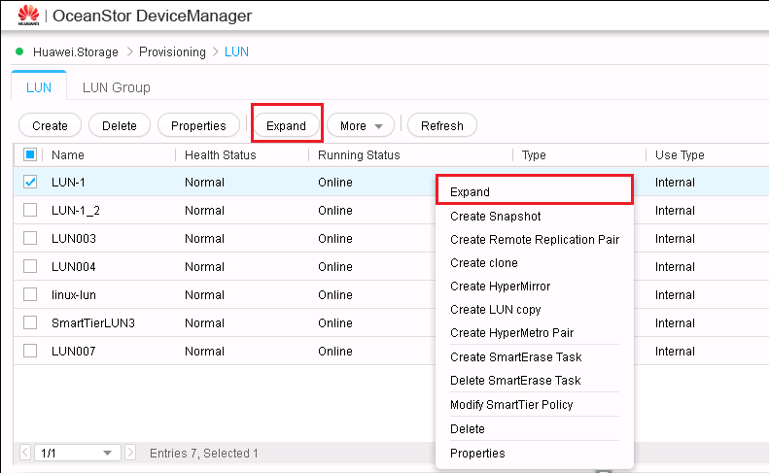
Откройте окно расширения LUN, в поле Added Capacity введите добавляемую емкость диска. Добавляемая емкостьуказывается в блоках (Blocks), МБ (MB), ГБ (GB) и ТБ (TB). Нажмите OK для подтверждения операции и нажмите кнопку OK в появившемся информационном диалоговом окне.
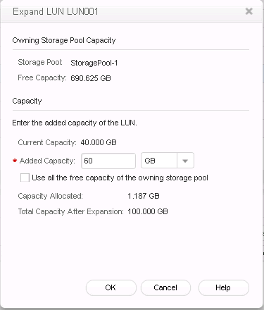
Нажмите кнопку OK в появившемся диалоговом окне с сообщением об успешном расширении для завершения расширения LUN.
          - Расширение тома на Windows
Запустите Disk Management (Управление дисками), нажмите правой кнопкой мыши на Disk Management (Управление дисками) и выберите Rescan Disks (Повторить сканирование дисков) для просмотра нераспределенного пространства.
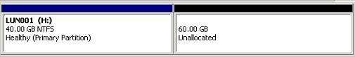
Нажмите правой кнопкой мыши на существующем разделе и выберите Extend Volume (Расширение тома), чтобы открыть Extend Volume Wizard (Мастер расширения тома).
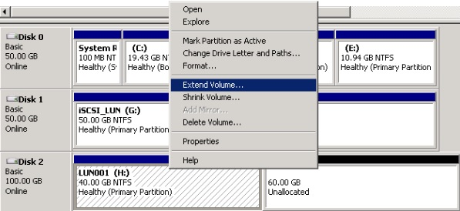
Нажмите кнопку Next (Далее) в следующем сообщении мастера.
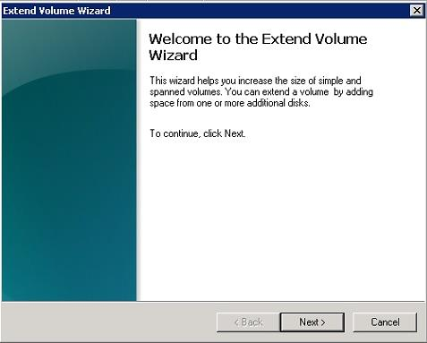

Выберите допустимое свободное пространство в секции Available (Доступные) и нажмите Add> (Добавить>), чтобы выбрать его. Нажмите кнопку Next (Далее) для продолжения.
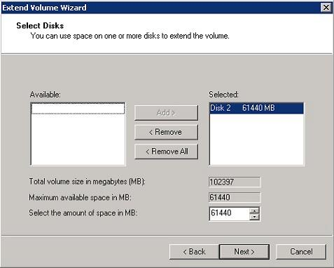
Нажмите Finish (Готово) для завершения процесса расширения тома.
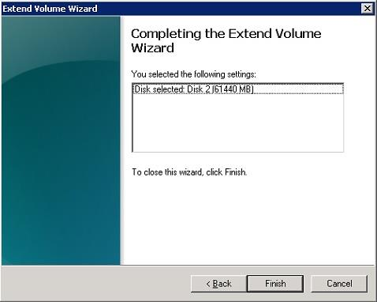
Проверьте расширенный раздел. Если размер увеличен, то расширение тома выполнено успешно.
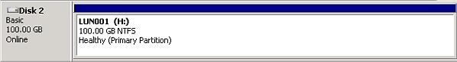

Создание LUN типа Thin

План настройки

Этапы настройки
          - Создание LUN типа Thin
Нажмите кнопку Provisioning на панели навигации справа.
В разделе Block Storage Service выберите LUN.
Нажмите кнопку Create, чтобы войти в окно создания LUN.
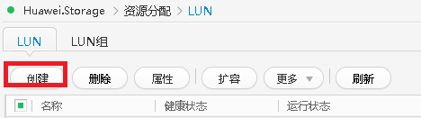
Введите имя LUN в поле Name.
Отметьте опцию Enable для SmartThin.
Введите общую емкость LUN типа Thin в графе Capacity.
После включения функции SmartThin система хранения создает LUN типа Thin и динамически выделяет ресурсы хранения вместо прямого распределения предустановленной емкости на LUN, обеспечивая при этом выделенное распределение ресурсов.
Выберите Owning Storage Pool из списка доступных пулов хранения.
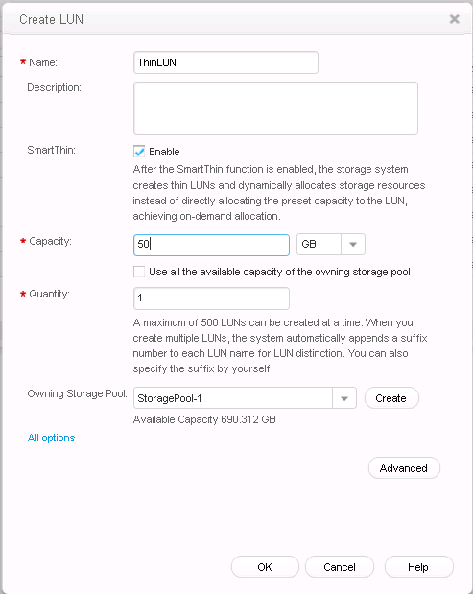
После ввода всех необходимых данных нажмите кнопку OK для создания LUN типа Thin.
Появится диалоговое окно с сообщением об успешном выполнении операции.
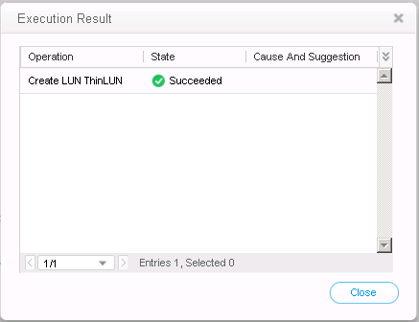
Примечание: На вкладке LUN тип LUN будет указан как Thin LUN.
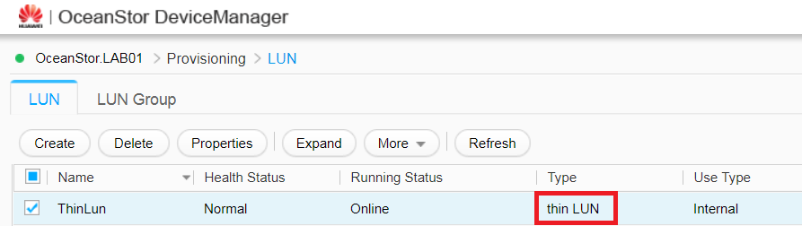
          - Добавление LUN типа Thin к уже сопоставленной группе LUN
На вкладке LUN Group нажмите кнопку Add Object для добавления LUN типа Thin к уже сопоставленной группе LUN.
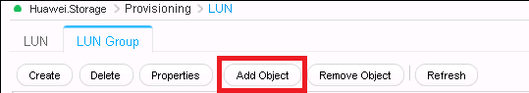
Выберите LUN типа Thin и нажмите на кнопку, для добавления LUN типа Thin в Selected LUN.
Нажмите OK.
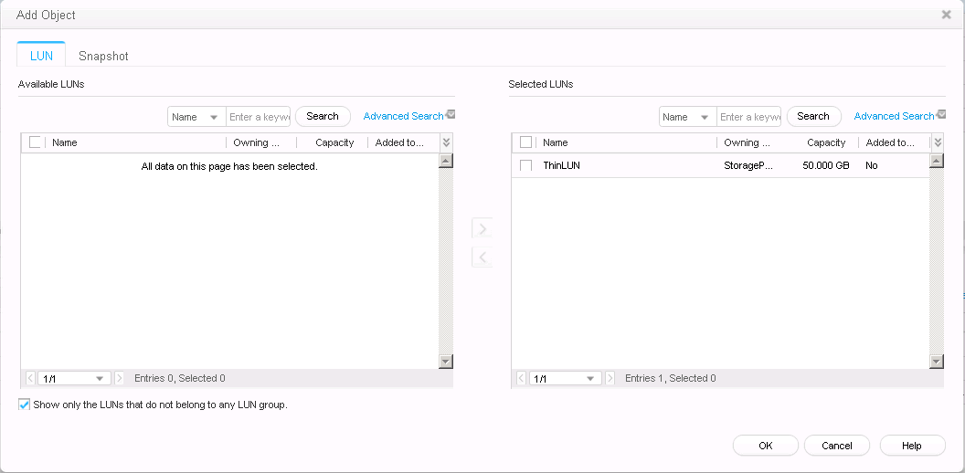
Появится диалоговое окно с сообщением об успешном выполнении операции.
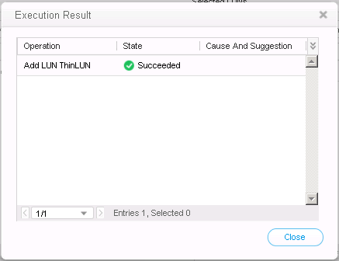
          - Расширение тома Windows
Запустите Disk Management (Управление дисками), нажмите правой кнопкой мыши на Disk Management (Управление дисками) и выберите Rescan Disks (Повторить сканирование дисков).
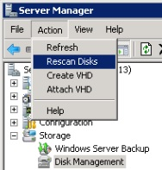
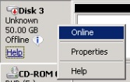
После появления нового тома нажмите на него правой кнопкой мыши и выберите Online для активации.
Выберите неинициализированный диск, нажмите на него правой кнопкой мыши и выберите Initialize Disk (Инициализация диска). Оставьте настройки по умолчанию и нажмите OK.
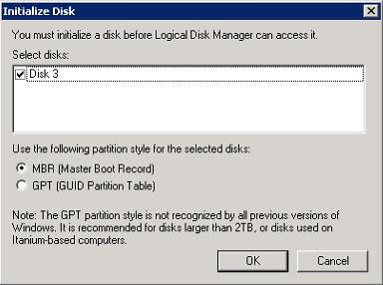
Выберите нераспределенное пространство на диске, нажмите на него правой кнопкой мыши и выберите New Simple Volume (Создать простой том).
Следуйте инструкциям New Simple Volume Wizard (Мастера создания простых томов).
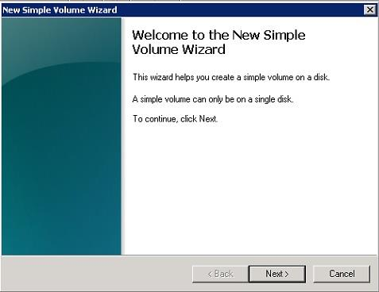
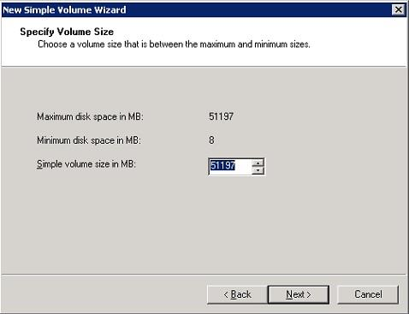
Назначьте букву диска и нажмите кнопку Next (Далее).
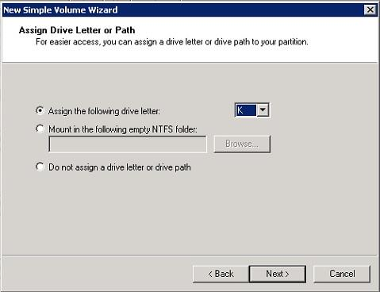
Введите идентификатор LUN в поле Volume Label (Метка тома), оставьте настройки по умолчанию и нажмите кнопку Next (Далее).
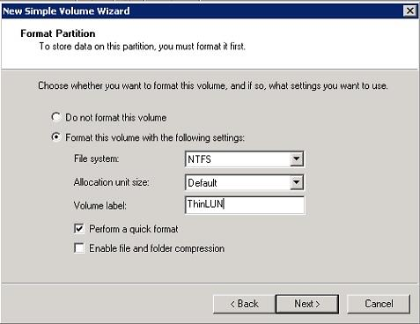
Нажмите Finish (Готово) для завершения процесса расширения тома.
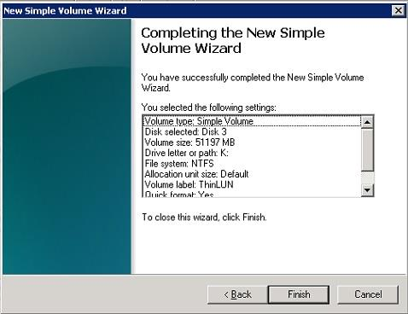

Проверка результатов

См. этапы настройки.

Пример конфигурации

См. этапы настройки.

Опрос
Вызовет ли расширение тома Windows перерыв в работе служб?

--конец лабораторной работы 4.

Настройка и работа с HyperSnap (LUN)

Введение

Цель лабораторной работы
После звершения данной лабораторной работы обучающиеся научаться работать с мгновенными снимками и восстанавливать данные из мгновенных снимков в блочных хранилищах.
В данной лабораторной работев качестве примера будет использоваться OceanStor 5300 V3.

Описание сети и служб
Сеть аналогична сети IP SAN или FC SAN в третьей лабораторной работе.
Создайте мгновенный снимок данных уже сопоставленного LUN, удалите эти данные, после чего выполните операцию отката из мгновенных снимков для наблюдения результата и понимания работа и функций мгновенного снимка. Кроме того, выполните деактивацию мгновенного снимка и его удаление.

Задачи лабораторной работы

План лабораторной работы

Этапы лабораторной работы
          - Создание мгновенного снимка
Используйте LUN, который уже сопоставлен с хостом Windows во время третьей лабораторной работы, добавьте данные в этот LUN.
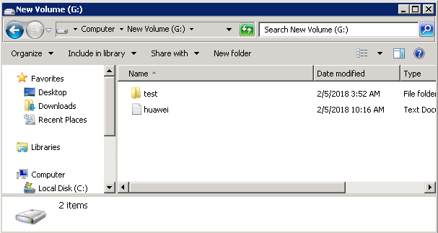
Нажмите на Data Protection в навигационной панели OceanStor DeviceManager и выберите Snapshot.
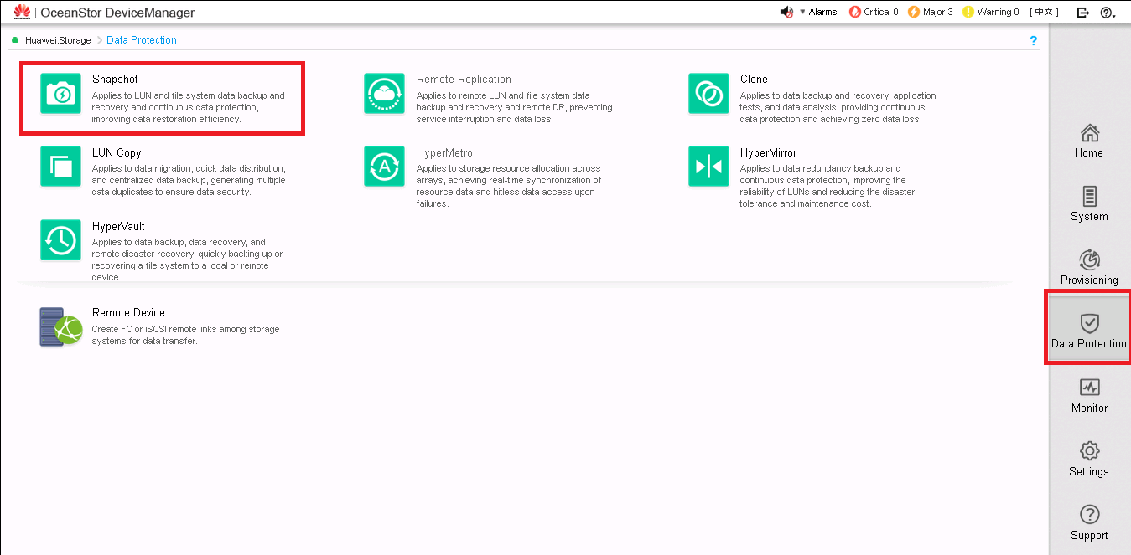
На вкладке LUN нажмите Create.
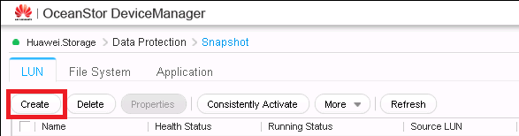
Выберите LUN для мгновенного снимка, имя снимка может быть определено пользователем.
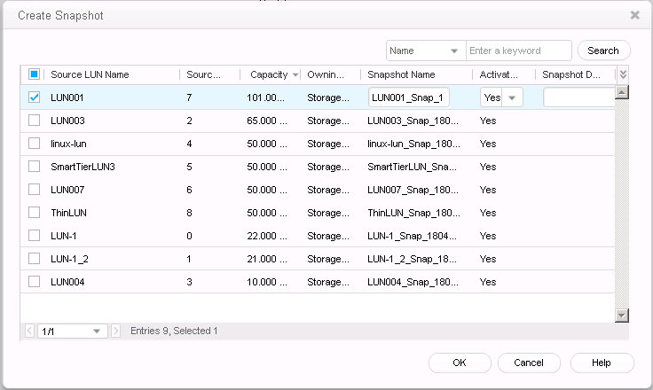
Нажмите кнопку OK, появится диалоговое окно с сообщением об успешном выполнении операции, нажмите кнопку Close для завершения создания мгновенного снимка.
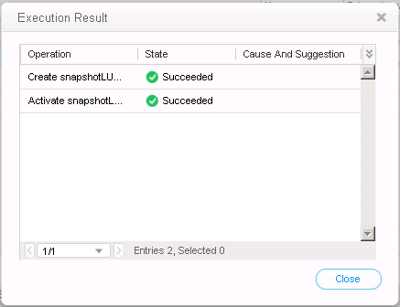
Статус созданного снимка LUN будет отображаться как Active и Unmapped для любого хоста.
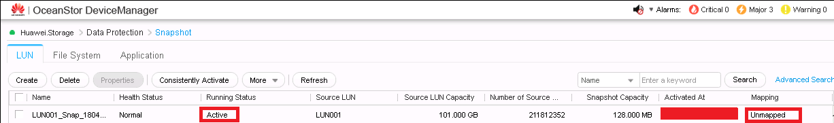
          - Восстановление данных при помощи мгновенного снимка
На данном этапе для восстановления данных используется созданный во время выполнения предыдущего этапа мгновенный снимок. Сначала восстановим один файл из мгновенного снимок. Удалите данные, записанные в LUN перед данным этапом.
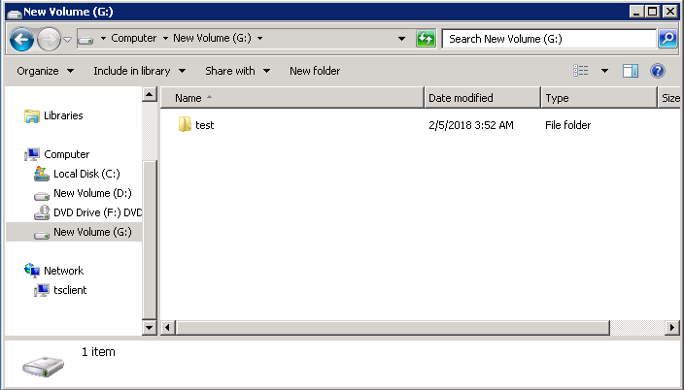
Нажмите на Provisioning в DeviceManager системы OceanStor, выберите LUN > LUN Group, выберите группу LUN, которую хотите изменить, и нажмите Add Object.
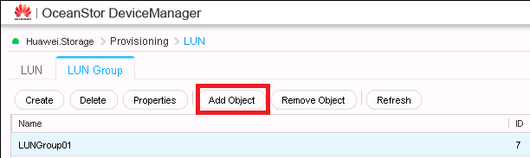
В появившемся диалоговом окне добавления объекта Add Object, выберите вкладку Snapshot, выберите мгновенный снимок, который хотите добавить в группу LUN, нажмите на стрелку, указывающую направо, снимок будет добавлен в группу Selected Snapshot, затем нажмите OK.
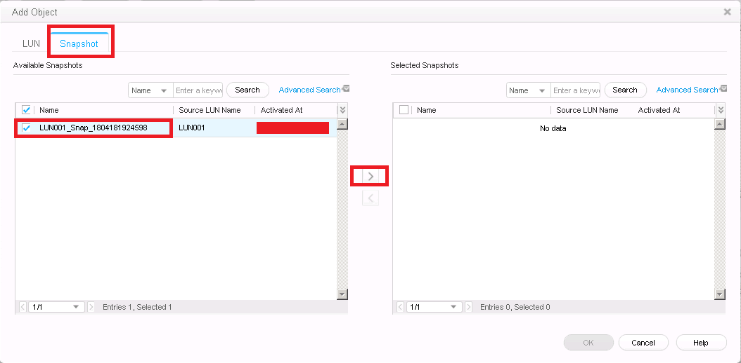
Появится диалоговое окно с сообщением об успешном выполнении операции.
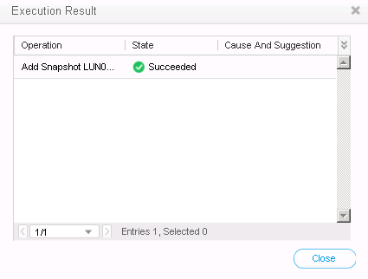
Откройте Диспетчер серверов (Server Manager) в ОС Windows. Выберите Disk Management (Управление дисками), нажмите кнопку Action (Действие) в строке меню Диспетчера серверов (Server Manager), выберите Rescan Disks (Повторить проверку дисков).
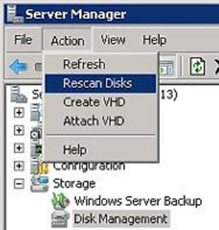
Отобразится дополнительный диск, нажмите на него правой кнопкой мыши и выберите Online (в сети), диску автоматически присвоится буква. (Можно также нажать кнопку Refresh (Обновить) и проверить Disk Management (Диспетчер дисков) на появление дополнительного диска). Откройте раздел двух дисков в разных окнах для проверки их содержимого, обратите внимание на то, что в моментальном снимке LUN сохранены все исходные данные. Отсутствующие файлы можно скопировать из мгновенного снимка LUN в исходный LUN.
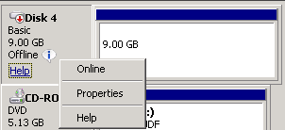
После восстановления удаленных файлов можно отменить сопоставление мгновенных снимков LUN: запустите Disk Management (Диспетчер дисков), нажмите правой кнопкой мыши на мгновенный снимок LUN и выберите Offline.
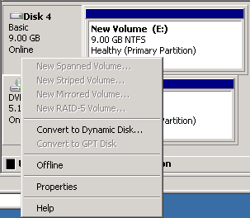
Нажмите на Provisioning в OceanStor DeviceManager, выберите LUN > LUN Group, выберите группу LUN, которую хотите изменить, и нажмите Remove Object.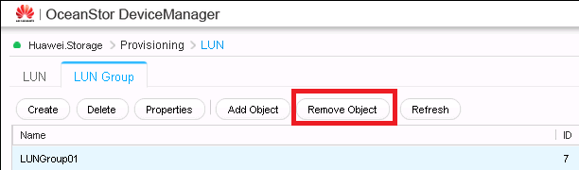
Появится диалоговое окно Remove Object, выберите вкладку Snapshot, выберите мгновенный снимок, который вы хотите удалить из группы LUN, нажмите на стрелку, указывающую направо, снимок будет добавлен в область Selected Snapshot.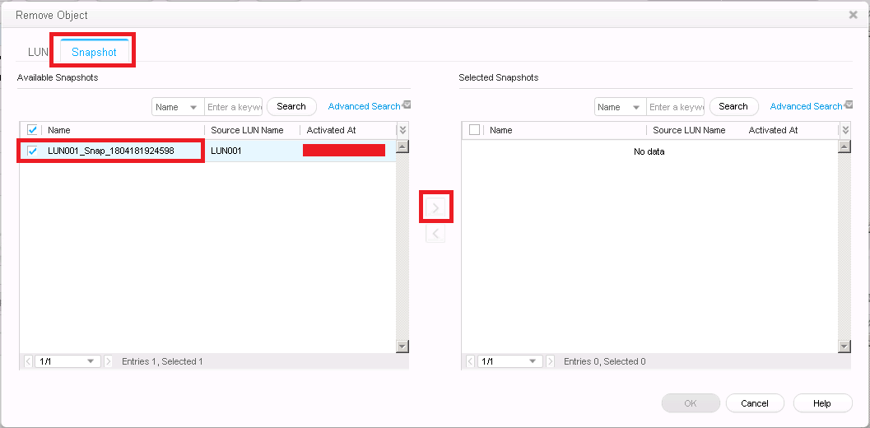
Нажмите OK.
Подтвердите информацию в диалоговом окне Danger и отметьте пункт "I have read and understood the consequences associated with performing this operation".
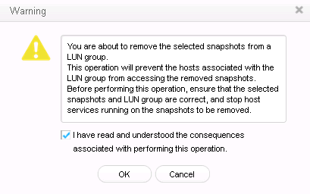
Нажмите кнопку OK, появится диалоговое окно с сообщением об успешном выполнении операции, нажмите кнопку Close для завершения создания мгновенного снимка.
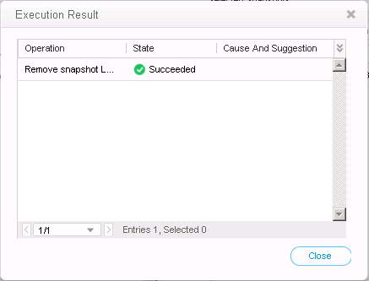
На следующих этапах проводится восстановление данных при помощи восстановления мгновенного снимка. Прежде чем приступать к выполнению этого этапа лабораторной работы удалите все данные в исходном LUN в ОС Windows для проверки восстановления при помощи снимков.
Откройте Диспетчер серверов (Server Manager) в ОС Windows. Выберите Disk Management (Управление дисками). Нажмите правой кнопкой мыши на идентификаторе тома LUN, чтобы выполнить откат, и выберите Offline.
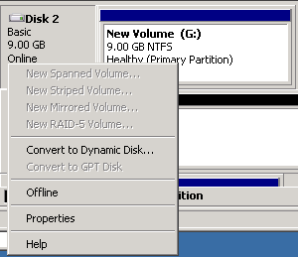
Выберите Data protection > Snapshot в OceanStor DeviceManager. Выберите мгновенный снимок LUN, который вы хотите развернуть на вкладке LUN, нажмите кнопку More в меню и выберите Start Rollback.
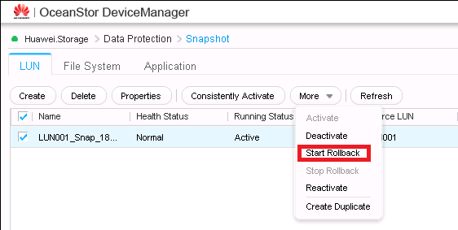
Появится диалоговое окно Roll Back Snapshot (Статус снимка должен соответствовать Unmapped), выберите значение Medium параметра Rollback Speed и нажмите OK.
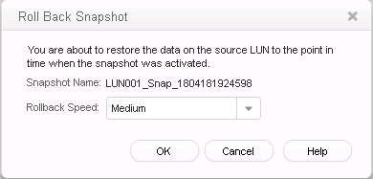
Подтвердите информацию в диалоговом окне Danger и отметьте пункт "I have read and understood the consequences associated with performing this operation", нажмите OK.
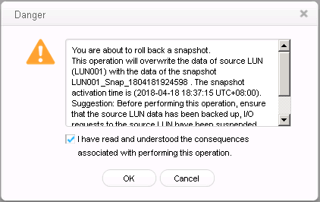
Появится диалоговое окно с сообщением об успешном выполнении операции.
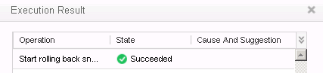
Откройте Диспетчер серверов (Server Manager) в ОС Windows. Выберите Disk Management (Управление дисками). Нажмите правой кнопкой мыши на идентификаторе тома LUN, чтобы выполнить откат мгновенного снимка, и выберите Online.
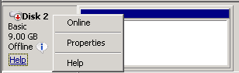
Проверьте, успешно ли восстановлены файлы.
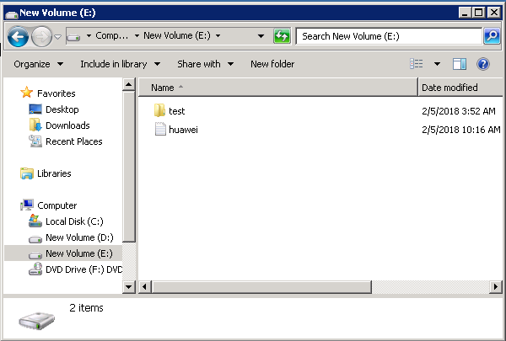
          - Деактивация мгновенного снимка
При недостаточной емкости пула хранения исходного LUN деактивация мгновенного снимка может освободить пространство, занимаемое мгновенными снимками, восстановленный объем может использоваться для других мгновенных снимков.
Выберите Data Protection > Snapshot > LUN в программе OceanStor DeviceManager, выберите мгновенный снимок для удаления из информационного региона, нажмите кнопку More в меню и выберите Deactivate.
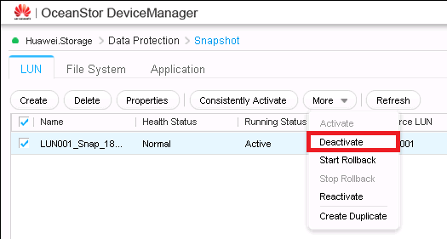
Подтвердите информацию в диалоговом окне Danger и отметьте пункт "I have read and understood the consequences associated with performing this operation", нажмите OK.
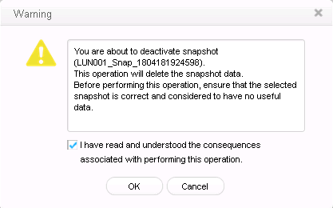
Появится диалоговое окно с сообщением об успешном выполнении операции.
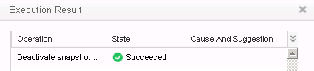
          - Удаление мгновенного снимка
Мгновенный снимок можно удалить описанным далее способом. После удаления мгновенного снимка освободится занимаемое им место на накопителе.
Выберите Data Protection > Snapshot > LUN в программе OceanStor DeviceManager, выберите снимок для удаления и нажмите кнопку Delete в меню.
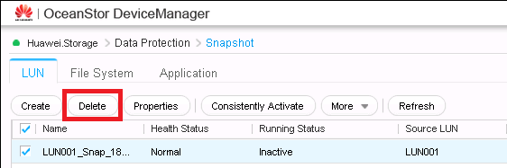
Подтвердите информацию в диалоговом окне Danger и отметьте пункт "I have read and understood the consequences associated with performing this operation", нажмите OK.
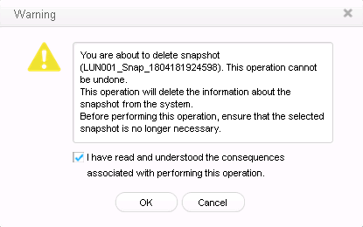
Появится диалоговое окно с сообщением об успешном выполнении операции.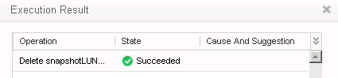

Проверка результатов

См. этапы настройки. Данные на исходном LUN были дополнены перед сохранением мгновенного, затем все данные LUN были удалены и впоеследствии восстановлены при помощи мгновенного снимка.

Пример конфигурации

См. этапы настройки.

Опрос
Вызовет ли операция отката мгновенного снимка перерыв в работе служб?

--конец лабораторной работы 5.

Настройка и работа с SmartTier

Введение

Цель лабораторной работы
После завершения лабораторной работы в данной главе обучающиеся научатся:
- Использовать функции SmartTier.
- Создавать мониторинговые службы SmartTier.
- Отслеживать миграцию данных.
В данной лабораторной работев качестве примера будет использоваться OceanStor 5300 V3.

Описание сети и служб
Сеть аналогична сети IP SAN или FC SAN в третьей лабораторной работе.
Запишите определенный объем данных в LUN, сопоставленный с хостом Windows, и настройте политику SmartTier, затем установите способ миграции для перехода к более низкому уровню производительности и проверьте статус миграции данных после завершения миграции.

Задачи лабораторной работы

План лабораторной работы

Этапы лабораторной работы
          - Создание пула хранения, выполнение действий, связанных с LUN, соотнесение с Windows
На панели навигации справа нажмите кнопку Provisioning.
В разделе Storage Configuration and Optimization выберите Storage Pool.
Нажмите Create.
При выборе типа накопителя выберите не менее 2 различных типов накопителей.
Выберите политику RAID и введите емкость пула хранения.
Примечание: Поскольку исходная емкость хранения распределяется автоматически, LUN будет определять приоритетность использования накопителя на Performance Tier (уровне производительности). Для того, чтобы емкость созданного LUN распределялась по всем трем типам дисков, создайте пул хранения с емкостью 2 ГБ для каждого уровня хранения (общий объем пула хранения составит 6 ГБ) создайте LUN с емкостью 2 ГБ в данном пуле хранения.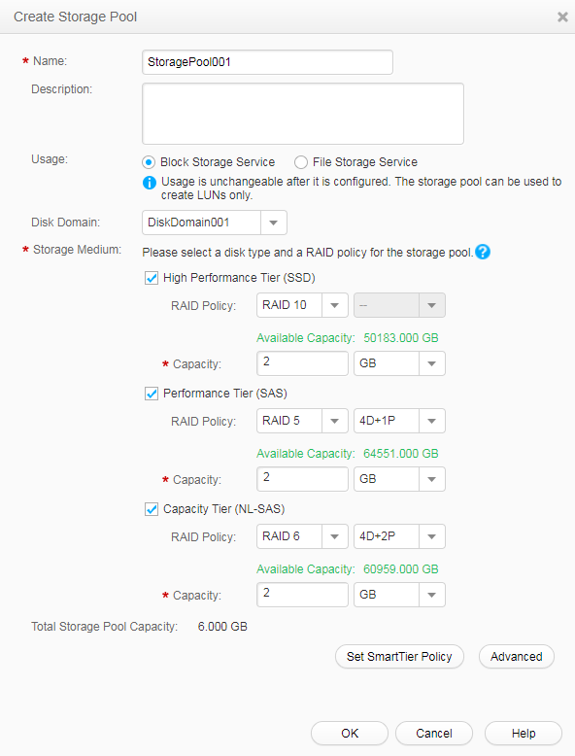
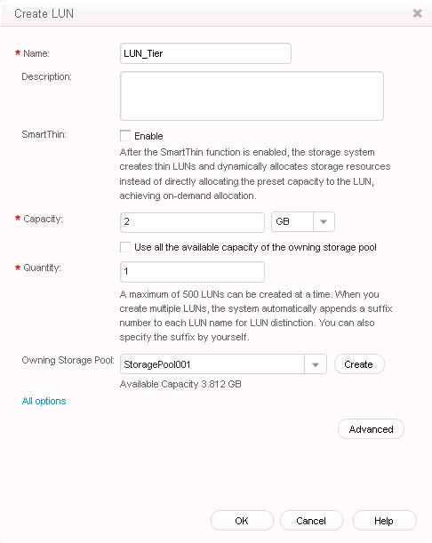
Завершите сопоставление LUN с хостом Windows, руководствуясь этапами настройки IP SAN в предыдущих лабораторных работах.
          - Запись данных в LUN средствами Windows
Запишите данные в LUN, сопоставленный с хостом Windows; для удобства можно скопировать данные из диска C: в целевой LUN.
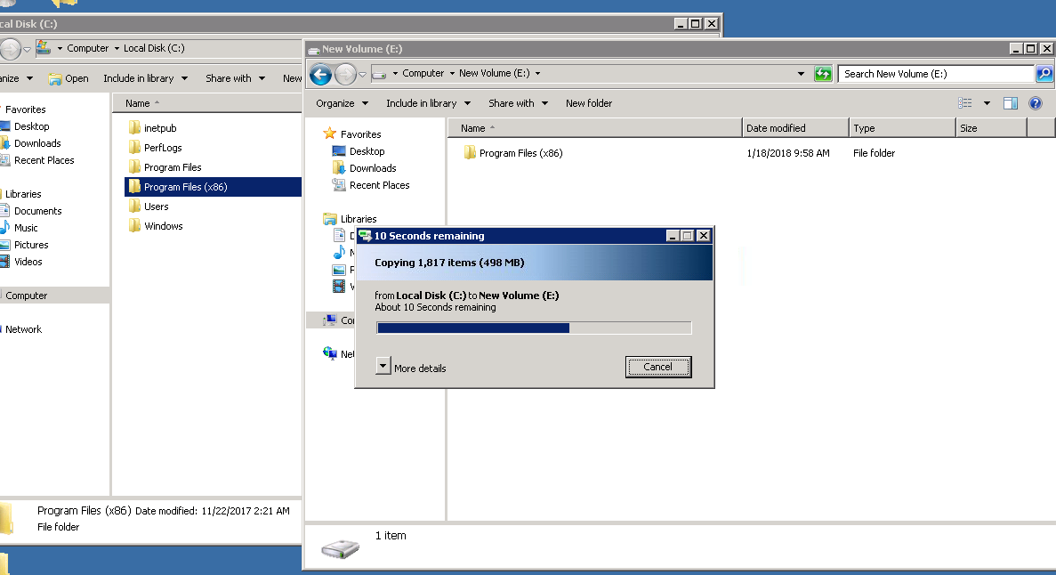

          - Настройка политики SmartTier
Выберите Provisioning > Resource Performance Tuning > SmartTier в OceanStor DeviceManager. Выберите пул хранения, который хотите настроить, установите скорость в поле Data Migration Speed на Low и нажмите Properties.
Измените настройки на вкладке SmartTier Policy как показано ниже:
Установите значение Data Migration Plan на Manual.
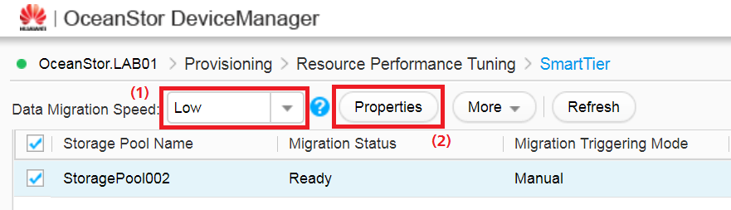

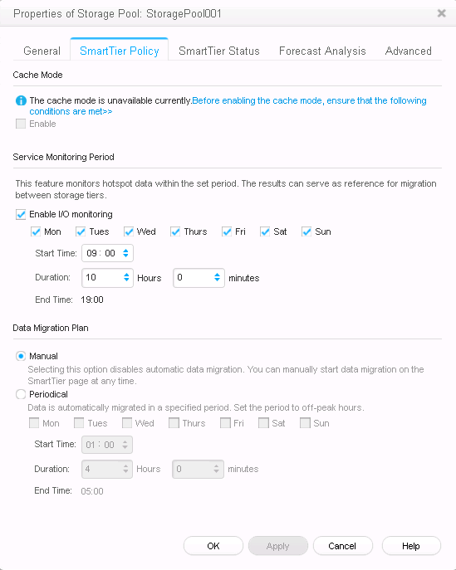
Нажмите OK, появится диалоговое окно с сообщением об успешном выполнении операции.
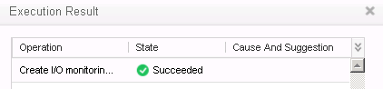

          - Настройка метода миграции SmartTier
Выберите Provisioning > LUN в OceanStor DeviceManager, выберите LUN для настройки, нажмите Properties и выберите вкладку SmartTier. Выберите Relocation to low-performance tier или Relocation to high-performance tier в разделе SmartTier Policy. Можно наблюдать, что текущее распределение емкости для данных LUN составляет 97% на Performance Tier (уровне производительности) и 3% на Capacity Tier (уровне емкости). Нажмите OK для того, чтобы настройки вступили в силу.
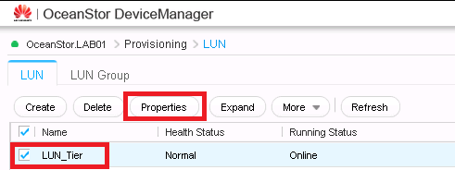
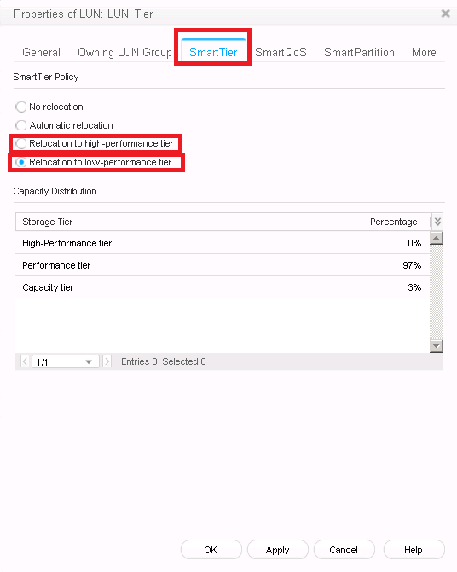
Вернитесь в настройки и рабочий интерфейс SmartTier, нажмите кнопку More в меню и выберите Start для запуска процесса миграции данных.
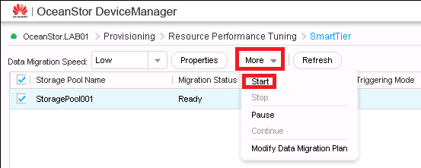
Оставьте настройки по умолчанию и нажмите OK. Появятся результаты выполнения.
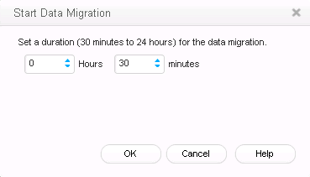
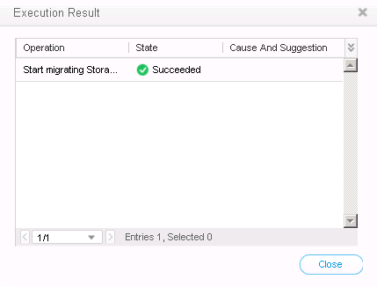
          - Проверка статуса миграции данных
Для перемещения данных на более или менее нпроизводительный уровень можно настроить миграцию данных, процесс миграции данных вручную показан в предыдущих этапах. Для проверки статуса миграции данных нажмите кнопку Properties и выберите вкладку SmartTier Status на главной странице SmartTier в OceanStor DeviceManager, как показано на рисунке ниже.
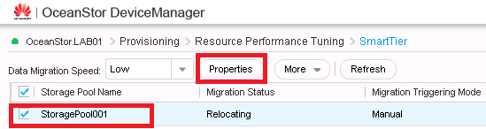
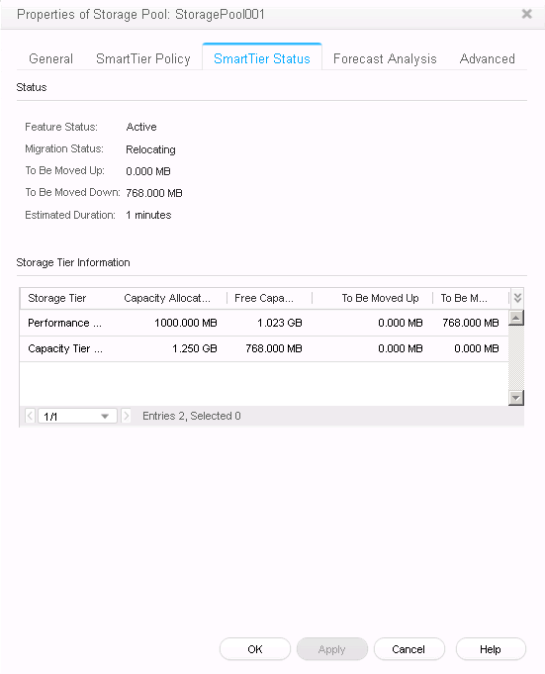

Проверка результатов
После завершения миграции вручную проверьте свойства LUN, обратите внимание, что уровень производительности (Performance Tier) занимает 15%, а уровень емкости (Capacity Tier) – 85% от распределяемого объема. (В примере ниже показаны результаты миграции на уровень с более низкой производительностью, при миграции на уровень с более высокой производительностью результаты будут отличаться).
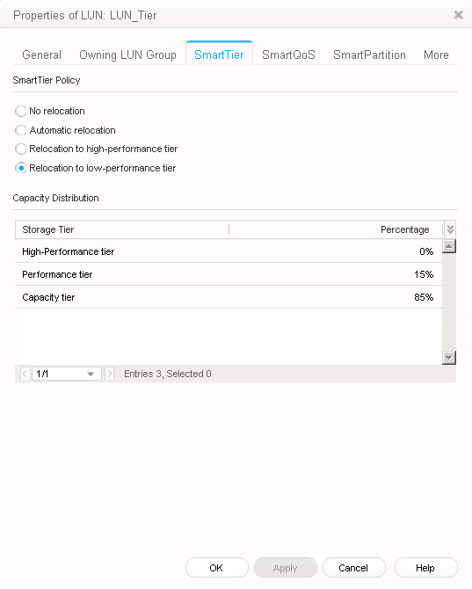

Пример конфигурации

См. этапы настройки.

Опрос
Опишите результаты миграции для разных методов миграции в SmartTier.

--конец лабораторной работы 6.

Настройка и работа с SmartPartition

Введение

Цель лабораторной работы
Данная лаборатория жает представление о настройке и работе с SmartPartition. Эта лабораторная работа включает создание SmartPartition, изменение его настроек, добавление LUN, а завершении данной лабораторной работы – удаление созданного SmartPartition.

Описание сети и служб
Сеть аналогична сети IP SAN или FC SAN в третьей лабораторной работе.
Увеличьте использование ресурсов кэша выбранной службой при помощи настройки SmartPartition и политики его использования в кэше определенного LUN.

Задачи лабораторной работы

План настройки

Этапы лабораторной работы
          - Создание SmartPartition
Перед настройкой SmartPartition используйте инструмент IOMeter для получения 4 КБ ( при значениях 0% Read Operation; 0% Random Test). Тест позволяет получить статистику производительности после работы в течение 1 минуты на LUN. Примеры результатов показаны на рисунке ниже:
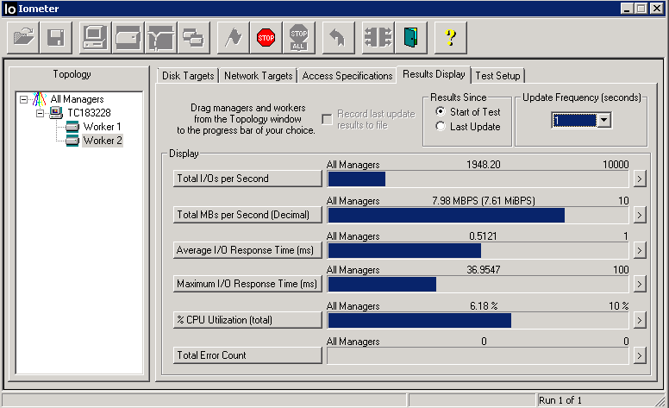
Мы видим, что общий I/O в секунду составляет 1948.20.

Выберите Provisioning > Resource Performance Tuning > SmartPartition в OceanStor DeviceManager.
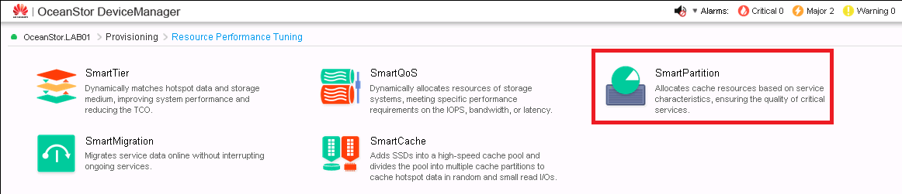
Появится интерфейс SmartPartition, нажмите Create.
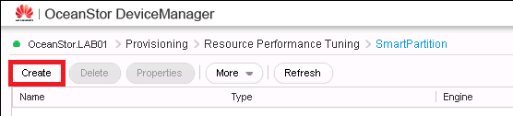

В появившемся Create Smart Partition Wizard введите название и описание SmartPartition, затем нажмите кнопку Next.
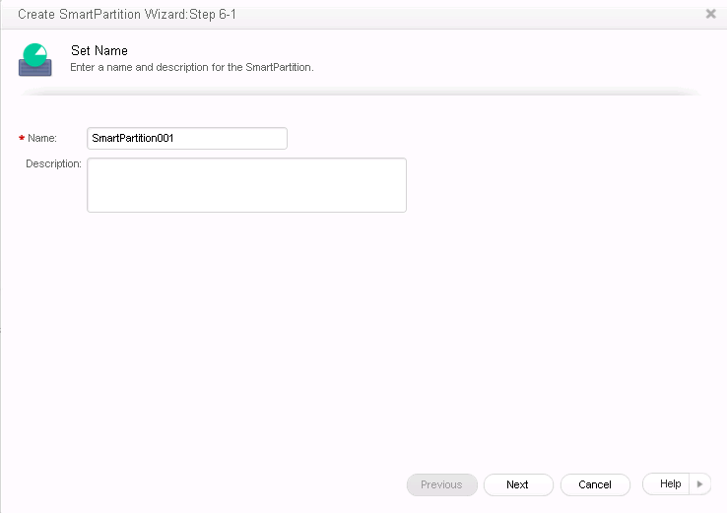
В интерфейсе Set SmartPartition Size настройте Engine создаваемого SmartPartition, установите значения по 1 ГБ для параметров Read Partition Size и Write Partition Size, а затем нажмите Next.
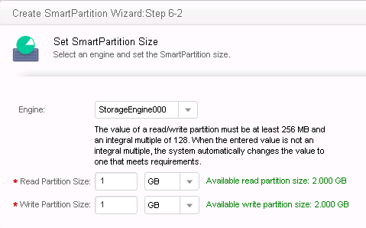
В интерфейсе Select LUN выберите LUN для применения SmartPartition, нажмите на стрелку, указывающую направо для перемещения LUN в раздел Selected LUN, затем нажмите кнопку Next.
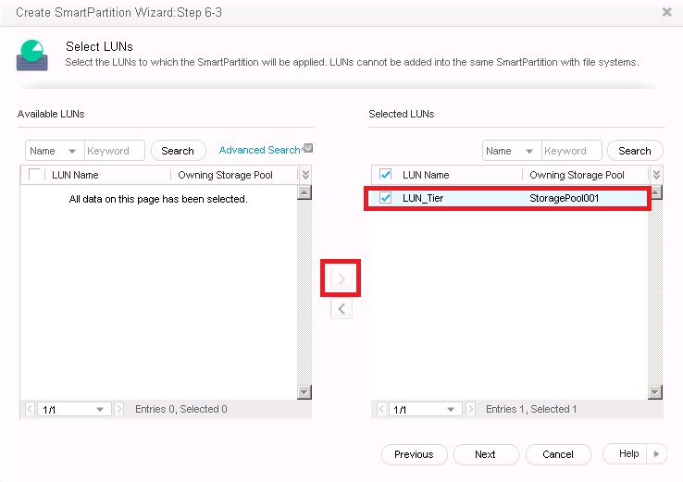
В интерфейсе Select File Systems можно выбрать желаемую файловую систему для SmartPartition, затем добавить файловую систему соответствующим образом. Однако, данная лабораторная работа не описывает работу с файловыми системами, поэтому можно просто нажать кнопку Next без выбора файловой системы.
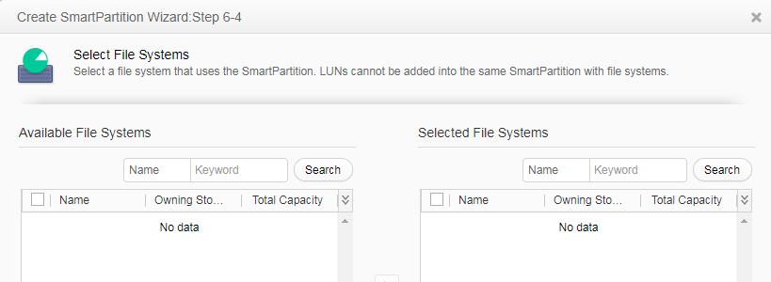
Будет показана страница с итоговыми данными, и если вся информация для нового SmartPartition верна, нажмите кнопку Finish.
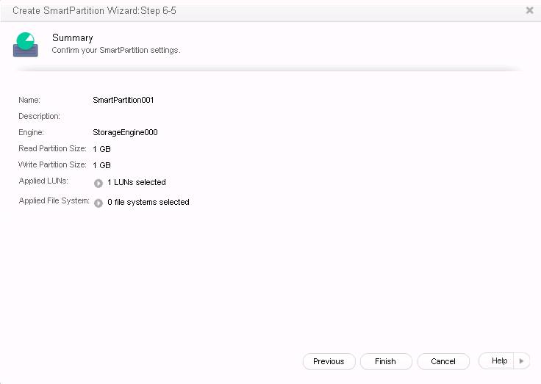
Подтвердите информацию в диалоговом окне Danger и отметьте пункт "I have read and understood the consequences associated with performing this operation", нажмите OK для продолжения.
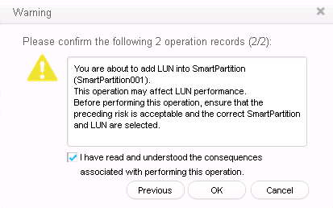
Появится диалоговое окно с сообщением об успешном выполнении операции.
Снова используйте инструмент IOMeter с таким же режимом тестирования для тестирования LUN, вы сможете увидеть, что общее значение I/O в секунду увеличилось до 2023.6, как показано на изображении результата ниже. Обратите внимание, что общая производительность I/O на секунду может варьироваться во время тестирования по ходу выполнения лабораторной работы.
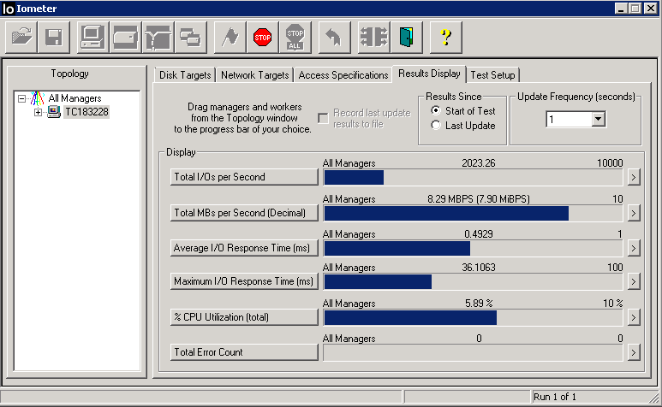

          - Изменение настроек SmartPartition
Для изменения настроек SmartPartition:
Выберите Provisioning > Resource Performance Tuning > SmartPartition в OceanStor DeviceManager. Выберите SmartPartition, настройки которого хотите изменить, и нажмите Properties.
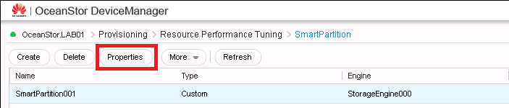
Выберите вкладку General и измените поля Name или Description в соотвествиями с требованиями. В данной лабораторной работе изменений имени и описания не проводится.
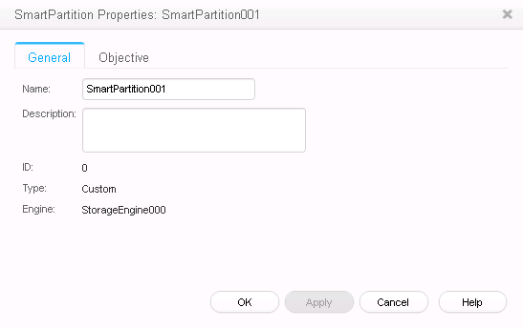
Выберите вкладку Objective, установите параметры Read Partition Size и Write Partition Size в соответствиями с требованиями служб. Установите данные значения на 2 ГБ и нажмите OK.
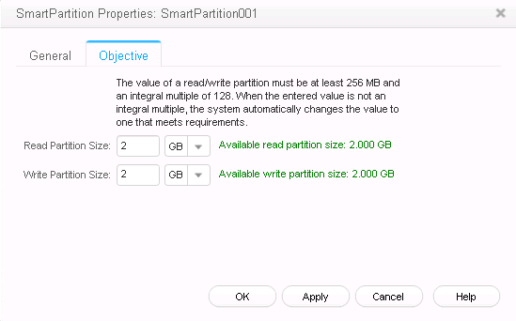
Нажмите OK в появившемся инормационном диалоговом окне.
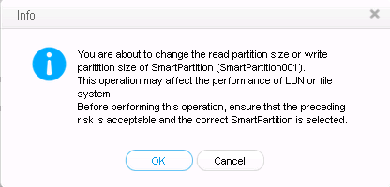
Появится диалоговое окно с сообщением об успешном выполнении операции.
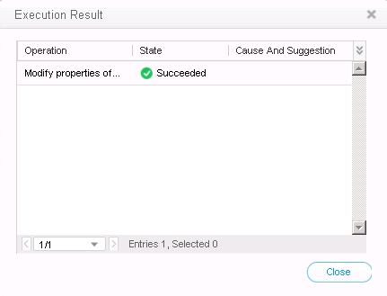
Изменение свойств LUN SmartPartition:
Выберите Provisioning > Resource Performance Tuning > SmartPartition в OceanStor DeviceManager и выберите SmartPartition, который вы хотите изменить, затем выберите вкладку LUN ниже. Выберите LUN, который вы хотите изменить и нажмите Properties.
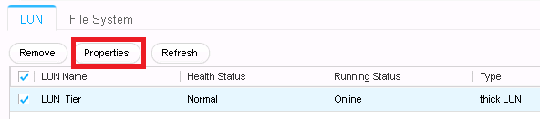
В появившемся диалоговом окне Properties of LUN выберите вкладку SmartPartition. В соответствиями с требованиями выберите SmartPartition для приписки LUN в выпадающем списке функции SmartPartition. В данной лабораторной работе изменения не вносятся, поэтому нажмите кнопку Cancel.
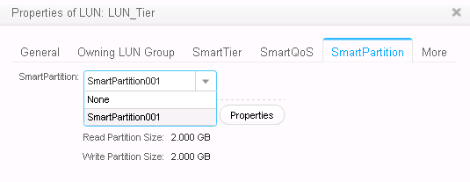
          - Добавление LUN
Выберите Provisioning > Resource Performance Tuning > SmartPartition в OceanStor DeviceManager, в главном информационном разделе выберите SmartPartition для добавления LUN, нажмите кнопку More и выберите Add LUN.
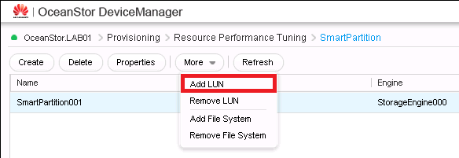
В диалоговом окне Add LUN to SmartPartition в разделе Available LUN выберите LUN, который вы хотите добавить, нажмите на указывающую направо стрелку для добавления LUN в раздел Selected LUN, затем нажмите OK.
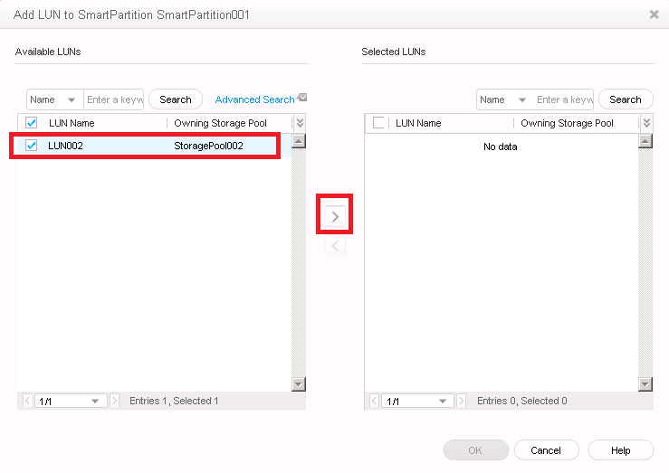
Внимательно прочтите информацию в диалоговом окне Danger и отметьте пункт "I have read and understood the consequences associated with performing this operation", нажмите OK для продолжения.
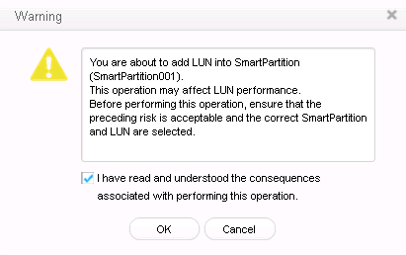
Появится диалоговое окно с сообщением об успешном выполнении операции.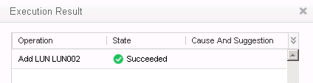
          - Удаление SmartPartition
Выберите Provisioning > Resource Performance Tuning > SmartPartition в OceanStor DeviceManager, выберите SmartPartition, из которого необходимо удалить LUN, нажмите Remove LUN.
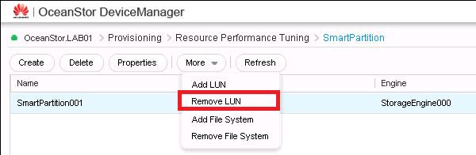
В диалоговом окне Remove LUN from SmartPartition выберите LUN для удаления в разделе Available LUN, нажмите на указывающую направо стрелку для добавить его в раздел LUN to Be Removed.
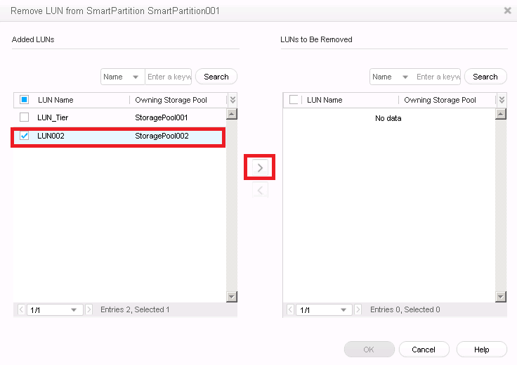
Нажмите OK, внимательно прочтите информацию в диалоговом окне Danger и отметьте пункт "I have read and understood the consequences associated with performing this operation", нажмите OK для продолжения.
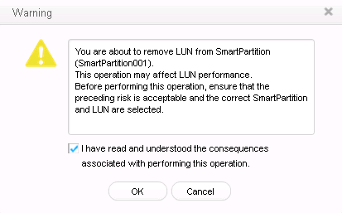
Появится диалоговое окно "Результаты выполнения", показывающее успешную работу. Нажмите кнопку "закрыть".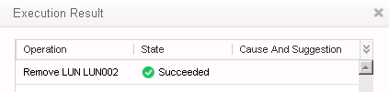
Перейдите к основному интерфейсу SmartPartition, выберите SmartPartition, который хотите удалить, и нажмите кнопку "Delete".
Примечание: Только SmartPartition, который имеет все удаленные LUN, может быть удален.
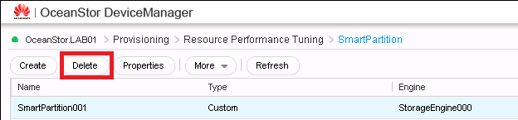
Нажмите OK в появившемся диалоговом окне с сообщением об успешном выполнении операции.
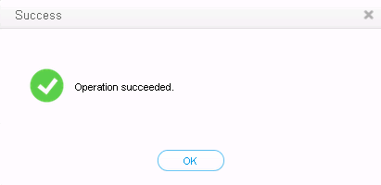

Проверка результатов
Мы можем подтвердить эффект и результаты SmartPartition при помощи разницы в значениях IOPS, полученных с помощью инструмента для тестирования IOMeter до и после настройки функции SmartPartition на первом этапе.
Примечание: Так как имитация сценария полной рабочей загруженности в лабораторной среде невозможна, эффекты SmartPartition выявляются не для проверки, а служат только для объяснения функций SmartPartition.

Пример конфигурации

См. этапы настройки.

Опрос
Могут ли LUN из разных служб принадлежать к одному SmartPartition?

--конец лабораторной работы 7.

Настройка и работа SmartQoS

Введение

Цель лабораторной работы
В данной лабораторной работе описаны настройка SmartQoS, установка уровня приоритета ввода-вывода (I/O) для LUN, создание политики SmartQoS, активация и остановка политики SmartQoS, добавление и удаление LUN из политики управления трафиком и изменние политики SmartQoS. В конце данной лабораторной работы будет удалена политика SmartQoS.

Описание сети и служб
Сеть аналогична сети IP SAN или FC SAN в третьей лабораторной работе.
Увеличьте уровень приоритета служб и управляйте уровнем производительности при помощи настройки политики SmartQoS на определенном LUN.

Задачи лабораторной работы

План настройки

Этапы лабораторной работы
          - Установка приоритета ввода-выввода (I/O)
Перед началом данной лабораторной работы создайте 2 LUN размером по 5 ГБ и сопоставьте их с 2 разными хостами. Перед настройкой SmartQoS используйте инструмент IOMeter для тестирования и получения статистики производительности ввода-вывода (I/O). Способ тестирования совпадает с показанными в лабораторной работе 7.
LUN001:
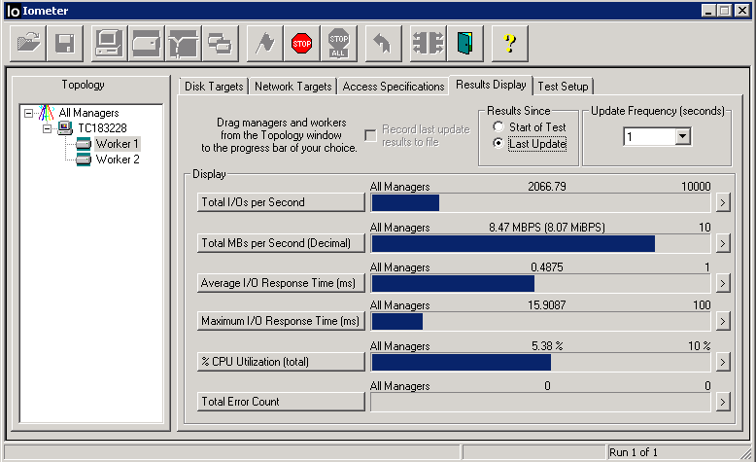
LUN002:
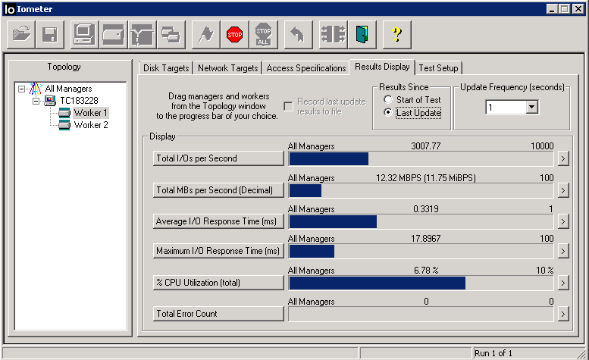
Выберите Provisioning > Resource Performance Tuning > SmartQoS в OceanStor DeviceManager.
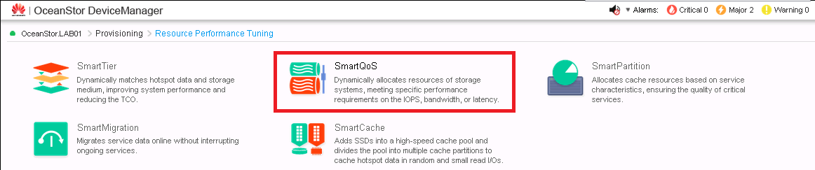
На вкладке Priority Control выберите LUN, который хотите изменить, нажмите кнопку Modify I/O Priority.
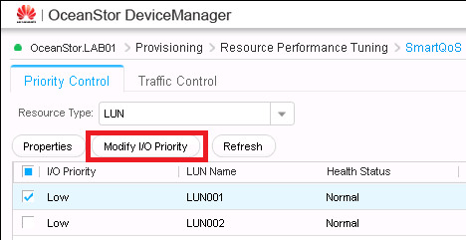
Появится диалоговое окно Modify I/O Priority, выберите значение High для функции I/O Priority и нажмите OK.
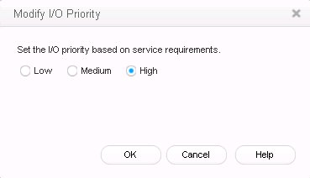
Внимательно прочтите информацию в диалоговом окне Danger и отметьте пункт "I have read and understood the consequences associated with performing this operation" для подтверждения, нажмите OK.
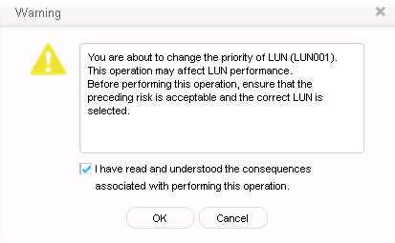
Нажмите Close в появившемся диалоговом окне с сообщением об успешном выполнении операции.
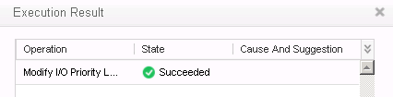
          - Создание политики управления трафиком
Выберите Provisioning > Resource Performance Tuning > SmartQoS в OceanStor DeviceManager. Выберите вкладку Traffic Control и нажмите кнопку Create.
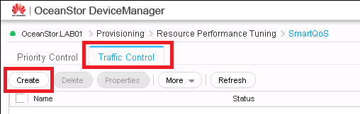
В появившемся окне Create Traffic Control Policy Wizard введите имя и описание политики управления трафиком и нажмите кнопку Next.
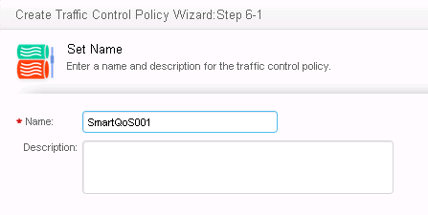
В интерфейсе Set Control Objective выберите Custom для функции Application Scenario, выберите Read I/O для функции Control Type и установите значение Bandwidth на 10 Мбит/с для функции Control Objective.
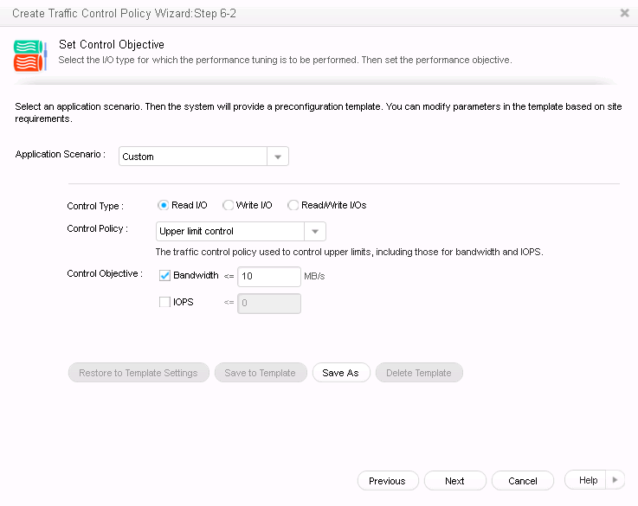
Нажмите Next.
В появившемся диалоговом окне Set Trigger Policy установите значение поля Start Date на желаемую дату запуска сконфигурированной политики. В разделе Execution Period настройте рабочий цикл политики и установите значения Start Time и Duration (начала и длительности) для политики в разделе Execution Time.
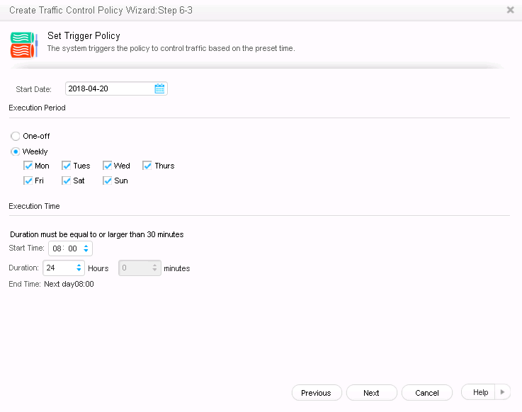
Нажмите кнопку Next и выберите LUN для применения политики в разделе Available LUN.
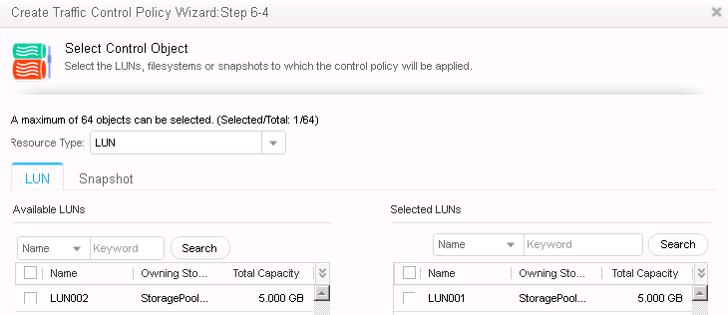
Нажмите кнопку Next, появится диалоговое окно Summary. Нажмите Finish после проверки данных конфигурации.
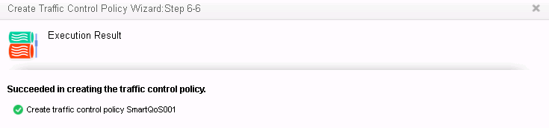
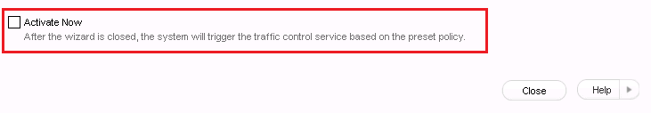
Система покажет диалоговое окно с результатом выполнения опреации, отмените опцию Activate Now и нажмите кнопку Close.
Используйте инструмент IOMeter в ОС Windows для тестирования обоих LUN с при помощи одинаковой модели тестирования. Вы сможете увидеть, что разница в значениях статистики производительности невелика. Это объясняется тем, что благодаря функции SmartQoS обеспечивается непрерываность выполнения критически важных служб при полной рабочей нагрузке на производительность СХД. Среда eLab не может имитировать полную рабочую нагрузку на производительность СХД, поэтому результаты тестирования IOMeter приведены только в качестве справки для симуляции данной настройки SmartQoS.
          - Добавление LUN к политике управления трафиком
Выберите Provisioning > Resource Performance Tuning > SmartQoS в OceanStor DeviceManager. На вкладке Traffic Control выберите политику управления трафиком для добавления LUN, нажмите кнопку More и выберите Add Object из выпадающего меню. LUN могут быть добавлены только в неактивные политики управления трафиком.
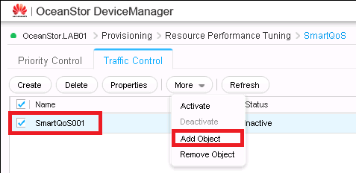
В диалоговом окне Add Object выберите LUN для добавления в политику управления трафиком в разделе Available LUN, нажмите на указывающую вправо стрелку, добавьте его в список Selected LUNs и нажмите OK.
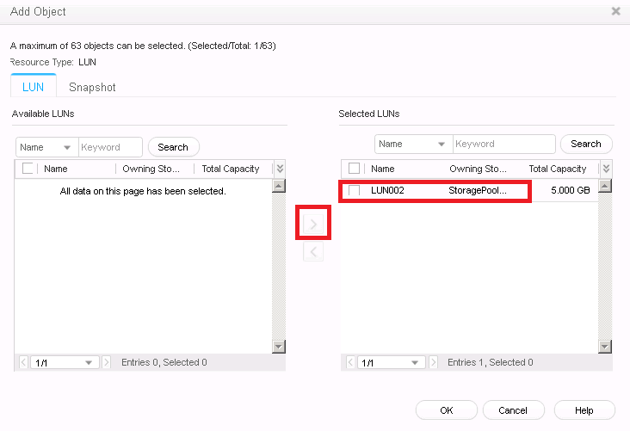
Вниматеьно прочтите информацию в диалоговом окне Danger и отметьте пункт "I have read and understood the consequences associated with performing this operation" для подтверждения, нажмите OK.
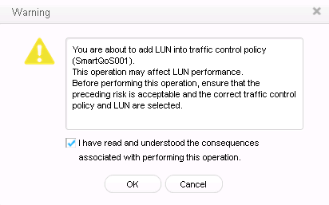
Появится диалоговое окно с результатом выполнения опреации, нажмите кнопку Close.
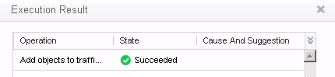
          - Изменение политики управления трафиком
Выберите Provisioning > Resource Performance Tuning > SmartQoS в OceanStor DeviceManager. На вкладке Traffic Control выберите политику управления трафиком, которую хотите изменить, нажмите кнопку Properties. Могут быть изменены только свойства неактивной политики управления трафиком.
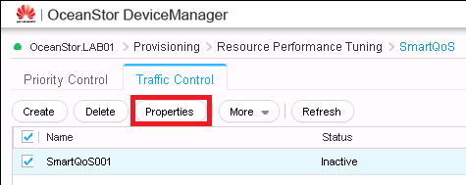
В диалоговом окне Traffic Control Policy Properties на вкладке General вы можете изменить имя и описание политики.
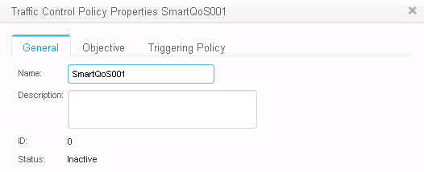
Выберите вкладку Objective, укажите значение 20 Мбит/с параметра Bandwidth, нажмите Apply.
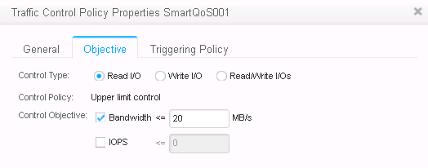
Появится диалоговое окно с результатом выполнения опреации, нажмите кнопку Close.
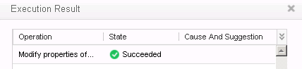
На вкладке Triggering Policy можно изменить параметры Start Date, Execution Period и Execution Time (дату начала, период и время действия), однако мы не будем вносить никаких изменений. Нажмите OK, чтобы вернуться к основному интерфейсу управления политики управления трафиком.
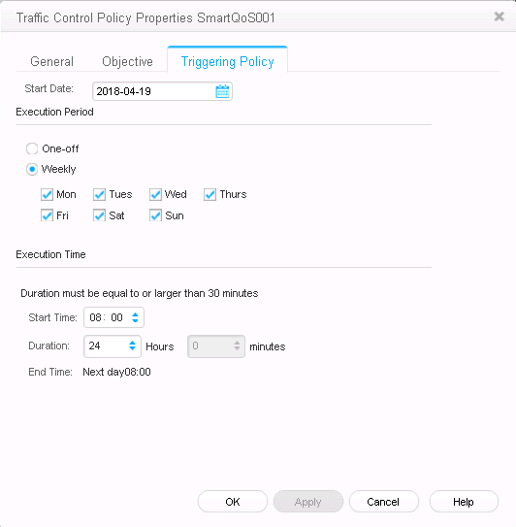
          - Активация политики управления трафиком
Выберите Provisioning > Resource Performance Tuning > SmartQoS > Traffic Control в OceanStor DeviceManager. Выберите политику управления трафиком, которую вы хотите активировать, нажмите More > Activate.
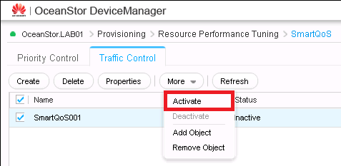
Нажмите OK после ознакомления с информацией в появившемся диалоговом окне.
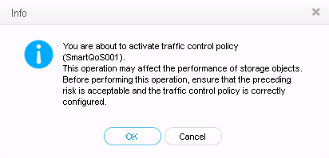
Появится диалоговое окно с результатом выполнения опреации, нажмите кнопку Close.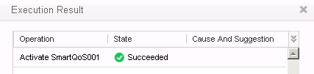
Вернитесь к интерфейсу управления трафиком и убедитесь, что политика SmartQoS активна и запущена.
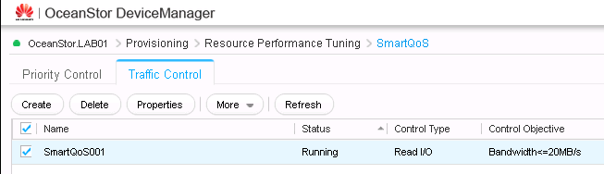

          - Деактивация политики управления трафиком
Выберите Provisioning > Resource Performance Tuning > SmartQoS > Traffic Control в OceanStor DeviceManager. Выберите политику управления трафиком, которую вы хотите деактивировать, нажмите кнопку More > Deactivate.
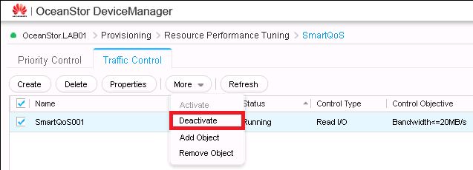
Нажмите OK после ознакомления с информацией в появившемся диалоговом окне.
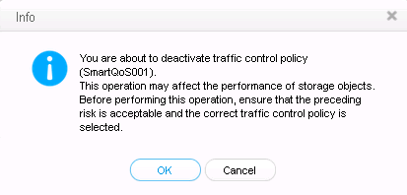
Появится диалоговое окно с результатом выполнения опреации, нажмите кнопку Close.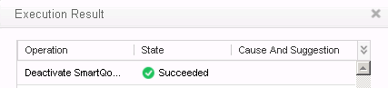
Вернитесь к интерфейсу управления трафиком и убедитесь, что политика SmartQoS деактивирована.
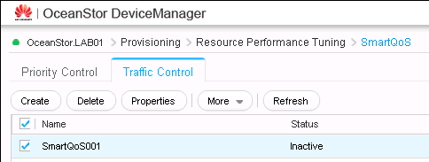

          - Удаление политики управления трафиком
Выберите Provisioning > Resource Performance Tuning > SmartQoS > Traffic Control в OceanStor DeviceManager. Выберите политику управления трафиком, которую хотите удалить, нажмите кнопку Delete.
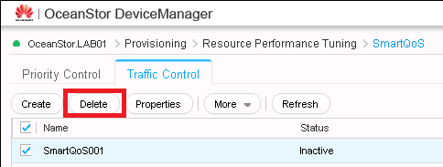
Внимательно изучите информацию в диалоговом окне Danger, отметьте пункт "I have read and understood the consequences associated with performing this operation" для подтверждения, нажмите OK.
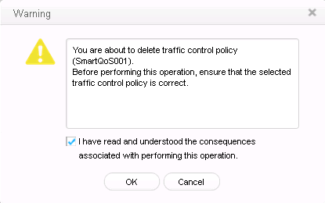
Появится диалоговое окно с результатом выполнения опреации, нажмите кнопку Close.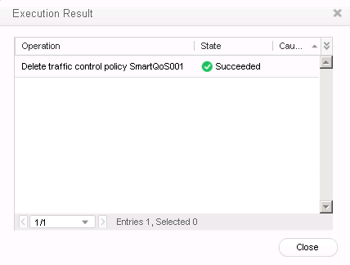

Проверка результатов
SmartQoS -это функция, которая обеспечивает непрерывность работы критически важных служб при полной рабочей нагрузке. Так как имитация сценария полной рабочей загруженности в лабораторной среде невозможна, результаты IOMeter служат только для демонстрации данной практической симуляции настройки SmartQoS.

Пример конфигурации
См. этапы настройки.

Опрос
Какие типы значений может ограничивать SmartQoS?

--конец лабораторной работы 8.

Настройка основных служб NAS и работа с ними

Введение

Цель лабораторной работы
После завершения данной лабораторной работы обучающиеся:
- Узнают об основных принципах и применении технологий NAS.
- Смогут настроить общий доступ для CIFS.
- Смогут настроить общий доступ для NFS.
В данной лабораторной работев качестве примера будет использоваться OceanStor 5300 V3.

Описание сети и служб
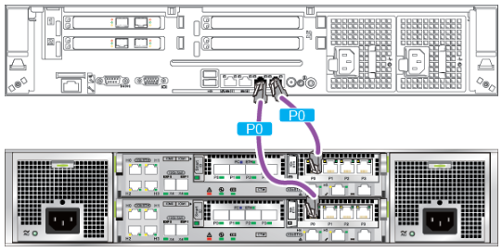
Примечание:
- На рисунке показано только соединение между производственным сервером и СХД, см. лабораторные работы 1 и 2 для схемы подключения к сети управления.
- Используйте сетевое IP-соединение для совместного использования общих каталогов системами CIFS и NFS между серверами приложений Windows или Linux и СХД.

Задачи лабораторной работы

План настройки

Этапы лабораторной работы
          - Создание пула хранения
В OceanStor DeviceManager выберите Provisioning и нажмите Storage Pool в разделе Storage Configuration and Optimization, затем нажмите кнопку Create.
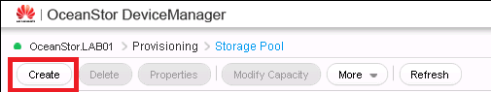
Введите имя пула хранения в поле Name и функции и свойствах пула хранения в поле Description.
Выберите File Storage Service в поле Usage.
Выберите доступный дисковый домен в разделе Disk Domain.
Настройте Storage Medium в соответсвии с требованиями, другие настройки являются необязательными.
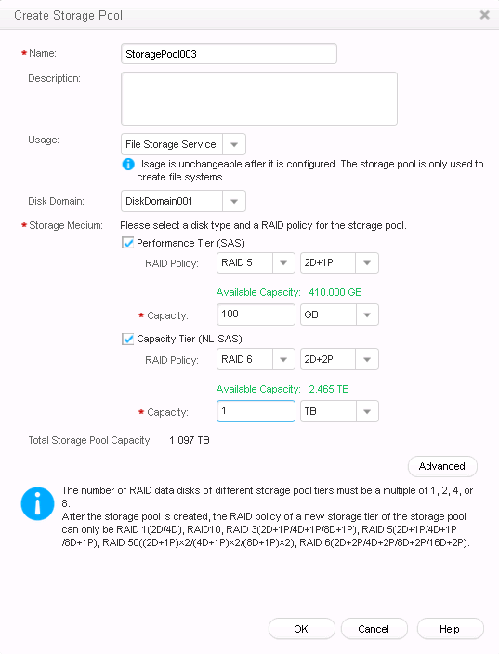
После заполнения всех значений нажмите кнопку OK, появится диалоговое окно с результатом выполнения опреации.
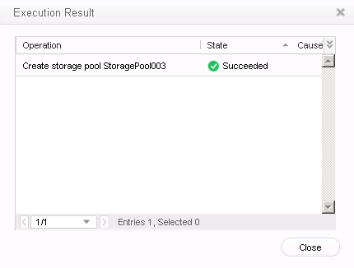
          - Создание файловой системы
В OceanStor DeviceManager выберите Provisioning, нажмите File System в разделе File Storage Service. Нажмите Create.
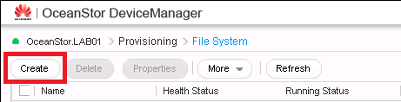
В диалоговом окне Create File System введите имя и описание файловой системы в поля Name и Description.
Выберите Enable для включения динамического выделения емкости (Thin Provisioning) в соответсвии с требованиями. (Необязательно)
В соответсвии с требованиями укажите 50 ГБ в поле Capacity для указания объема файловой системы.
В соответсвии с требованиями укажите Quantity (Количество) создаваемых файловых систем, другие настройки являются необязательными.
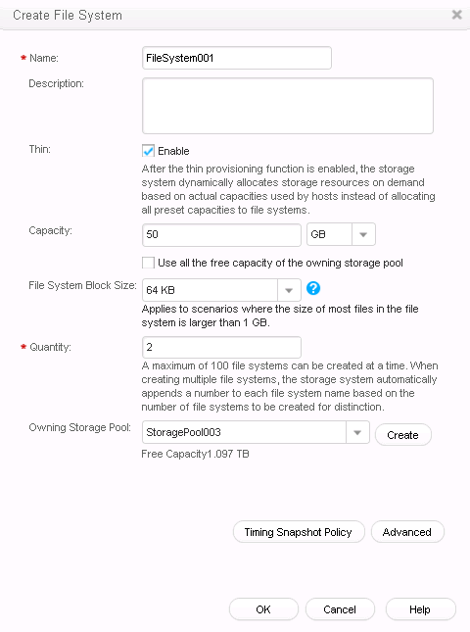
Нажмите кнопку OK, появится диалоговое окно с результатом выполнения опреации, нажмите кнопку Close.
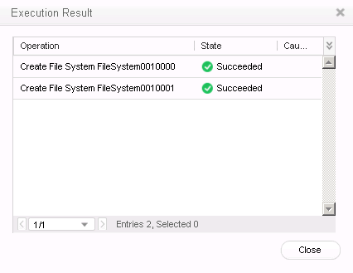
          - Настройка общего доступа в системе NFS
В OceanStor DeviceManager выберите Provisioning, затем нажмите Share в разделе File Storage Service. Нажмите Create на вкладке NFS (Linux/UNIX/MAC).
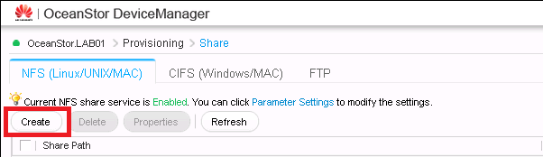
В диалоговом окне Create NFS Share Wizard выберите имя файловой системы, для которой вы хотите настроить общий доступ в разделе File System, другие настройки являются необязательными.
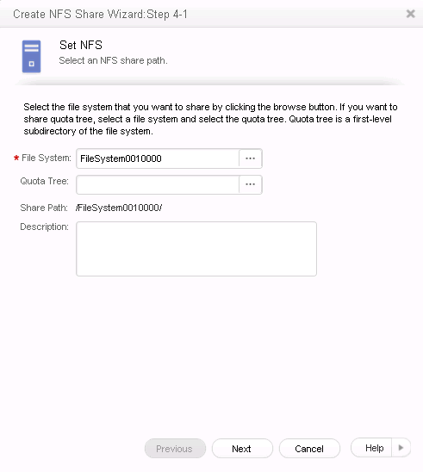
Нажмите кнопку Next для продолжения, для установки разрешений нажмите кнопку Add.
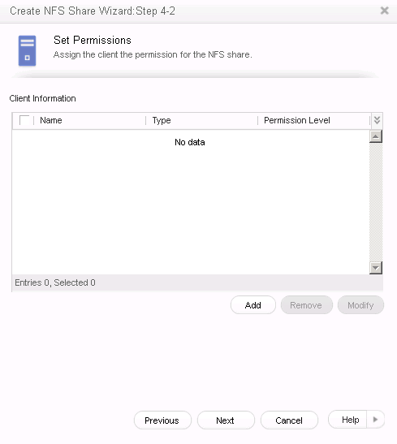
В поле Type можно выбрать Host или Network Group.
Выберите Permission (разрешения) в соответсвии с требованиями.
В выпадающем меню Advanced установите значение no_root_squash для функции Root Permission Constraint, оставив другие настройки по умолчанию. Нажмите OK.
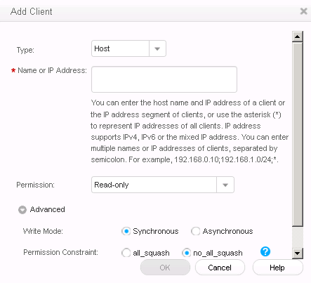
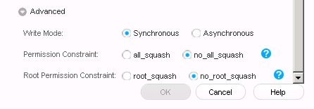
Нажмите кнопку Next, проверьте информацию об общем разделе NFS в диалоговом окне Summary.
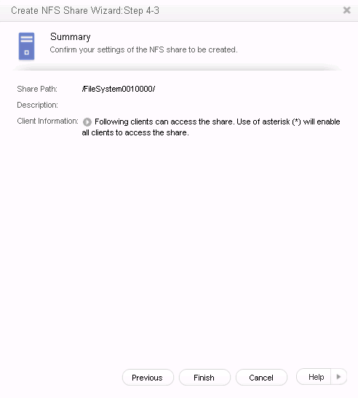
Нажмите Finish, появится диалоговое окно с результатом выполнения опреации, нажмите кнопку Close.
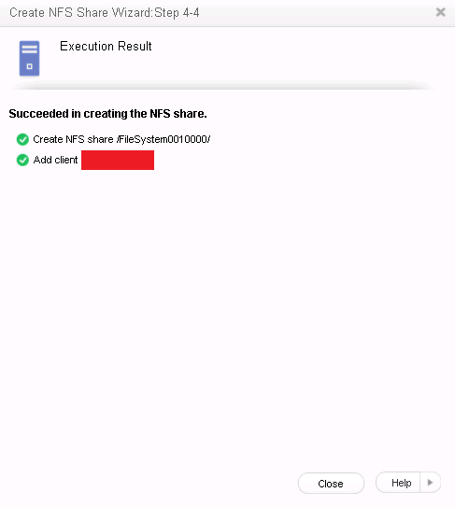
          - Настройка аккаунтов локальных авторизованных пользователей
В OceanStor DeviceManager выберите Provisioning, затем нажмите на User Authentication в разделе File Storage Service. Нажмите Create на вкладке Local Authentication User.
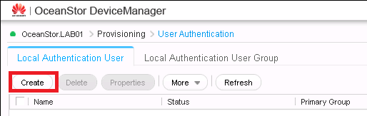
Введите testuser01 в поле Username.
Введите Huawei@123 в поля Password и Confirm Password.
Выберите default_group в поле Primary Group, можно также создать собственную первичную группу или выбрать первичную группу системы по умолчанию.
Нажмите OK, появится диалоговое окно с результатом выполнения опреации по добавлению локального авторизованного пользователя. Нажмите кнопку OK для закрытия диалогового окна.
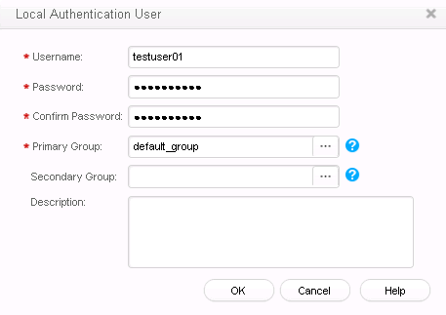
          - Настройка общего доступа в системе CIFS
В OceanStor DeviceManager выберите Provisioning, затем нажмите кнопку Share в разделе File Storage Service. Нажмите Create на вкладке CIFS (Windows/MAC).
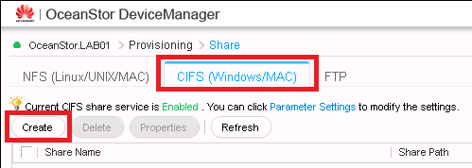
В диалоговом окне Create NFS Share Wizard выберите имя файловой системы, для которой вы хотите настроить общий доступ в разделе File System.
Введите share а поле Share Name.
Оставьте другие настройки по умолчанию и нажмите кнопку Next.
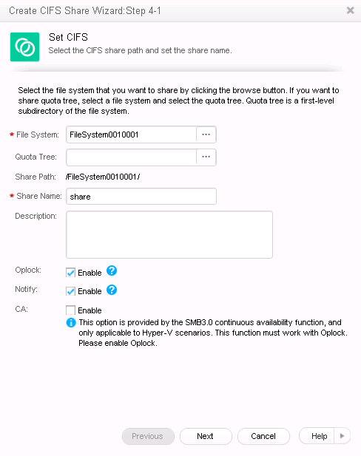
В окне Set Permission нажмите кнопку Add (Добавить), чтобы задать разрешения общего доступа.
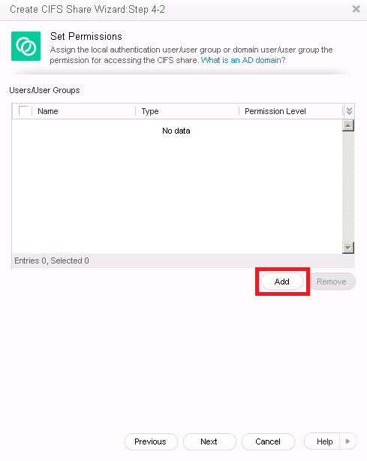
Нажмите кнопку Find.
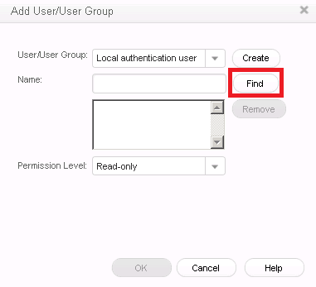
Нажмите OK после выбора доступного пользователя из списка.
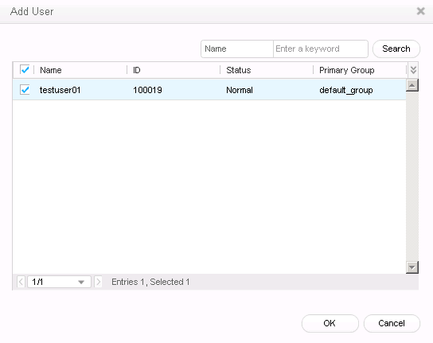
На рисунке ниже показано, что пользователь успешно добавлен, установите Permission Level на начение Full Control (Полный контроль) и нажмите OK.
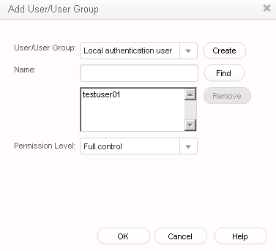
Проверьте наличие информации о пользователе в списке User/User Groups, нажмите Next для продолжения.
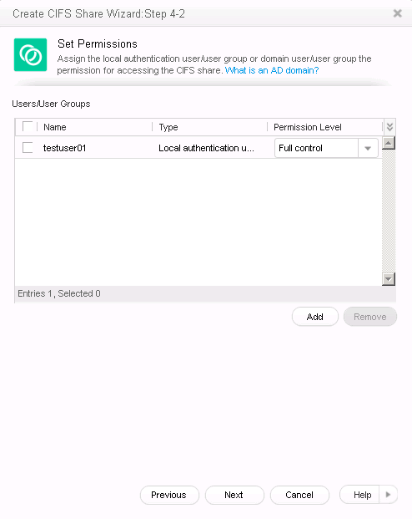
Проверьте коректность информации в окне Summary и нажмите Finish.
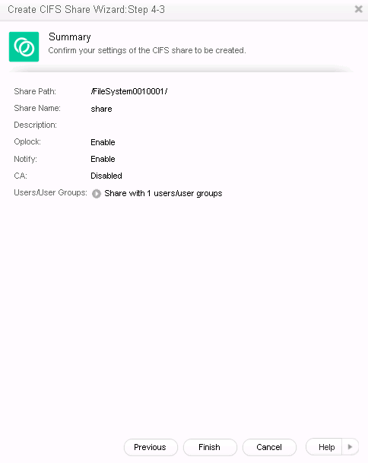
Появится диалоговое окно с результатом выполнения опреации по настройке общего доступа в системе CIFS, нажмите кнопку Close.
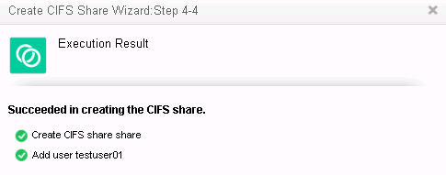
          - Настройка логических портов
В OceanStor DeviceManager выберите Provisioning > Port > Logical Ports и нажмите кнопку Create.
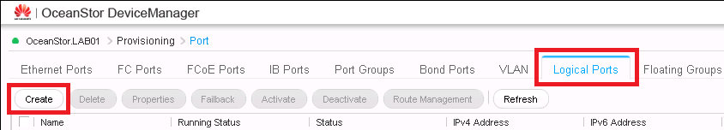
Введите все соответствующие данные в поля, помеченной звездочкой *, IP-адрес здесь настраивается соответственно и не должен кофликтовать с другими IP внутри сети. Нажмите Browse, чтобы выбрать Primary Port (первичный порт) для обработки трафика данного логического порта.
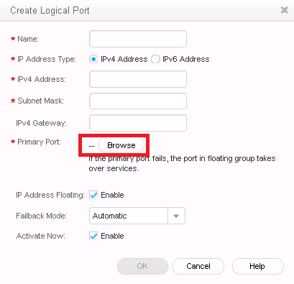
В поле Port Type можно выбрать Physical Ethernet port (физический порт Ethernet). Выберите служебный сетевой порт IP-адресом, который не назначен для выполнения служб и Running Status (статус работы) которого указан как Link up.
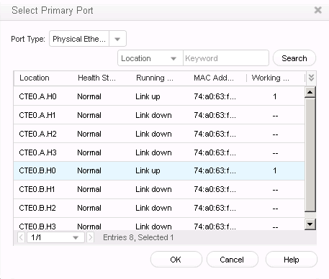
Примечание. Для просмотра статуса работы портов (необходимый статус - Link up) и проверки наличия приписанных IP-адресов можно обратиться к вкладке Ethernet Ports интерфейса управления основными портами. Для примера использован сетевой порт CTE0.B.H0, как показано на рисунке ниже.
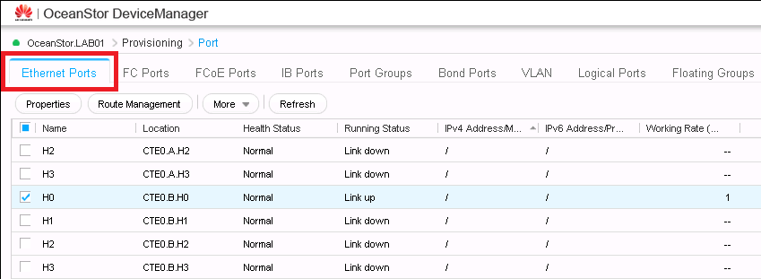
Нажмите OK после выбора доступного Primary Port.
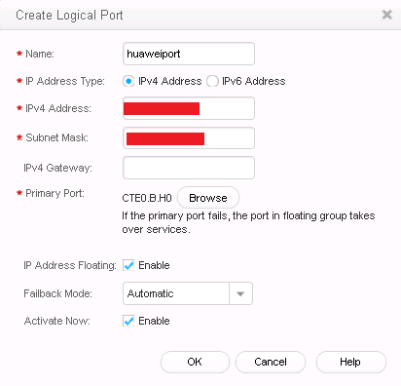
Нажмите кнопку OK в появившемся диалоговом окне с результатом выполнения опреации.
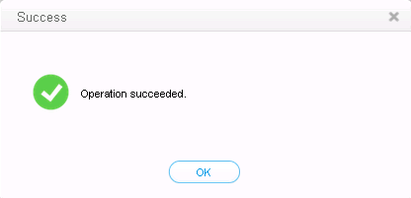

Проверка результатов

Проверка общего доступа в системе NFS
Необходимое предварительное условие: Логический порт на массиве хранения уже сконфигурирован. К каталогу общего доступа можно подключиться только через логические порты.
Выполните команду showmount -e ipaddress для проверки всех существующих каталогов общего доступа системы NFS в СХД.
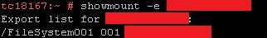
Установка общих каталогов:
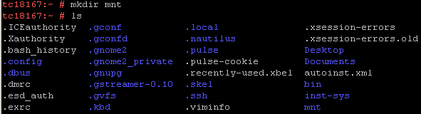
Выполните команду mount -t nfs -o vers=n,proto=m,rsize=o,wsize=p,hard,intr, timeo=q ipaddress:filesystem/mnt для монтирования общих каталогов файловой системы NFS. (Измените слово "ipaddress" в команде на фактический IP-адрес массива хранения)
Объяснение:
vers – версия протокола NFS, замените n на 3 или 4 в зависимости от фактического сценария.
Использование протокола обмена NFS v4 может привести к прерыванию работы служб при переключении одного контроллера, поэтому рекомендуется использовать версию протокола NFS v3 для большей надежности.
proto – метод протокола передачи, выберите tcp или udp в зависимости от фактического сценария.
rsize – размер блока передачи при чтении, единица измерения – байт, рекомендуемое значение – 1048576, рекомендуемое значение для Redhat 7 – 16384.
wsize – размер блока передачи при записи, единица измерения – байт, рекомендуемое значение – 1048576.
Timeo – период ожидания (тайм-аута), единица измерения – миллисекунды, рекомендуемое значение – 50.
filesystem – путь каталога общего доступа NFS в СХД.
Пример: mount -t nfs -o vers=3,proto=tcp,rsize=16384,wsize=1048576,hard,intr,timeo=50 "IP address":FileSystem001_001/mnt
Выполните команду mount, чтобы проверить монтирование общих каталогов файловой системы NFS в локальной системе.
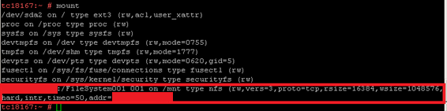
В конце лабораторной работы, удалите все данные в смонтированном каталоге и размонтируйте общие каталоги. Вы можете использовать команду umount или перезагрузить систему для завершения процедуры размонтирования.

Проверка общего доступа в системе CIFS
Необходимое предварительное условие: Логический порт на массиве хранения уже сконфигурирован. К каталогу общего доступа можно подключиться только через логические порты.
Откройте Windows Explorer (Проводник Windows), введите \\IP-адрес в адресной строке и нажмите клавишу ввода. Введите имя локального пользователя и пароль для доступа к этой папке.
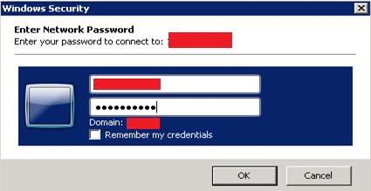
Если показано следующее окно, где доступен каталог общего доступа, то настройка общего доступа прошла успешно.
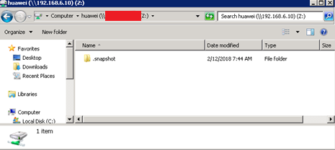

Пример конфигурации
См. этапы настройки.

Опрос
Поддерживает ли каталог общего доступа в системе NFS авторизацию при помощи имени пользователя и пароля?
--конец лабораторной работы 9.

Настройка и работа со SmartQuota

Введение

Цель лабораторной работы
Данная лабораторная работа описывает настройку квот в файловых службах, создание дерева квот, активцию и удаление квот.

Описание сети и служб
Сеть аналогична сети NAS в девятой лабораторной работе.
Ограничьте количество записываемых данных в указанной файловой системе путем настройки и использования SmartQuota.

Задачи лабораторной работы

План лабораторной работы

Этапы лабораторной работы
          - Создание дерева квот
Перед началом этой лабораторной работы создайте файловую систему под названием "FileSystem001".
В OceanStor DeviceManager выберите Provisioning > File System, затем выберите файловую систему, для которой необходимо создать дерево квот, нажмите More > Create Quota Tree.
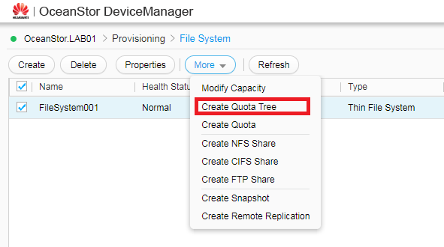
В появившемся диалоговом окне Create Quota Tree введите имя и описание в пунктах Name и Quantity, поле Enable должно быть отключено, нажмите OK.
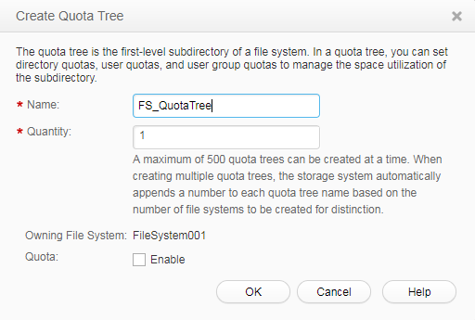

Появится диалоговое окно с результатом выполнения опреации.
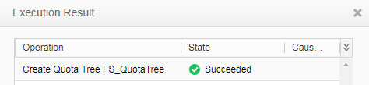
          - Изменение свйств дерева квот
В OceanStor DeviceManager выберите Provisioning > File System, затем выберите файловую систему, в которой необходимо изменить дерево квот. В разделе с подробной информацей ниже выберите вкладку Quota Tree и выберите дерево квот, которое хотите изменить, затем нажмите кнопку Properties (Свойства).
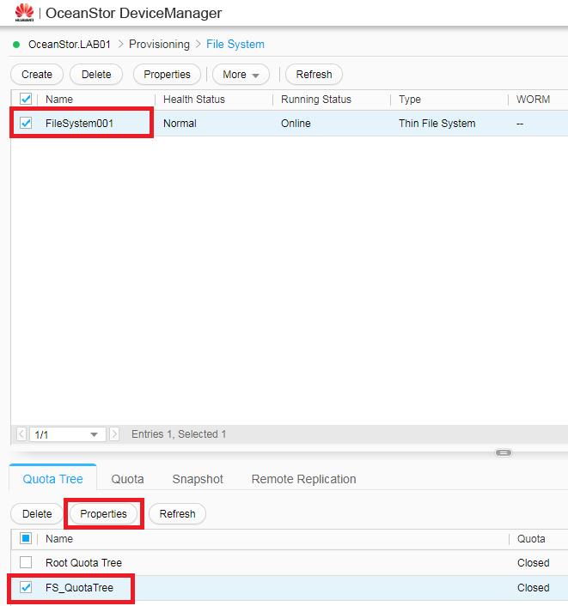
В появившемся диалоговом окне Quota Tree Property установите флажок Enable и нажмите OK.
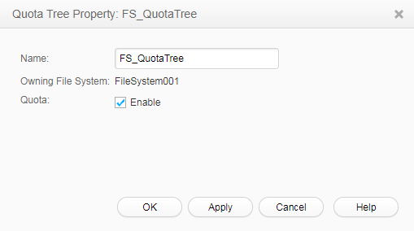
Вниматлеьно изучите информацию в появившемся диалоговом окне с предупреждением и отметьте пункт "I have read and understood the consequences associated with performing this operation" для подтверждения, нажмите OK.
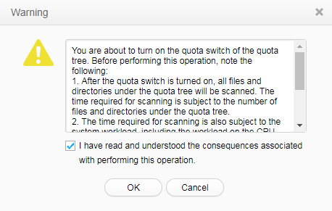

Появится диалоговое окно с результатом выполнения опреации.
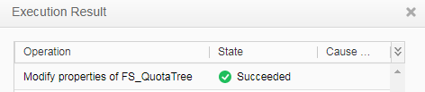
          - Создание квот для файловой системы
Войдите в систему OceanStor DeviceManager, выберите Provisioning > File System, затем выберите файловую систему, для которой необходимо создать квоту, нажмите More > Create Quota.
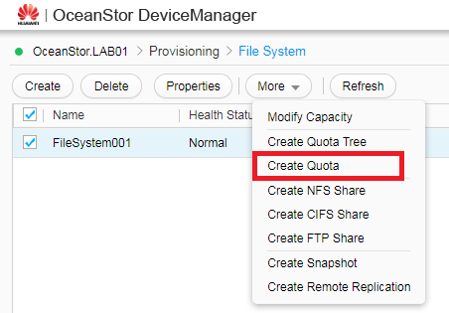
В Create Quota Wizard выберите Directory Quota в разделе выбора типа квоты и нажмите кнопку Next.
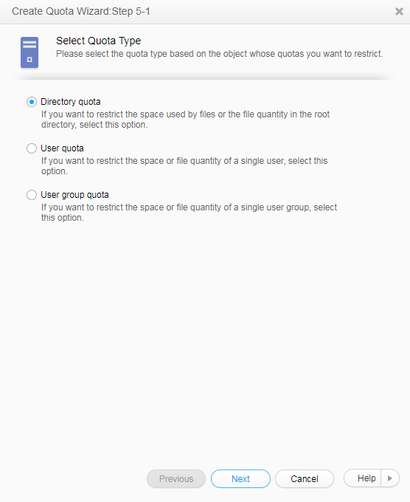
В разделе Select Directory выберите ранее созданное дерево квот в поле Specific Quota Tree, нажмите кнопку Next.
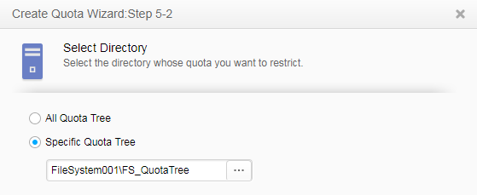
Установите значение 500 МБ для параметра Hard Quota, 300 МБ – для параметра Soft Quota в разделе Space Quota и установите значение 2 для поля Hard Quota (K): и значение 1 для Soft Quota (K): в разделе File Quantity Quota. Нажмите кнопку Next для продолжения.
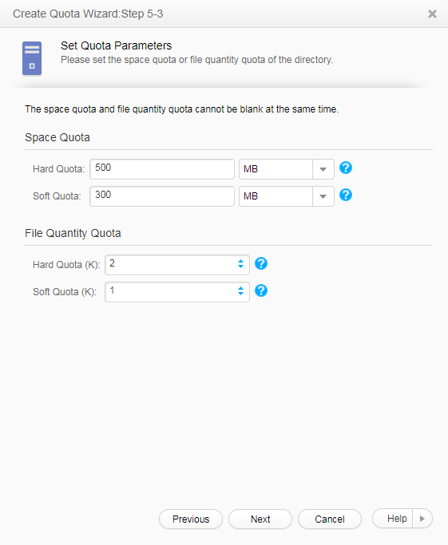
Подтвердите информацию о квотах в диалоговом окне Summary и нажмите Finish.
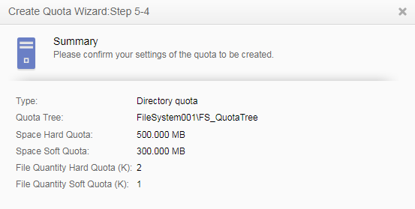

Появится диалоговое окно с результатом выполнения опреации.
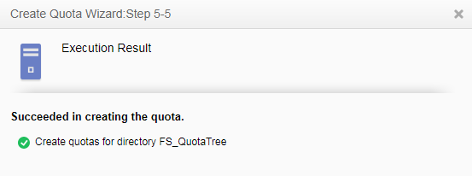
          - Подтверждение квоты
Скопируйте несколько файлов в каталог FS_QuotaTree; если размер файла превысит установленную мягкую квоту (soft quota) в 300 МБ, система OceanStor DeviceManager отправит предупреждение.
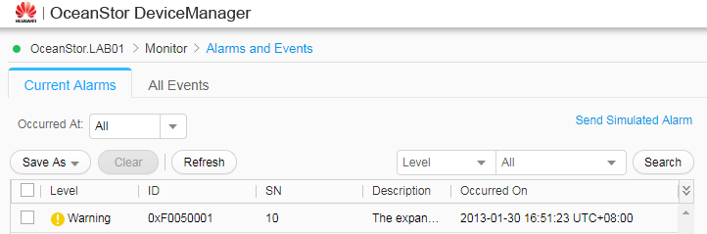
Когда размер скопированных данных превышает твердую квоту (hard quota), операционная система Windows отобразит ошибку error: 0x80070718: Not enough quota is available to process this command (Недостаточно квот для обработк команды).
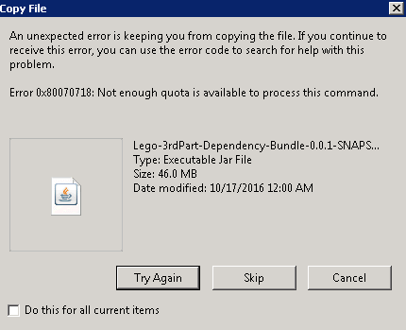
          - Изменение квот
В OceanStor DeviceManager выберите Provisioning > File System и выберите файловую систему, для которой необходимо изменить квоты. В разделе с подробной информацией ниже на вкладке Quota выберите квоту, которую необходимо изменить, нажмите кнопку Modify.
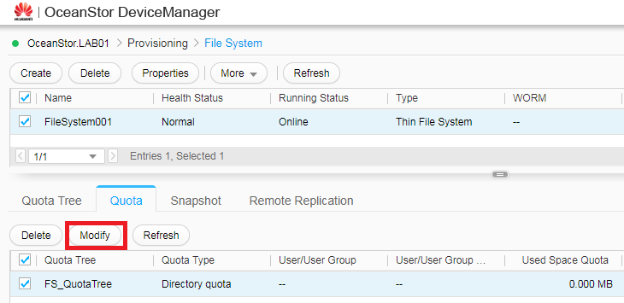
В появившемся диалоговом окне Modify Quota выберите значение 4 в поле Hard Quota (K): и значение 2 в поле Soft Quota (K):, затем нажмите OK.
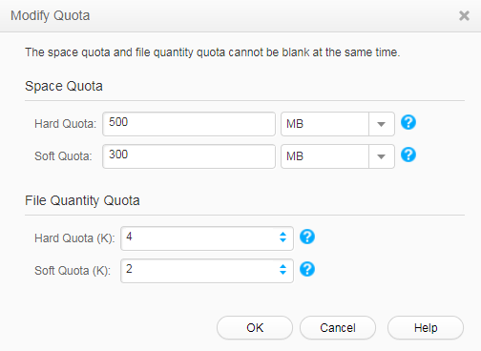
Появится диалоговое окно с результатом выполнения опреации.
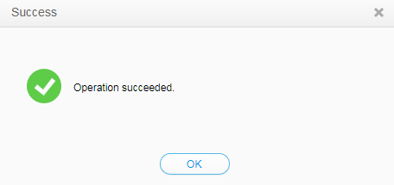
          - Удаление квоты для файловой системы
В OceanStor DeviceManager выберите Provisioning > File System, затем выберите файловую систему, для которой необходимо удалить квоты. В разделе с подробной информацией ниже на вкладке Quota выберите квоту, которую хотите удалить, затем нажмите кнопку Delete.
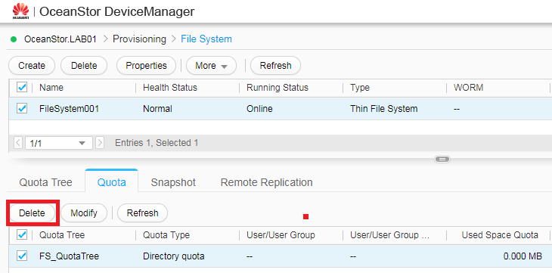
Внимательно изучите информацию в появившемся диалоговом окне с предупреждением и отметьте пункт "I have read and understood the consequences associated with performing this operation" для подтверждения, нажмите OK.
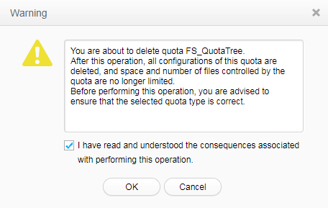
Появится диалоговое окно с результатом выполнения опреации.
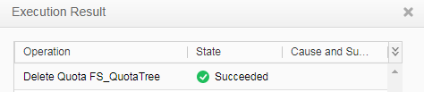
          - Удаление дерева квот
В системе OceanStor DeviceManager выберите Provisioning > File System, затем выберите файловую систему, чтобы удалить дерево квот. В разделе с подробной информацией ниже на вкладке Quota Tree выберите дерево квот, которое хотите удалить, затем нажмите кнопку Delete.
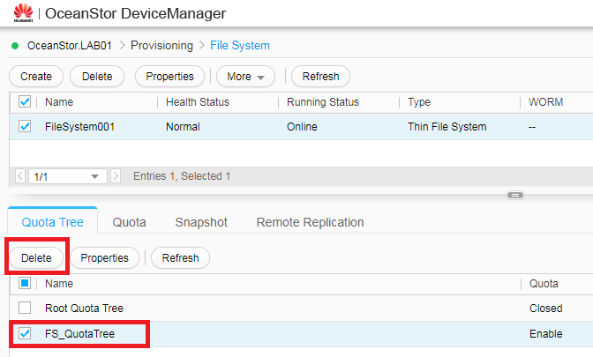
Нажмите кнопку OK в появившемся диалоговом окне с предупреждением.
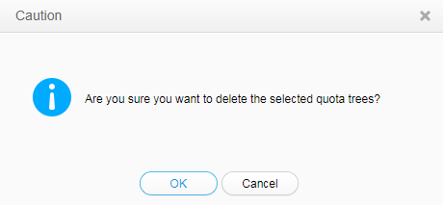
Появится диалоговое окно с результатом выполнения опреации.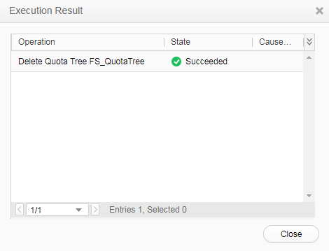

Проверка результатов
См. процесс проверки квот, показанный на этапе 4.

Пример конфигурации
См. этапы настройки.

Опрос
Если SmartQuota генерирует аварийное сообщение, как на него реагировать и отменить тревогу?

--конец лабораторной работы 10.

Настройка и работа с HyperSnap (мгновенными снимками файловых систем)

Введение

Цель лабораторной работы
В данная лабораторной работе описанн процесс создания мгновенных снимков файловой системы (FS) и восстановление данных с их помощью.

Описание сети и служб
Сеть аналогична сети NAS в девятой лабораторной работе.
Понимание работы с мгновенными снимками и их функциями при помощи создания снимков соотнесенной содержащей данные файловой системы (FS), восстановление из мгновенных снимков после удаления данных и наблюдение за ним, активация и удаление мгновенных снимков

Задачи лабораторной работы

План лабораторной работы

Этапы лабораторной работы
          - Соотнесение общих каталогов файловой системы CIFS
В клиенте Windows нажмите правой кнопкой мыши на Computer (Компьютер), выберите Map network drive (Подключение сетевого диска), введите путь общего каталога в поле Folder (Папка) и выберите Connect using different credentials (Использовать другие учетные данные). Формат адреса каталог: \\logical ip address\sharename. «logical ip address» относится к логическому IP-порту, который был сконфигурирован во время предыдущей лабораторной работы по настройке общего доступа в системе CIFS, «sharename» относится к названию ранее сконфигурированного каталога общего доступа в системе CIFS. Нажмите Finish (Готово).
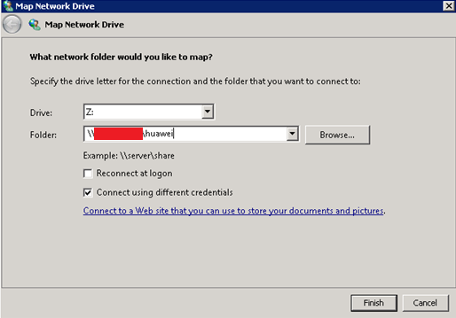
В диалоговом окне Windows Security (Безопасность системы) введите ранее настроенные имя пользователя и пароль, нажмите OK.
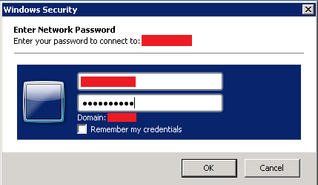
Откройте общий каталог системы CIFS с помощью Windows Explorer (Проводника Windows ) и создайте в нем 3 файла.
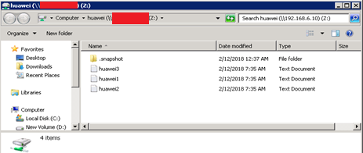
          - Создание мгновенного снимка
В системе OceanStor DeviceManager выберите Provisioning > File System, выберите файловую систему, мгновенный снимок которой необходимо создать, нажмите More > Create Snapshot в меню.
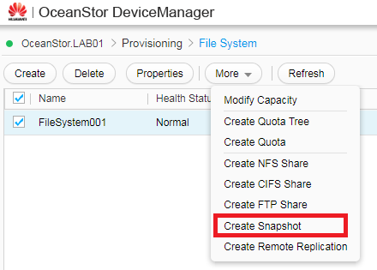
В диалоговом окне Create Snapshot введите снимка в поле Name и нажмите OK.
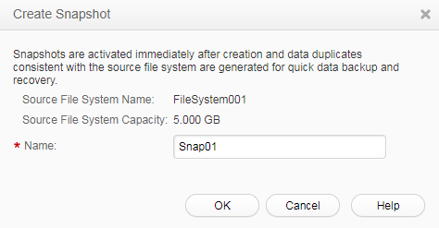
Появится диалоговое окно с результатом выполнения опреации.
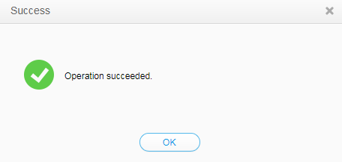
          - Восстановление данных при помощи мгновенного снимка
После создания мгновенного снимка удалите некоторые данные в каталоге общего доступа системы CIFS.
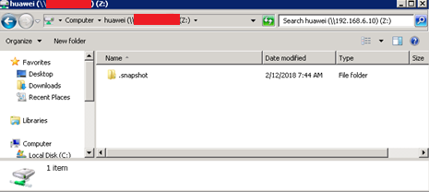
В OceanStor DeviceManager выберите Provisioning > File System, выберите файловую систему, восстановление которой необходимо выполнить, выберите вкладку "Snapshot" в информационном разделе ниже, выберите снимок, из которго нужно восстановить систему, нажмите кнопку Roll Back.
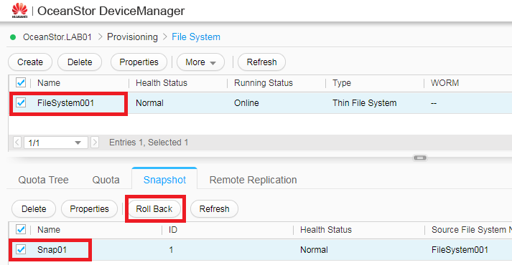
Внимательно изучите информацию в появившемсядиалоговом окне Danger и отметьте пункт "I have read and understood the consequences associated with performing this operation" для подтверждения, нажмите OK.
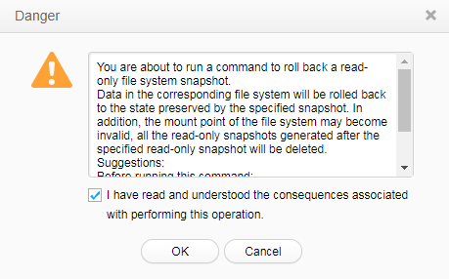
Появится диалоговое окно с результатом выполнения опреации.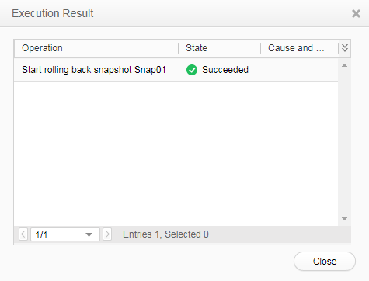
Проверьте, успешно ли выполнено восстановление данных из общего каталога CIFS в операционной системе Windows.
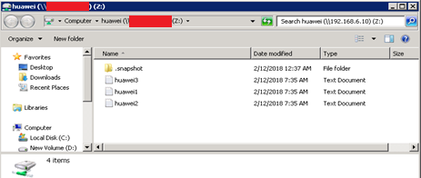
          - Удаление мгновенного снимка
В OceanStor DeviceManager выберите Provisioning > File System, выберите файловую систему, мгновенный снимок которой необходимо удалить, на вкладке Snapshot в информационном разделе ниже выберите снимок, который необходимо удалить, и нажмите Delete.
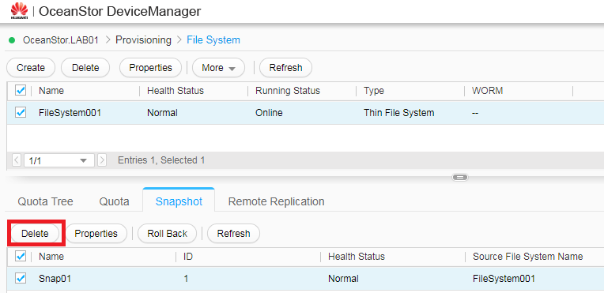
Внимательно изучите информацию в диалоговом окне Danger и отметьте пункт "I have read and understood the consequences associated with performing this operation" для подтверждения, нажмите OK.
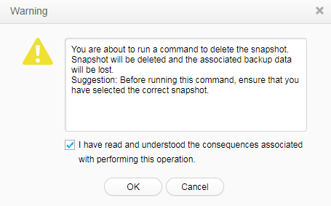
Появится диалоговое окно с результатом выполнения опреации.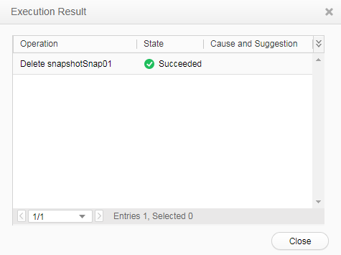

Проверка результатов
См. этап 3 для восстановления данных при помощи мгновенных снимков, удаления и последующего восстановления части данных.

Пример конфигурации
См. этапы настройки.

Опрос
Требуется ли остановка работы служб при восстановлении файловой системы из мгновенного снимка?

--конец лабораторной работы 11.

Повседневное обслуживание СХД

Введение

Цель лабораторной работы
После завершения данной лабораторной работы обучающиеся ознакомятся с методами сбора и сохранения различных типов ошибок и информации о диагностике. В данной лабораторной работев качестве примера будет использоваться OceanStor 5300 V3.

Описание сети и служб
Сеть аналогична сети IP SAN или FC SAN в третьей лабораторной работе.

Задачи лабораторной работы

План лабораторной работы

Этапы настройки
          - Экспорт данных конфигурации
Войдите в OceanStor DeviceManager.
Нажмите Settings на навигационной панели справа.
В разделе Task нажмите Export Data.
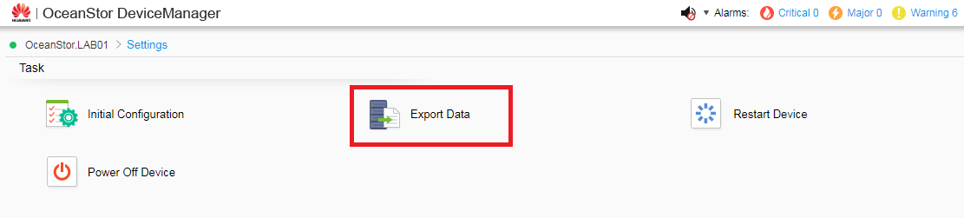
В диалоговом окне Export Data нажмите кнопку Download в разделе Running Data для загрузки всех действующих конфигураций.
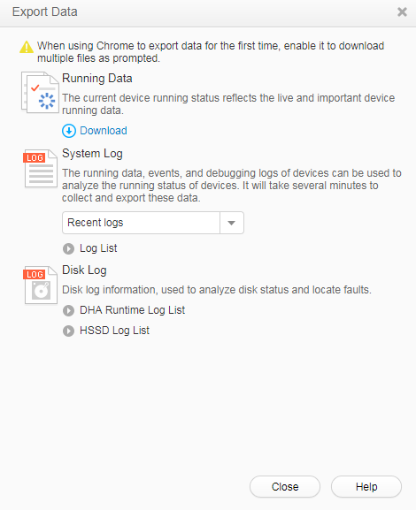
Аналогичным образом, нажмите Log List в разделе System Log, чтобы загрузить журналы СХД.
Нажмите на DHA Runtime Log List или HSSD Log List в разделе Disk Log для загрузки файлов журналов дисков СХД.
Нажмите кнопку "закрыть".
          - Работа с OceanStor Toolkit
В данной лабораторной работе используется инструментарий OceanStor Toolkit.
В среде eLab Huawei, OceanStor Toolkit можно получить следующим способом:
Ссылка для удаленного FTP-сервера среды eLab: ftp://10.158.180.10 > admin1/admin1 > 01 Storage Tools.
Примечание: IP-адрес сервера FTP для реальной сети или в среде eLab может отличаться, всегда сверяйте корректность IP-адреса с данными о сети для eLab или реальной сети.
Установите OceanStor Toolkit с сохранением настроек по умолчанию, нажмите кнопку Next для продолжения.
Запустите набор инструментов OceanStor Toolkit. Нажмите ToolStore, выберите инструменты, которые хотите использовать, затем выполните установку инструментов в соответствии с требованиями.
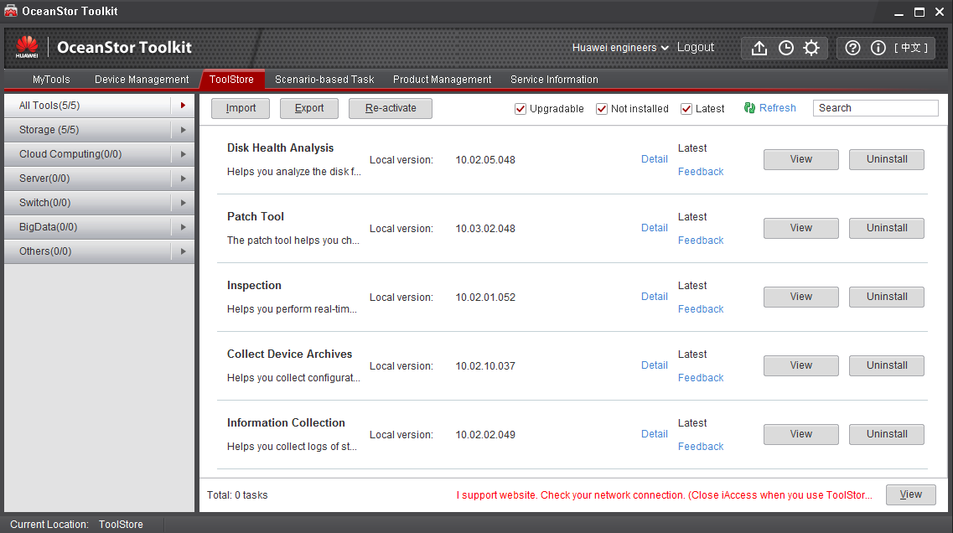
          - Проверка и повторная проверка
Данная часть лабораторной работы посвящена выполнению проверки в реальном времени и полную проверки накопителя.
Запустите набор OceanStor Toolkit.
Нажмите MyTools, затем выберите вкладку Routine Maintenance.
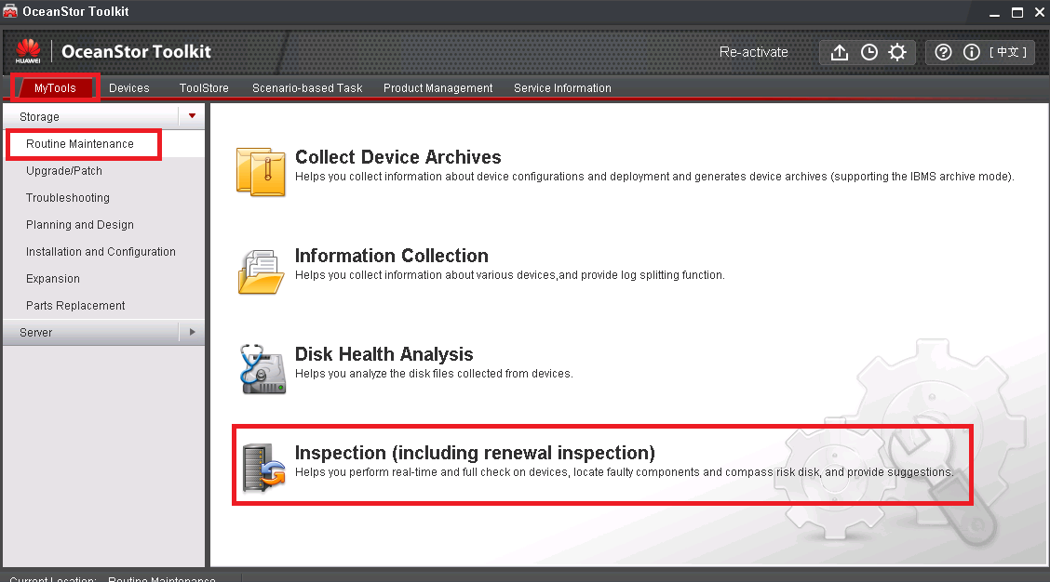
Нажмите на Inspection, и появится диалоговое окно Inspection Wizard.
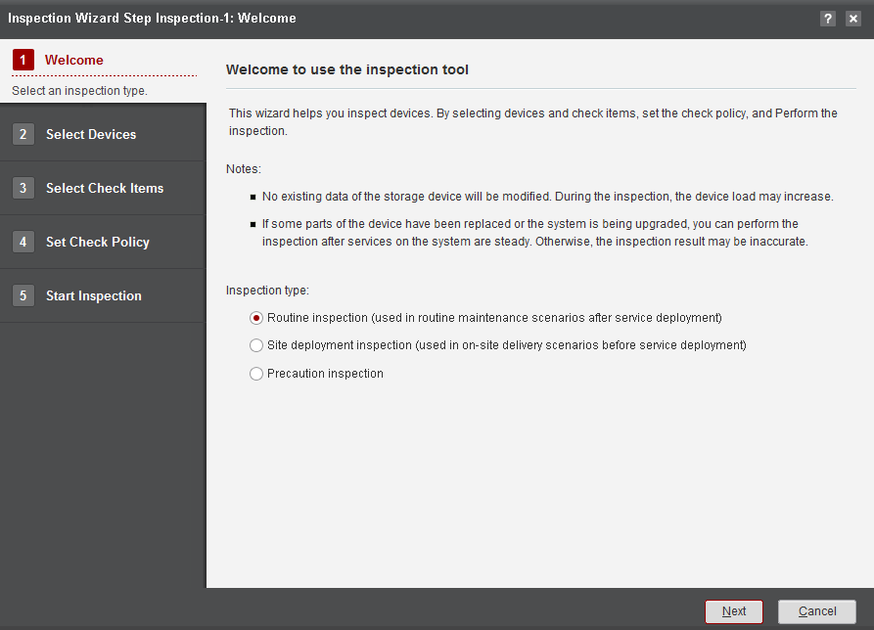
Нажмите Next, на экране появится вкладка Select Devices (выбора устройств).
Нажмите кнопку Add Device и введите все требуемые данные накопителя и нажмите Next.
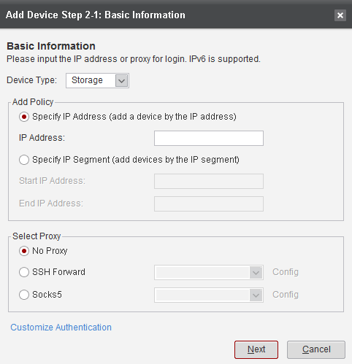
Если устройство появляется в списке устройств на проверку, то его добавление прошло успешно.
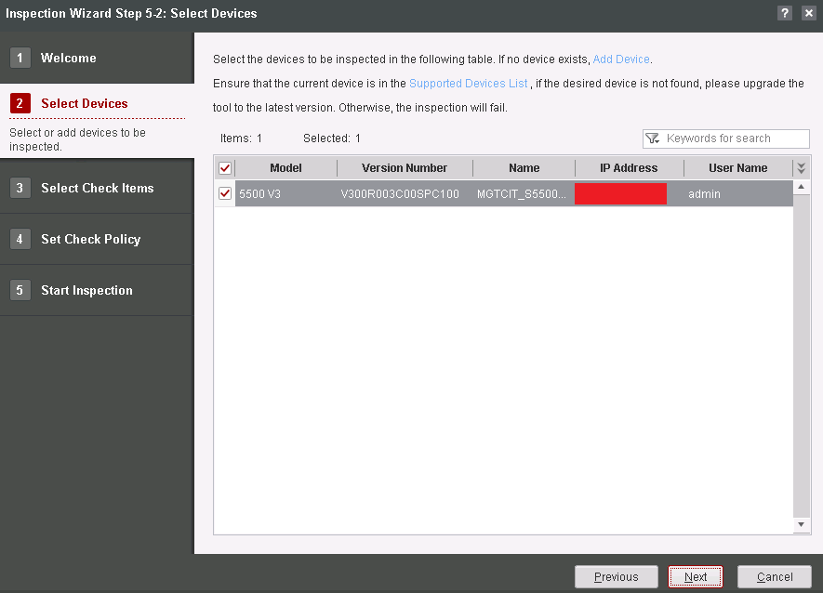
Выберите добавленное устройство и нажмите кнопку.
Выберите все элементы для проверке на вкладке Inspection Items, и нажмите Next.
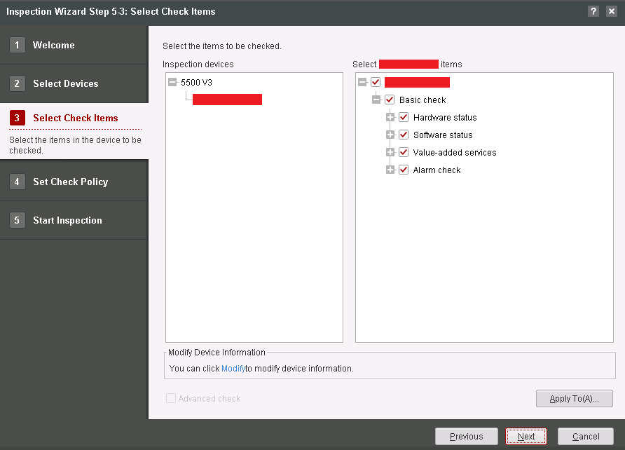
Настройте правила проверки на вкладке Set Check Policy.
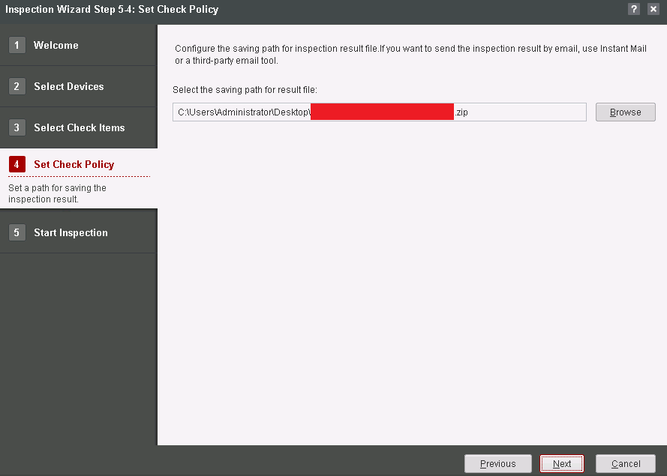
Нажмите кнопку Next для запуска проверки.
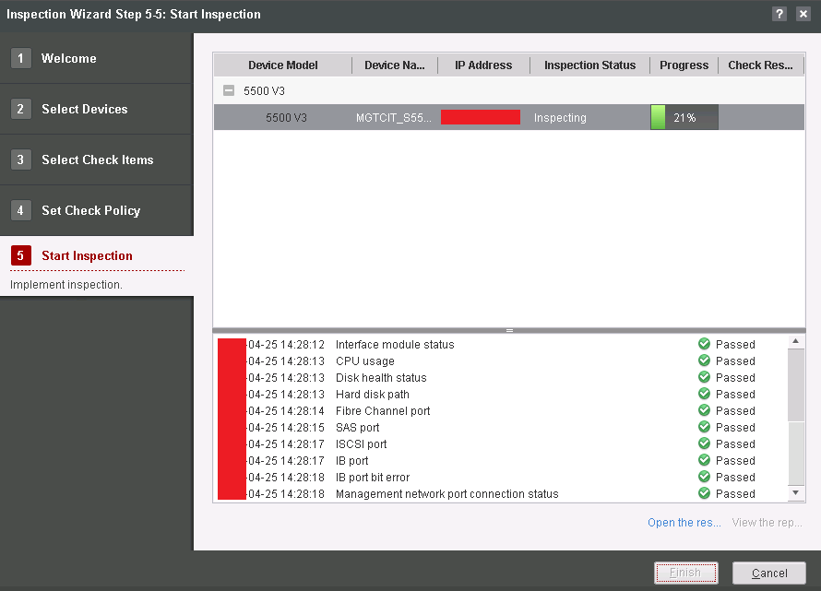
После завершения проверки сразу же устраните все выявленные неисправности и нажмите кнопку Finish.
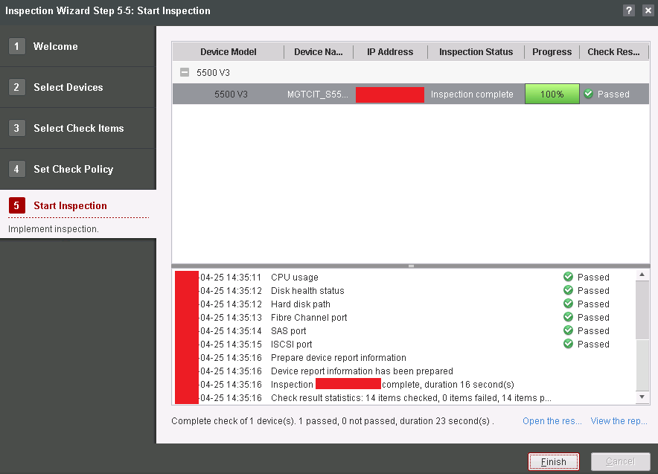
          - Сбор информации
В данной лабораторной работе обучающиеся научатся собирать различные виды данных о накопителе.
Запустите инструментарий OceanStor Toolkit.
Нажмите MyTools, выберите Information Collection на вкладке Routine Maintenance. Появится диалоговое окно сбора информации.
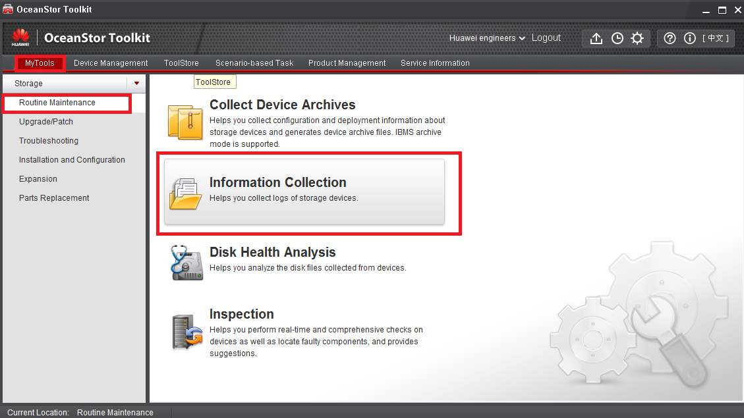
Нажмите Add Device в диалоговом окне сбора информации box.
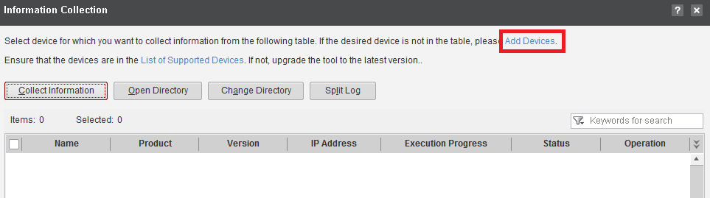
Введите требуемые данные, например, IP-адрес устройства
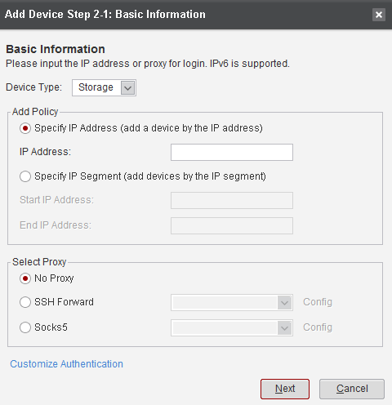
Введите имя пользователя и пароль в полях Username и Password для добавляемого устройства.
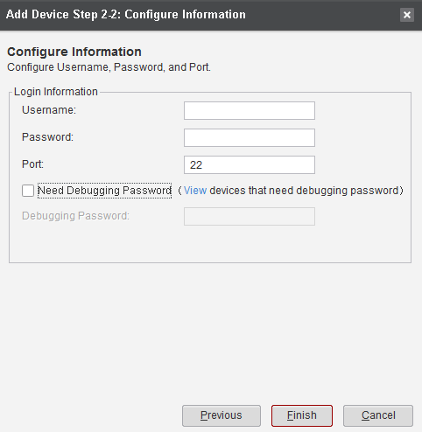
Выберите устройства, информацию о которых необходимо узнать, нажмите кнопку Collect Information, OceanStor Toolkit начнет сбор информации об устройстве.
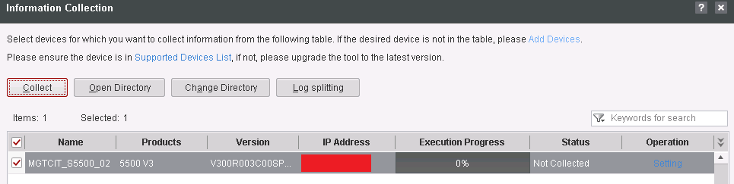
По завершении сбора информации шкала прогресса достигнет 100%, отобразится сообщение об успешном сборе информации. При возникновении ошибок во время сбора информации устраните их немедленно.
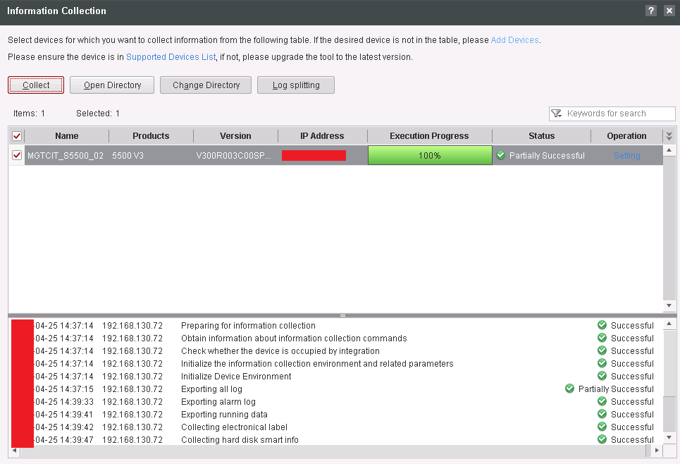

Проверка результатов
После выполнения проверки и сбора информации можно сохранить результаты проверки и информацию журнала в указанном каталоге.

Пример конфигурации
См. этапы настройки.

Опрос
Может ли OceanStor Toolkit проводить периодические проверки?

--конец лабораторной работы 12.

Приложение: Ответы на вопросы по завершении лабораторных работ

1. Обратитесь к этапам 3 и 4 в первой лабораторной работе.
2. Создание пула хранения является необходимым условием создания LUN. Пул хранения может содержать несколько LUN, но LUN может принадлежать только к одному пулу хранения
3. Hot_add не является нативной командой Linux, это команда Huawei UltraPath.
4. Нет, Windows поддерживает расширение в режиме онлайн, но, основываясь на практике, расширение в автономном режиме более безопасно.
5. Да.
6. Помимо метода автоматической миграции, который соответствует правилам мониторинга уровня активности и миграционным правилам SmartTier, существуют 3 миграционные политики: "No Migration" (Миграция не выполняется), "Migrate to Higher-Performance Tier" (миграция на более высокий уровень производительности) и "Migrate to a Lower-Performance Tier" (миграция на более низкий уровень производительности), в которых указывается уровень миграции.
7. Да.
8. Пропускная способность и IOPS.
9. Нет, для авторизации используются IP-адрес или имя устройства.
10. Обсудите с клиентом, возможно ли удаление неиспользуемых данных или расширение квоты.
11. Да.
12. Нет.
ы

< конец руководства по лабораторным работам>

